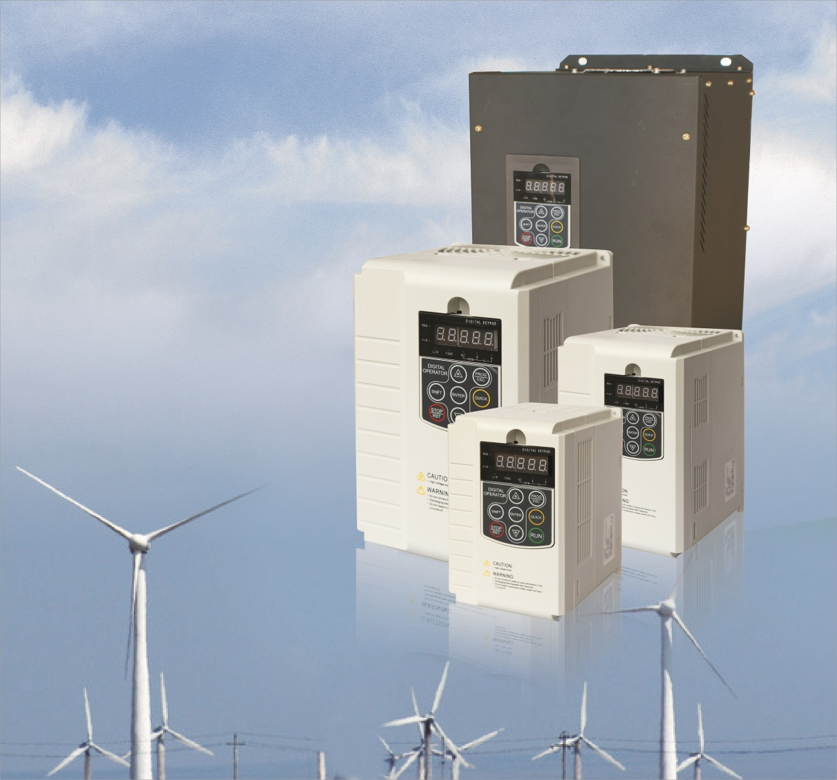
ВЕКТОРНЫЕ ПРЕОБРАЗОВАТЕЛИ ЧАСТОТЫ
SAVE ENERGY

Серия:
VFD3100

Руководство по эксплуатации
2016 год

ВВЕДЕНИЕ
Благодарим вас за выбор преобразователя частоты SaveEnergy серии VFD3100! В данном руководстве описывается использование преобразователя частоты VFD3100. Перед использованием преобразователя частоты внимательно прочитайте данное руководство и ознакомьтесь с правилами техники безопасности.

ЗАМЕЧАНИЕ
- Для подробного объяснения на некоторых рисунках преобразователь частоты показан
со снятыми защитными панелями. Перед использованием преобразователя необходимо установить все защитные панели в соответствии с данным руководством по эксплуатации.

- Некоторые рисунки в данном руководстве приведены только для примера, они могут отличаться от заказанного вами преобразователя частоты.
- При возникновении каких-либо вопросов обратитесь к представителю нашей компании.

МЕРЫ ПРЕДОСТОРОЖНОСТИ
ПРЕДУПРЕЖДЕНИЕ: указывает потенциально опасную ситуацию, которая – если не будет устранена – может стать причиной серьезных травм и даже смерти персонала.

ВНИМАНИЕ! Указывает потенциально опасную ситуацию, которая – если не будет устранена – может привести к незначительной травме или повреждению оборудования. Также предупреждает об опасных операциях.
В некоторых случаях даже приведенная в примечаниях информация может привести к серьезным авариям. В любом случае необходимо соблюдать указанные меры предосторожности.

Замечания по безопасности
Действия перед установкой
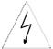 Опасность

- Откройте корпус системы управления и убедитесь, что внутри корпуса нет влаги,
установлены все компоненты и нет поврежденных компонентов. В противном случае установку выполнять запрещается.
- Если комплектация изделия отличается от перечня в упаковочном листе, установку выполнять запрещается.
- Осторожно обращайтесь с преобразователем частоты. В противном случае возможно повреждение преобразователя.
- Не используйте поврежденный преобразователь частоты или преобразователь частоты с отсутствующими компонентами. Несоблюдение этого требования может привести к получению травм.

- Не прикасайтесь к системе управления. В противном случае возможно возникновение статического электричества.

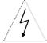 Опасность

- Установите преобразователь на поверхности из огнестойкого материала
(например, на металлической поверхности) и обеспечьте его изоляцию от легковоспламеняющихся материалов. Несоблюдение данного требования может
привести к возгоранию.
- Проверьте наличие установочных винтов оборудования, особенно винтов, отмеченных красным цветом.

Действия во время установки
Внимание!

- Не допускается попадание внутрь преобразователя обрезков соединительных
проводов и винтов. Несоблюдение данного требования может привести к повреждению преобразователя.
- Установите преобразователь в месте, защищенном от прямого солнечного света и обеспечивающим защиту от поражения электрическим током.
- При необходимости установки в шкафу более двух преобразователей необходимо уделить особое внимание местам установки преобразователей (см. главу 3 "Механическая и электрическая установка") для обеспечения надлежащего теплоотвода.

Проводные соединения
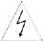 Опасность

- Эксплуатация преобразователя должна выполняться только квалифицированным
техническим персоналом. В противном случае возможно поражение электрическим током.
- Между преобразователем и источником питания должен быть установлен прерыватель цепи. Несоблюдение данного требования может привести к возгоранию.

- Перед подключением преобразователя и источнику питания убедитесь, что питание выключено. В противном случае возможно поражение электрическим током.

- Клемма заземления должна быть подключена к защитному заземлению. В противном случае возможно поражение электрическим током.

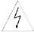 Опасность

- Запрещается подключать напряжение питания к выходным клеммам U, V, W.
Выполняйте проводные соединения с особой осторожностью. Внимательно проверьте все подключения к клеммам преобразователя.
Убедитесь, что все проводные соединения выполнены в соответствии с требованиями по соблюдению ЭМС и требованиями по обеспечению
безопасности. Все кабели необходимо использовать строго в соответствии с описанием, приведенным в данном руководстве.

- Не подключайте тормозной резистор между шиной плюсовым и минусовым проводами шины постоянного тока. Это может привести к возгоранию.

Действия при включении питания
Внимание!

- Во включении питания преобразователь автоматически выполняет проверку
системы защиты внешней сильноточной цепи. Во время выполнения этой проверки не прикасайтесь к клеммам U, V и W преобразователя и к клеммам двигателя. Это может привести к поражению электрическим током.

- Испытание изоляции на пробой преобразователя пользователями не выполняется, поскольку эта проверка выполняется до поставки преобразователя заказчику. В противном случае возможно возникновение аварийной ситуации.

Опасность

- Перед включением питания преобразователя убедитесь, что его корпус закрыт. В
противном случае возможно поражение электрическим током.
- Все кабели необходимо использовать строго в соответствии со схемами соединений, приведенными в данном руководстве. В противном случае возможно возникновение аварийной ситуации.

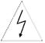 Опасность

- Не открывайте защитные панели преобразователя после включения питания. В
противном случае возможно поражение электрическим током.
- Не прикасайтесь к преобразователю и его цепям мокрыми руками. Это может привести к поражению электрическим током.
- Не прикасайтесь к клеммам преобразователя (включая клеммы управляющих сигналов). Это может привести к поражению электрическим током.
- При включении питания преобразователь автоматически выполняет проверку системы защиты внешней сильноточной цепи. Во время выполнения этой проверки не прикасайтесь к клеммам U, V и W преобразователя и к клеммам двигателя. В противном случае возможно поражение электрическим током.

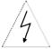 Опасность

- При необходимости идентификации параметров необходимо уделить особое
внимание опасности получения травм вращающимся двигателем. Это может привести к возникновению аварийной ситуации.
- Не изменяйте заводские установки по своему усмотрению. Это может привести к повреждению преобразователя.

Действия во время обслуживания
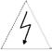 Опасность

- Не прикасайтесь к вентилятору или разрядному резистору для определения
температуры. Это может привести к получению ожогов.
- Обнаружение сигналов во время эксплуатации преобразователя должно выполняться только квалифицированным персоналом. В противном случае возможны травмы персонала или повреждение оборудования!

Внимание!

- Во время эксплуатации преобразователя не допускается попадание внутрь
оборудования посторонних предметов. Это может привести к повреждению преобразователя.

Техническое обслуживание
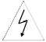 Опасность

- Не ремонтируйте и обслуживайте оборудование, подключенное к источнику
питания. Это может привести к поражению электрическим током.
- Ремонт и техническое обслуживание только после отключения светодиодного индикатора заряда конденсаторов преобразователя. В противном случае остаточный заряд конденсаторов может вызвать привести к травмам персонала.
Ремонт и техническое обслуживание преобразователя должны выполняться только квалифицированным персоналом, получившим профессиональную подготовку. В противном случае возможны травмы персонала или повреждение
- Выполните установку параметров после установки преобразователя на место; все подключаемые модули необходимо устанавливать только при отключенном напряжении питания.

Меры предосторожности
1 Проверка сопротивления изоляции двигателя

При первоначальном использовании двигателя , либо при использовании двигателя после длительного хранения, либо при выполнении периодической проверки необходимо выполнить проверку сопротивления изоляции двигателя для предотвращения повреждения преобразователя из-за пробоя изоляции обмоток двигателя. Во время этой проверки сопротивления изоляции двигателя от преобразователя необходимо отключить соединительные провода двигателя. Рекомендуется использовать мегаомметр с напряжением 500 В; измеренное сопротивление изоляции должно быть не меньше 5 МОм.

1.2.2 Теплозащита двигателя

Если номинальные параметры двигателя не соответствуют номинальным параметрам преобразователя, то настройте параметры преобразователя в соответствии с параметрами двигателя.

1.2.3 Работа на частоте выше стандартной частоты

Данный преобразователь может обеспечить выходную частоту от 0 Гц до 400 Гц. Если требуется, чтобы преобразователь работал с частотой более 50 Гц, то необходимо учитывать противодействие механических устройств.

1.2.4 Вибрация механических устройств

Преобразователь может обнаружить точку механического резонанса на определенных выходных частотах; возникновение механического резонанса можно предотвратить путем установки параметров нежелательных частот в преобразователе.

1.2.5 Нагрев и шум двигателя

Поскольку выходное напряжение преобразователя представляет собой сигнал с широтно-импульсной модуляцией (PWM) и содержит определенные гармоники, повышение температуры, шум и вибрация двигателя будут выше, чем на стандартной частоте.
Чувствительное к напряжению устройство или конденсатор, улучшающий коэффициент мощности на стороне выхода

Выходом преобразователя является сигнал с широтно-импульсным регулированием, из-за этого в случае установки на стороне выхода конденсатора для улучшения коэффициента мощности или чувствительного к напряжению резистора для молниезащиты возможно возникновение перегрузки по току в преобразователе, что может привести к повреждению преобразователя. Рекомендуется, чтобы такие устройства не использовались.

Коммутационные устройства, подобные контакторам, используемые на входных и выходных клеммах

Если контактор установлен между источником питания и входным соединителем преобразователя, то контактор не разрешается использовать для управления запуском/остановом преобразователя. Если использование такого контактора является необходимым, то его необходимо использовать с интервалом не менее одного часа. Часто выполняемые заряд и разряд уменьшат срок службы конденсатора в преобразователе. Если коммутационные устройства, подобные контакторам, будут установлены между выходом преобразователя и двигателем, то необходимо убедиться в том, что операция включения/выключения выполняется в случае, когда выходной сигнал преобразователя частоты отключен. В противном случае модули в преобразователе могут быть повреждены.

1.2.8 Использование напряжения, отличающегося от номинального напряжения

Если преобразователь этой серии используется вне диапазона допустимых напряжений, указанного в данном руководстве, то это может привести к повреждению преобразователя или его компонентов. При необходимости используйте соответствующие инструменты пошагового увеличения или уменьшения для изменения напряжения.
1.2.9 Замена трехфазного входа на двухфазный вход

Не допускается замена трехфазного преобразователя частоты серии M430 двухфазным преобразователем частоты. Это может привести к отказу или повреждению преобразователя.

Молниезащита

Преобразователь этой серии содержит схему защиты от перегрузки по току (схему молниезащиты) и также содержит определенный конденсатор для защиты от молний. В случае когда молнии происходят достаточно часто пользователю, необходимо установить устройства дополнительной защиты во входном модуле преобразователя.
Высота над уровнем моря и снижение номинальной мощности

Если высота над уровнем моря превышает 1000 метров, то из-за разряженного воздуха охлаждение преобразователя может ухудшиться. Поэтому необходимо уменьшить номинальную выходную мощность используемого преобразователя. При возникновении такой ситуации обратитесь в службу поддержки нашей компании для получения технической консультации.

Специальное использование

Если пользователю требуется использовать преобразователь не так, как указано на рекомендованной монтажной схеме в данном руководстве (например, как совместно используемую шину постоянного тока), то проконсультируйтесь с представителем нашей компании.
1.2.13 Замечания по утилизации преобразователя

Электролитические конденсаторы в главной цепи и на печатных платах преобразователя при сжигании могут взорваться. Также при сжигании пластиковых компонентов возможно выделение токсичных газов. Утилизация преобразователя выполняется согласно требованиям, предъявляемым к утилизации промышленных отходов.

Адаптивный двигатель

Стандартный адаптивный двигатель представляет собой четырехполюсный асинхронный двигатель с короткозамкнутым ротором. Если такой двигатель отсутствует, то необходимо выбирать адаптивные двигатели в соответствии с номинальным током двигателя. Если требуется синхронный двигатель с постоянными магнитами, то проконсультируйтесь с представителем нашей компании.

2)Охлаждающий вентилятор и вал ротора двигателя с нерегулируемой частотой вращения адаптированы под коаксиальные соединения. При уменьшении частоты вращения охлаждение двигателя ухудшается. По этой причине необходимо установить мощный вытяжной вентилятор, либо двигатель необходимо заменить двигателем с нерегулируемой частотой вращения для предотвращения перегрева двигателя.
3)Поскольку в преобразователь уже введены стандартные параметры адаптивных двигателей, необходимо выполнить идентификацию параметров двигателя либо изменить значения по умолчанию для установления максимально возможного соответствия фактическим значениям, в противном случае это может оказать негативное воздействие на рабочие характеристики и характеристики защиты.
4) Короткое замыкание кабеля или двигателя может привести к поломке и даже к взрыву преобразователя. Из-за этого необходимо выполнить проверку изоляции проводки и проверку на короткие замыкания только что установленного двигателя и кабелей. Такие тесты также должны выполняться во время регламентного технического обслуживания. Необходимо отметить, что преобразователь и тестируемые компоненты должны быть полностью разъединены во время тестирования.

ИНФОРМАЦИЯ ОБ ИЗДЕЛИИ

Обозначение модели
VFD3100-15G/18P-4
СЕРИЯ
НАПРЯЖЕНИЕ
МОЩНОСТЬЬ

- СЕРИЯ. VFD3100 векторное управление скоростью или моментом электропривода без датчиков, с возможностью вольт-частотного управления (для насосов и вентиляторов).
- МОЩНОСТЬ.два типа:
G – номинальная мощность (в режиме векторного управления скоростью или моментом)
P – максимальная мощность (в режиме вольт-частотного управления)
- НАПРЯЖЕНИЕ.тритипа:
4 – 3-х фазное 380 Вольт (+/-15%)
2 – 3-х фазное 220 Вольт (+/-15%)
2S – 1-о фазное 220 Вольт (+/-15%)

Модельный ряд
Модель | Напряжение питания | Номинальная мощность(КВт) | Номинальный входной ток (А) | Номинальный выходной ток (А) | Мощность электродвигателя  (КВт)
VFD3100-0R7G-4 | 3 фазы 380В  Диапазон:  -15% ~+15%  3 фазы 380В  Диапазон:  -15% ~+15% | 0.75 | 3.4 | 2.5 | 0.75
VFD3100-1R5G-4 |  | 1.5 | 5.0 | 3.7 | 1.5
VFD3100-2R2G-4 |  | 2.2 | 5.8 | 5 | 2.2
VFD3100-004G/5R5P-4 |  | 4.0/5.5 | 10/15 | 9/13 | 4.0/5.5
VFD3100-5R5G/7R5P-4 |  | 5.5/7.5 | 15/20 | 13/17 | 5.5/7.5
VFD3100-7R5G/011P-4 |  | 7.5/11.0 | 20/26 | 17/25 | 7.5/11.0
VFD3100-011G/015P-4 |  | 11.0/15.0 | 26/35 | 25/32 | 11.0/15.0
VFD3100-015G/018P-4 |  | 15.0/18.5 | 35/38 | 32/37 | 15.0/18.5
VFD3100-018G/022P-4 |  | 18.5/22.0 | 38/46 | 37/45 | 18.5/22.0
VFD3100-022G/030P-4 |  | 22.0/30.0 | 46/62 | 45/60 | 22.0/30.0
VFD3100-030G/037P-4 |  | 30.0/37.0 | 62/76 | 60/75 | 30.0/37.0
VFD3100-037G/045P-4 |  | 37.0/45.0 | 76/90 | 75/90 | 37.0/45.0
VFD3100-045G/055P |  | 45.0/55.0 | 90/110 | 90/105 | 45.0/55.0
VFD3100-055G/075P |  | 55.0/75.0 | 110/150 | 105/140 | 55.0/75.0
VFD3100-075G/090P-4 |  | 75.0/90.0 | 150/176 | 140/160 | 75.0/90.0
VFD3100-090G/110P-4 |  | 90.0/110.0 | 176/210 | 160/210 | 90.0/110.0
VFD3100-110G/132P-4 |  | 110.0/132.0 | 210/250 | 210/240 | 110.0/132.0
VFD3100-132G/160P-4 |  | 132.0/160.0 | 250/300 | 240/290 | 132.0/160.0
VFD3100-160G/185P-4 |  | 160.0/185.0 | 300/340 | 290/330 | 160.0/185.0
VFD3100-185G/200P-4 |  | 185.0/200.0 | 340/380 | 330/370 | 185.0/200.0
VFD3100-200G/220P-4 |  | 200.0/220.0 | 380/415 | 370/410 | 200.0/220.0
VFD3100-220G/250P-4 |  | 220.0/250.0 | 415/470 | 410/460 | 220.0/250.0
VFD3100-250G/280P-4 |  | 250.0/280.0 | 470/520 | 460/500 | 250.0/280.0
VFD3100-280G/315P-4 |  | 280.0/315.0 | 520/600 | 500/580 | 280.0/315.0
VFD3100-315G/350P-4 |  | 315.0/350.0 | 600/640 | 580/620 | 315.0/350.0
VFD3100-350G-4 |  | 350.0 | 640 | 620 | 350.0

Технические характеристики
Функции / параметры |  | Описание / значения
Управления | Режимы управления | Векторное, бездатчика, управление скоростью или моментом (“SVC” – sensorlessvectorcontrol)  Вольт-частотное, (“V/C” – volt/frequency)
 | Начальный момент | 0.5Hz 150%(SVC)  1.0Hz 150%(V/F)
 | Диапазон по скорости | 1:100 (SVC)
 | Точность установки скорости | ±0.5% от максимальной скорости (SVC)
Основные | Важные функции | Отслеживание и подхват скорости, Ограничение момента, Многоступенчатая скорость, Автоматическая самонастройка, Компенсатор проскальзывания, ПИД регулятор, Режим управления при просадке питающего напряжения, Управление током, Усиление момента, Мультифункциональный вход/выход, Управление энергосбережением.
 | Источники задания частоты | Клавиатура, Коммуникационныйпорт, АналоговыйвходAI1/AI2, БыстродействующийимпульсныйвходHDI, дискретныйот внутреннего PLC, внутреннийPID регулятор,Комбинированный режим от двух источников с возможностью управления переключением между ними по командам с дискретных входов или коммуникационному интерфейсу, в зависимости от настроенной конфигурации.
 | Диапазон частот | 0.00-400.00Hz
 | Время разгона и остановки | 0.1-3600.0s
 | Динамическое торможение | Начальнаячастота: 0.00-400.00Hz; Ток: 0.0-150%; Время: 0.0-50.0s; нет необходимости в ожиданиистарта преобразователя после начала торможения постоянным током,реализовано быстрое торможение
Специальные | Мультифункциональные кнопки быстрого доступа | Мультифункциональные кнопки быстрого доступа могут быть назначены для таких команд как  JOG (толчок), REV (вперед),FWD (назад), сброс текущего значенияустановленного кнопками UP/DOWN (вверх/вниз), перебор на дисплее значений отображения текущих значений параметров, режим быстрой отладки
 | Режим мульти-меню | Базовое меню и меню быстрой навигации
 | Общая шина VDC | Объединение множества ПЧ на одну шинуVDC, с автоматической балансировкой
 | Управление качающей частотой | Частотное управлениемульти-пирамидальными волнами
 | Управление счетом | Функции счетчика
Защиты | От перегрузки по току, перегрузки двигателя, перегрева, превышения и просадкиа так же потери фазы питающего напряжения.
Среда | Место установки | В помещениях или оболочках шкафов, под козырьком от прямого попадания солнечных лучей, без водяных паров, и паров, вызывающих коррозию металлов и солевые отложения, без пыли и взрывоопасных концентраций веществ в окружающем воздухе.
 | Высота над морем | <1000m
 | Температура эксплуатации | －10℃~＋40℃（в диапазоне: 40℃~50℃，без образования конденсата）
 | Влажность | <95%RH，без конденсата
 | Вибрация | <5.9m/s2（0.6g）
 | Температура хранения | －20℃~＋60℃

УСТАНОВКА
Условия окружающей среды для установки
- Температура: -10 ºC … +50 ºC. Если температура выше 40 ºC, то поместите преобразователь частоты в хорошо проветриваемое место.
- Относительная влажность: 0 % … 95 %, без конденсации.
- Место установки должно быть без агрессивных газов, без водяных паров, без паров масла и без солевого тумана.
- Необходимо обеспечить отсутствие пыли, металлической стружек и посторонних предметов.
- Оборудование не должно подвергаться воздействию ударных нагрузок и вибраций.
- Должны отсутствовать электромагнитные помехи (например, помехи из-за сварочного оборудования).

Способ установки
Для наилучшего охлаждения преобразователя частоты его рекомендуется устанавливать вертикально.
В нижней части преобразователя частоты установлены вентиляторы принудительного охлаждения; кроме того, необходимо обеспечить достаточное расстояние между этими охлаждающими вентиляторами и соседними объектами во всех направлениях.
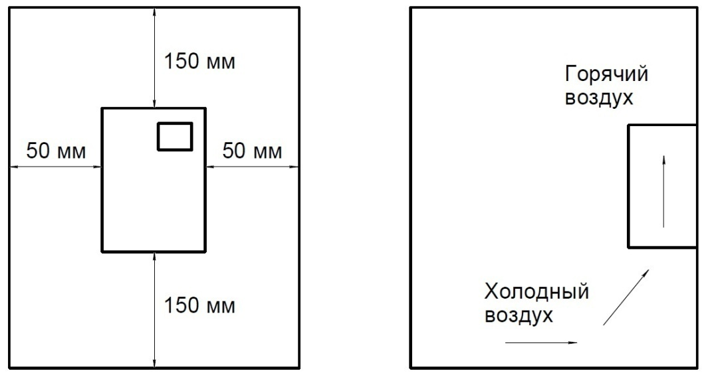

Рис. 3-1. Необходимые расстояния при установке

Установка двух и более преобразователей частоты
При установке двух преобразователей требуется направляющая планка.
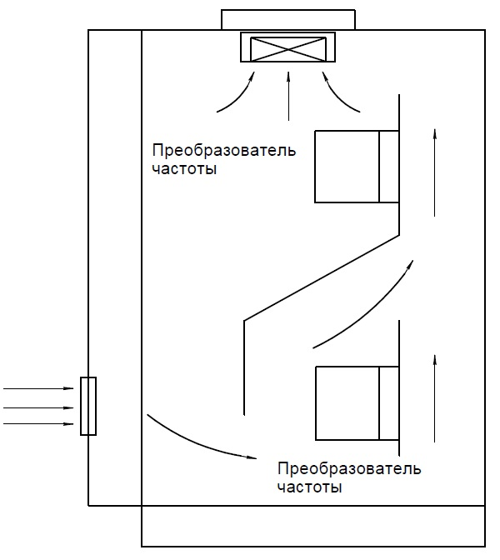
Рис. 3-2. Установка двух и более преобразователей частоты
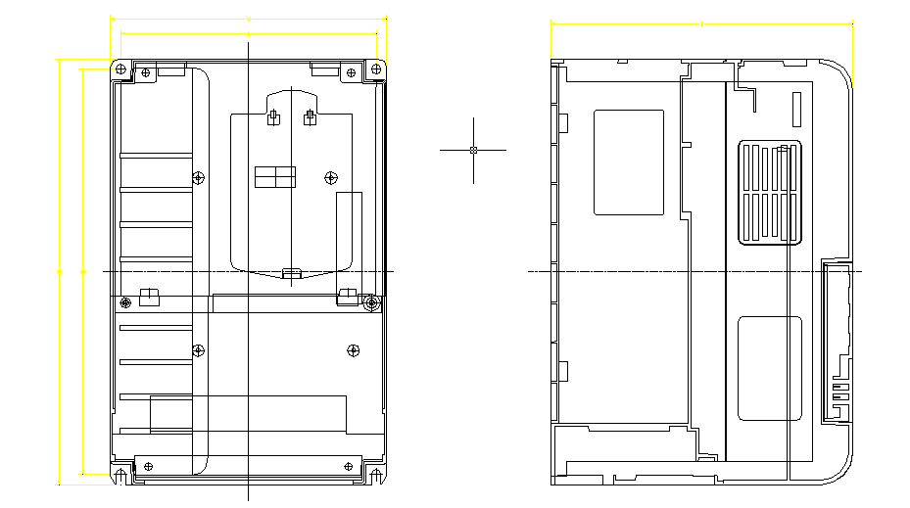
Внешние размеры преобразователя частоты
Рис. 3-4. Внешние размеры преобразователей частоты мощностью 0,75 кВт – 22 кВт

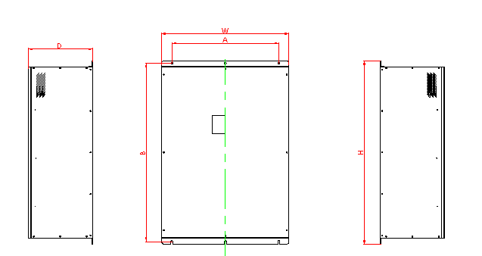
Рис. 3-5. Внешние размеры преобразователей частоты мощностью 18.5KW-315KW(Металлический корпус)

ПРИМЕЧАНИЕ. При установке преобразователей частоты мощностью 30 кВт – 75 кВт сначала снимите клавиатуру и затем передвиньте крышку.
Внешние размеры и установочные размеры
（КВт） | A  （mm） | B  （mm） | H  （mm） | W  （mm） | D  （mm） | ϕ（mm）
 | Установочный |  | Габаритный
0.7～2.2 | 106.6 | 175 | 185 | 118 | 154 | 4
4.0～7.5 | 148 | 235 | 247 | 160 | 175 | 5
11～15 | 205 | 305 | 320 | 220 | 198 | 6
18.5～30 | 200 | 454 | 470 | 270 | 246 | 7
37～55 | 240.0 | 530 | 546 | 336 | 278.0 | 9
75～90 | 350.0 | 748 | 780 | 520 | 330.0 | 12
110～160 | 230*2 | 948 | 980 | 575 | 380 | 13
185～200 | 270*2 | 1028 | 1030 | 680 | 420 | 13
220-315 | 350*2 | 1168 | 1200 | 835 | 420 | 13

Размеры клавиатуры преобразователя частоты
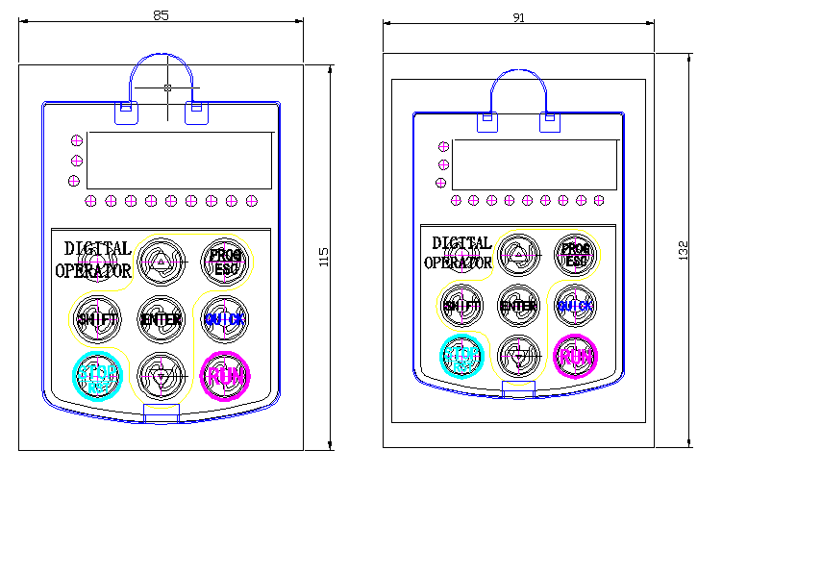
Рис. 3-6. Внешние размеры клавиатуры Рис. 3-7. Внешние размеры клавиатуры со снятой крышкой

ПРОВОДНЫЕ СОЕДИНЕНИЯ
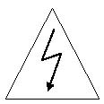 Предупреждение

- Работать с преобразователя частоты могут только квалифицированные специалисты.
- Никогда не выполняйте проверки изоляции или проверки электрической прочности кабелей, подключенных к преобразователю частоты.
- Даже если преобразователь частоты выключен, на линии подачи питания, клеммах цепей постоянного тока и клеммах двигателя имеются опасные напряжения. Подождите 10 минут даже при выключенном преобразователе частоты, пока не погаснет индикатор CHARGE.

- Заземлите клеммы заземления преобразователя частоты надлежащим образом. Сопротивление заземления должно быть меньше 10 Ом. В противном случае существует опасность поражения электрическим током и возгорания.

- Не подключайте 3-фазный источник питания к выходным терминалам (U, V, W) преобразователя! Это может привести к повреждению преобразователя.
- Выполните надлежащее соединение между проводами источника питания и проводами двигателя. Подключите источник питания к клеммам R, S и T и подключите провода двигателя к клеммам U, V и W.

- Никогда не выполняйте проводные соединения или другие операции мокрыми руками! Это может привести к поражению электрическим током.

Внимание!

- Убедитесь, что номинальное напряжение преобразователя частоты соответствует
напряжению источника питания переменного тока.
- Провода питания и провода двигателя должны быть постоянно закреплены и соединены друг с другом.

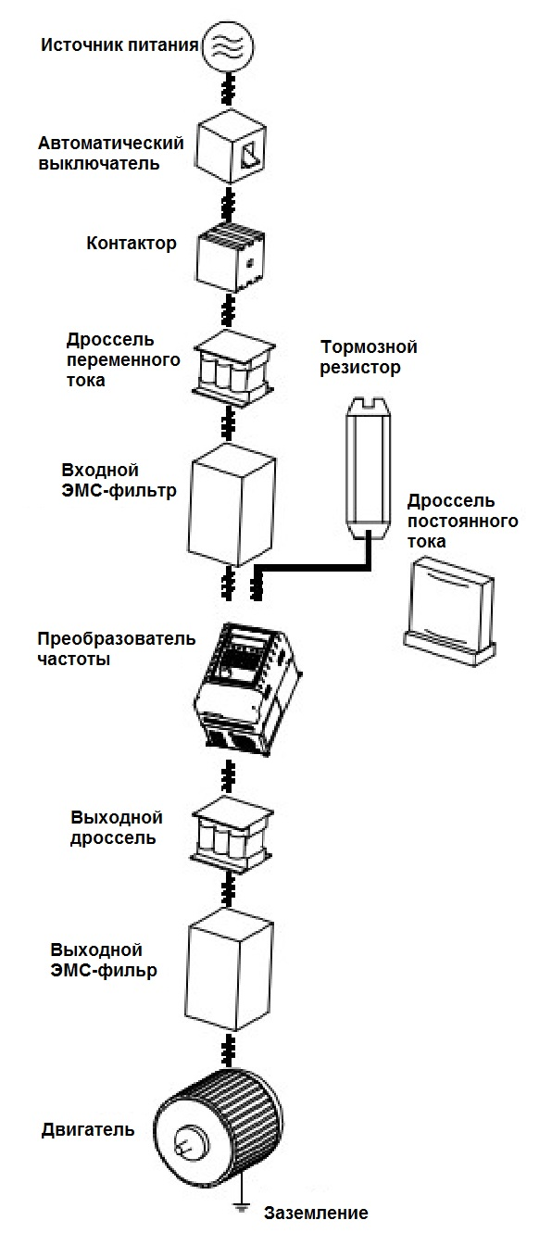
Подключение периферийных устройств

Рис. 4-1. Подключение периферийных устройств

Схема расположения клемм

Клеммы основной схемы (380 В переменного тока)
Рис. 4-2. Клеммы основной схемы (0,75 кВт – 2,2 кВт)

Рис. 4-3. Клеммы основной схемы (5,5 кВт – 11 кВт)

Рис. 4-4. Клеммы основной схемы (15 кВт – 18,5 кВт)

Рис. 4-5. Клеммы основной схемы (22 кВт – 37 кВт)

Рис. 4-6. Клеммы основной схемы (45 кВт – 75 кВт)

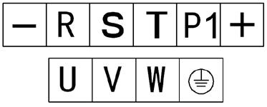
Рис. 4-7. Клеммы основной схемы (90 кВт – 110 кВт)

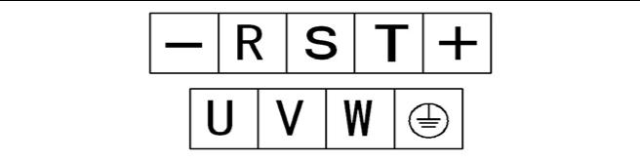
Рис. 4-8. Клеммы основной схемы (132 кВт – 345 кВт)

Назначение клемм основной схемы
Обозначение клеммы | Назначение
R, S, T | Клеммы входного трехфазного напряжения переменного тока
(+), (-) | Запасные клеммы терминалы внешнего блока торможения (380 В, мощность до 22 кВт)
(+), PR | Запасные терминалы внешнего тормозного резистора (380 В, мощность ниже 18,5 кВт)
P1, (+) | Запасные клеммы внешнего дросселя постоянного тока
U, V, W | Клеммы выходного трехфазного напряжения переменного тока
⏚ | Клемма заземления

Стандартное подключение основной схемы
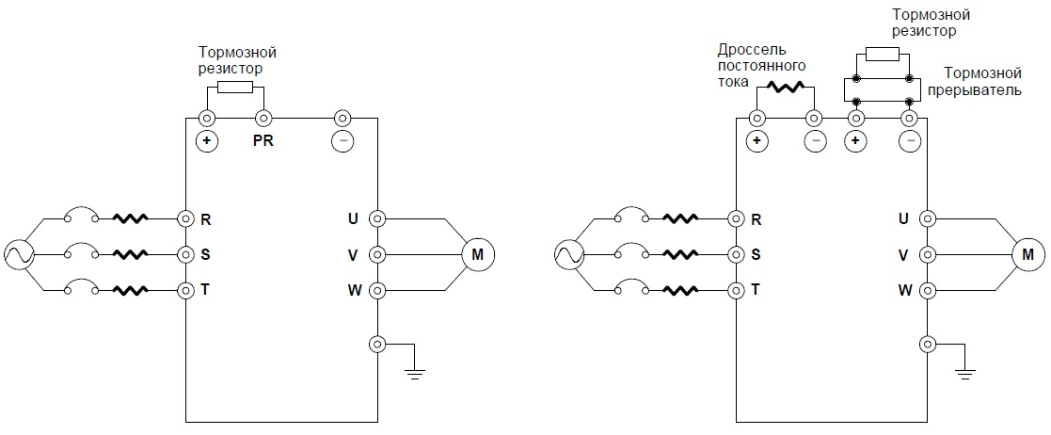
Рис. 4-9. Стандартное подключение основной схемы

Проводные соединения на входной стороне основной схемы
Прерыватель цепи
Между трехфазным источником питания переменного тока и клеммами входного напряжения (R, S и T) необходимо подключить прерыватель цепи, соответствующий мощности преобразователя частоты. Ток прерывателя цепи в 1,5 – 2 раза больше номинального тока преобразователя частоты. Подробные спецификации преобразователей цепи см. в разделе "Спецификации прерывателей цепей, кабелей и контакторов".
Установка прерывателя цепи
Поскольку выходной сигнал преобразователя частоты превышает ШИМ-сигнал (широтномодулированный сигнал), необходим ток высокой частоты. Выберите текущую чувствительность до 30 мА: при использовании универсального прерывателя цепи выберите прерыватель с чувствительностью до 20 мА и временем срабатывания до 0,1 с.
Электромагнитный контактор
Для эффективного отключения входной мощности при возникновении отказа в системе на входной стороне необходимо установить контактор для управления включением/выключением питания основной схемы.
Дроссель переменного тока на входе
Для предотвращения повреждения выпрямителя большим током при пиковом импульсном входном сигнале на входной стороне необходимо установить дроссель переменного тока. Этот дроссель также может использоваться для улучшения коэффициента мощности входной стороны. Для эффективной защиты рекомендуется установить дроссель на входе для преобразователей частоты 380 В/110 кВт (включая 110 кВт).

Установка подавителя выбросов напряжения
Поскольку электромагнитный контактор, соленоидный вентиль, магнитная катушка, электромагнитный прерыватель цепи находятся за пределами преобразователя частоты, необходимо установить подавитель выбросов напряжения.
Входной помехоподавляющий фильтр
При работе преобразователя частоты окружающее оборудование может быть повреждено за счет воздействия кабелей. Помехоподавляющий фильтр может минимизировать степень этого воздействия. См. описание ниже.
Проводные соединения на стороне преобразователя частоты основной схемы
Дроссель постоянного тока
Преобразователи частоты серии M430 мощностью от 22 кВт до 110 кВт (380 В) комплектуются внутренними дросселями постоянного тока для улучшения коэффициентов мощности и предотвращения повреждений высоким входным током компонентов схемы выпрямителя при использовании трансформатора большой мощности. Преобразовать частоты также может также предотвратить повреждение компонентов схемы выпрямителя, обусловленное изменениями напряжения в сети питания и гармоническими составляющими на нагрузках.
Блок торможения и тормозной резистор
Преобразователи частоты серии M430 мощностью ниже 18,5 кВт (380 В ) укомплектованы внутренним блоком торможения. Для рассеяния рекуперативной энергии, сгенерированной при динамическом торможении, тормозной резистор должен быть подключен к клеммам (+) и PR.
- Длина провода тормозного резистора должна меньше 5 м.
- При установке тормозных резисторов уделите особое внимание соблюдению правил техники безопасности и надлежащую работу вентиляции, поскольку температура тормозных резисторов резко повышается для отвода тепла.
- При подключении внешнего блока торможения клеммы (+) и (-) блоков торможения соответствуют клеммам (+) и (-) преобразователя частоты. Подключите тормозной резистор к клеммам BR1 и BR2 блока торможения.
- Длина проводных соединений между клеммами (+) и (-) преобразователя частоты и клеммами (+) и (-) блоков торможения не должна превышать 5 м, а длина соединений между клеммами BR1 и BR2 и клеммами тормозного резистора не должна превышать 10 м.
Примечание. Убедитесь в соблюдении полярности при подключении клемм (+) (-). Не
допускается соединение клемм (+) и (-), это может привести к повреждению оборудования или возгоранию.
Проводные соединения основной схемы на выходной стороне
Соединения между преобразователем частоты и двигателем
Выходные клеммы U, V, W преобразователя частоты подключаются к входным клеммам U,V и W двигателя.
При включении питания проверьте, вращается ли двигатель в прямом направлении по команде вращения в прямом направлении. Если двигатель вращается в обратном направлении, то поменяйте местами любые две фазы на преобразователе частоты (клеммы U, V или W).
Никогда не подключайте кабель питания к выходным клеммам преобразователя частоты!
Это приведет к повреждению внутренних компонентов преобразователя частоты.
Не допускается замыкание или заземление выходных клемм.
Не прикасайтесь к выходным клеммам преобразователя частоты, не подключайте выходной кабель к корпусу преобразователя частоты. Это может привести к поражению электрическим током и короткому замыканию.
Никогда не используйте фазосдвигающий конденсатор!
Не подключайте фазосдвигающий электролитический конденсатор или LC/RC-фильтр к выходной цепи. Это может привести к повреждению преобразователя частоты.
Никогда не используйте электромагнитный переключатель!
Не подключайте электромагнитный переключатель или электромагнитный контактор к выходной цепи, работа этих компонентов приведет к срабатыванию схемы защиты преобразователя частоты от перегрузки по току или напряжению. Это может привести к повреждению внутренних компонентов преобразователя частоты. Перед установкой электромагнитный контактор для переключения частоты сети питания убедитесь, что преобразователь частоты и двигатель выключены.
Установите дроссель на выходной стороне
Если расстояние между преобразователем частоты и двигателем составляет примерно 50 метров, то необходимо установить дроссель.
Установите помехоподавляющий фильтр на выходной стороне
При установке помехоподавляющего фильтра на выходной стороне преобразователя уменьшается уровень кондуктивных помех и радиопомех.

Заземление (PE)
Для обеспечения необходимой безопасности и предотвращения поражения электрическим током и возгорания клемма PE должна быть подключена к земле, сопротивление цепи заземления должно быть меньше 10 Ом. Провод заземления должен быть как можно короче и как можно большего диаметра, рекомендуется использовать несколько проводов с медным сердечником (> 3,5 мм²). При необходимости заземления нескольких преобразователей частоты рекомендуется использовать один провод заземления для предотвращения формирования шлейфа из провода заземления.

Подключение к клеммам схемы управления
Меры предосторожности
Кабель, подключаемый к клеммам схемы управления, необходимо прокладывать минимум на 20 см от цепей основной схемы и сильноточных цепей (включая кабель питания, кабель подачи питания, соединительный кабель реле и контактора), также необходимо предотвратить параллельную прокладку проводных соединений. Рекомендует использовать перпендикулярные проводные соединения для предотвращения сбоя преобразователя частоты, обусловленного внешними помехами.
Клеммы схемы управления
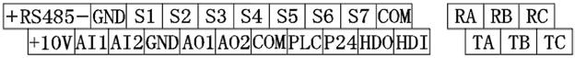
Рис. 4-10. Клеммы схемы управления
Объяснение клемм схемы управления
Клемма | Описание
S1-S7 | Вход сигналов включения/выключения, оптическая связь с PW и COM.  Диапазон входного напряжения: 9–30 В  Входной импеданс: 3,3 кОм
HDI | Вход импульсов малой длительности и сигналов включения/выключения, оптическая связь с PW и COM.  Диапазон частот для входа импульсных сигналов: 0–50 кГц  Диапазон входного напряжения: 9–30 В  Входной импеданс: 1,1 кОм
PLC | Внешний источник питания. Клемма +24V по умолчанию подключается к клемме PW. Если требуется внешний источник питания, то отключите клемму +24V от клеммы PLC и подключите клемму PLC к внешнему источнику питания.
P24 | Локальный источник питания +24 В (ток: 150 мА).
COM | Общая клемма +24 В
AI1 | Аналоговый вход: -10 В … 10 В  Входной импеданс: 20 кОм
AI2 | Аналоговый вход, 0–10 В/0–20 мА, переключается с помощью перемычки J2.  Входной импеданс: 10 кОм(вход напряжения)/250 Ом (токовый вход)
+10V | +10 В для преобразователя частоты.
GND | Клемма общего заземления аналоговых сигналов и +10 В.  Клемма GND должна быть изолирована от клеммы COM.
HDO | Клемма выхода импульсов малой длительности или выхода с открытым коллектором. Соответствующая общая клемма – COM.Диапазон частот выходных сигналов: 0–50 кГц
AO1, AO2 | Клеммы выхода аналоговых сигналов, из которых AO1 может быть выбрана для выхода напряжения или выхода тока с помощью перемычки J3; AO2 может быть выбрана для выхода напряжения или выхода тока с помощью перемычки J4. Диапазон выходных сигналов: напряжение (0–10 В)/ток (0–20 мА)
RA, RB, RC | Выход реле R, общий провод RA, RB NC (нормально замкнутый контакт), RC NO (нормально разомкнутый контакт). Характеристики контактов реле: 250 В/3 А переменного тока, 30 В/1 А постоянного тока
TA, RB, TC | Выход реле T, общий провод TA, TB NC (нормально замкнутый контакт), TC NO (нормально разомкнутый контакт). Характеристики контактов реле: 250 В/3 А переменного тока, 30 В/1 А постоянного тока
+ RS485 - | Коммуникационный порт 485. Дифференциальный сигнал 485 (+, -). Для подключения к стандартному коммуникационному порту используйте витые пары и экранированные кабели.

Подключение многофункциональных входных и выходных клемм
Используйте внутреннее питание +24 В, в качестве внешнего контроллера используется NPN-схема, работающая в режиме подключения втекающего тока, см. следующий рисунок:
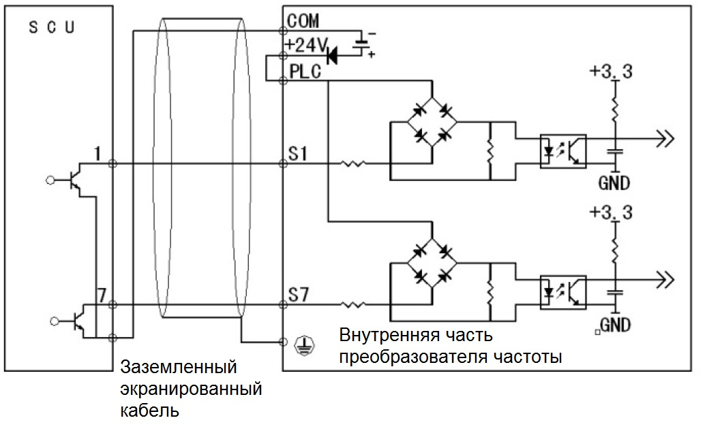
Используйте внутреннее питание +24 В, в качестве внешнего контроллера используется NPN-схема, работающая в режиме подключения вытекающего тока, см. следующий рисунок:
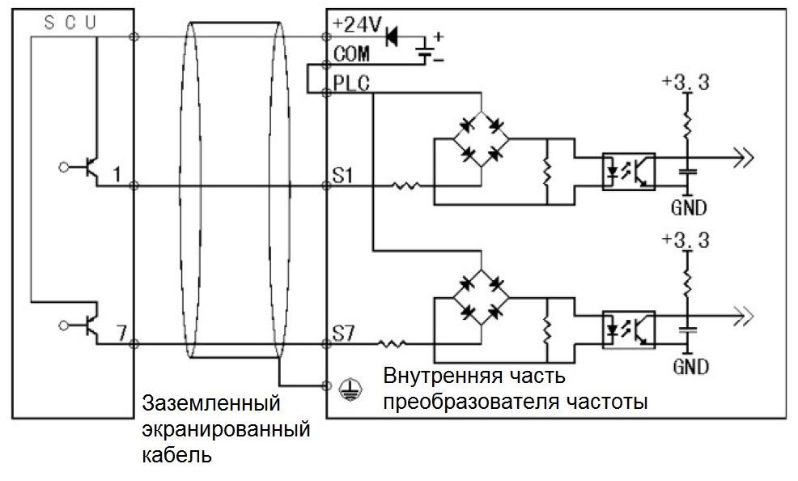
ПРИМЕЧАНИЯ: снимите короткозамыкающую перемычку между клеммой +24 В и клеммой PLC и установите короткозамыкающую перемычку между клеммой PLC и клеммой COM.
Используйте внешнее питание, в качестве внешнего контроллера используется NPN-схема, работающая в режиме подключения втекающего тока, см. следующий рисунок:
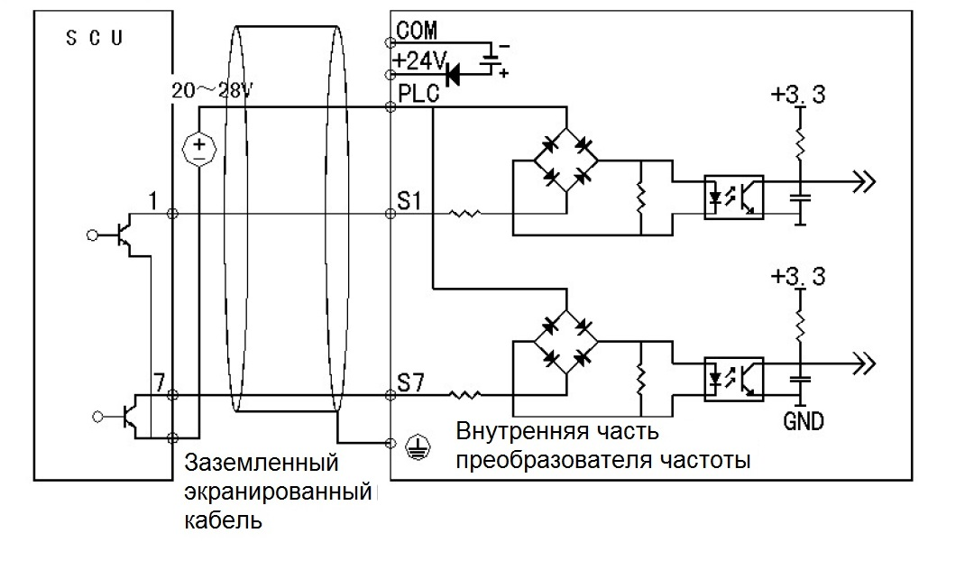
ПРИМЕЧАНИЯ: снимите короткозамыкающую перемычку между клеммой +24 В и клеммой PLC.Используйте внешнее питание, в качестве внешнего контроллера используется NPN-схема, работающая в режиме подключения вытекающего тока, см. следующий рисунок:
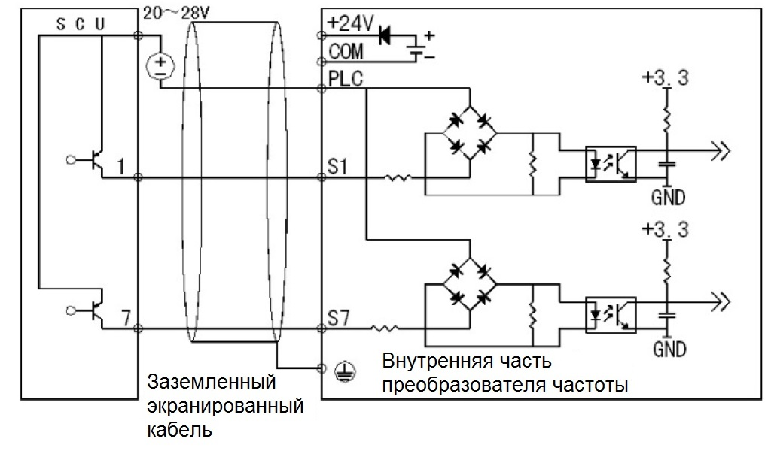
ПРИМЕЧАНИЯ: снимите короткозамыкающую перемычку между клеммой +24 В и клеммой PLC. Используйте источник питания +24 В внутри преобразователя частоты и режим подключения многофункциональных выходных клемм внешнего источника питания: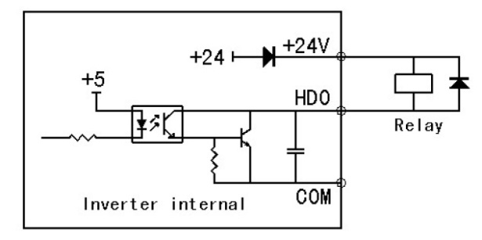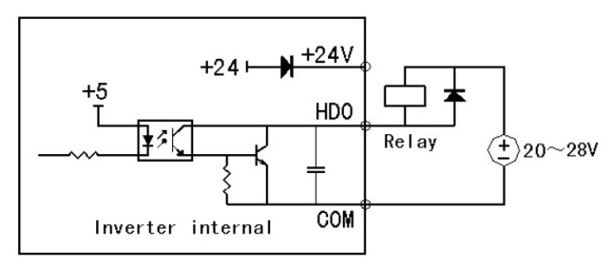
ПРИМЕЧАНИЯ: используйте этот режим подключения. При неверном напряжении на клемме HDO проверьте полярность подключения диодов.

ПЕРЕМЫЧКИ НА ПЛАТЕ УПРАВЛЕНИЯ
Перемычка | Описание
J4 | Перемычка изменения выхода AO2 (0–10 В/0–20 мА); выходное напряжение AO2 при коротком замыкании клемм V и GND, выходной ток AO2 при коротком замыкании клемм I и GND.
J3 | Перемычка изменения выхода AO1 (0–10 В/0–20 мА); выходное напряжение AO1 при коротком замыкании клемм V и GND, выходной ток AO1 при коротком замыкании клемм I и GND.
J2 | Перемычка изменения входа AI2 (0–10 В/0–20 мА); входное напряжение при коротком замыкании клемм V и GND, входной ток  при коротком замыкании клемм I и GND.

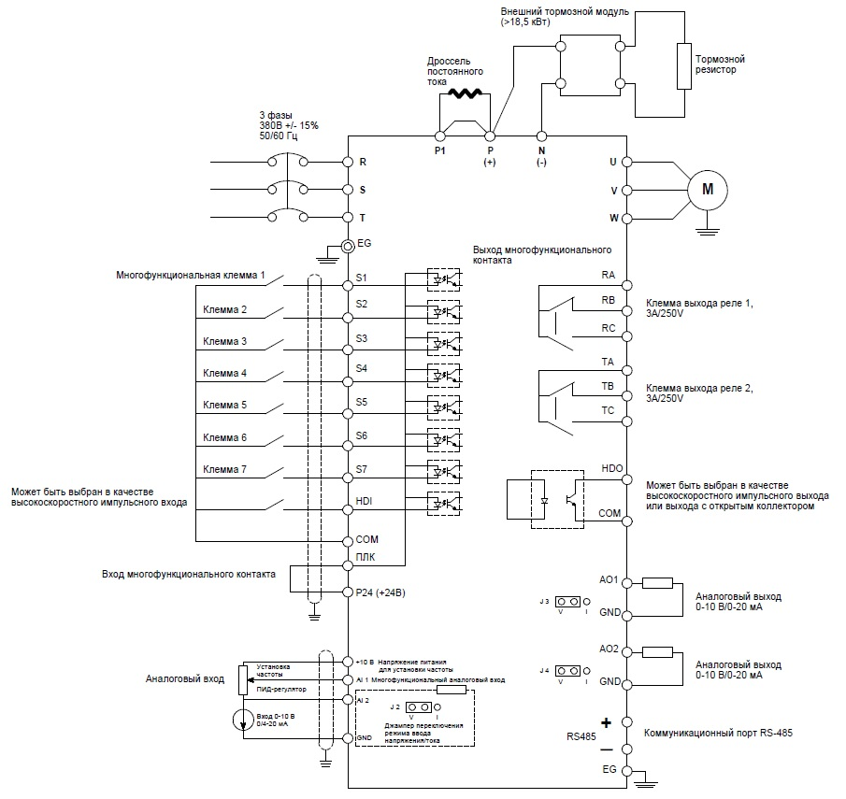
Стандартная схема соединений схемы управления

Рис. 4-11. Стандартная схема подключения внешних цепей

Рекомендации по установке для обеспечения требований по ЭМС
Общая информация по ЭМС

ЭМС – это сокращение от " электромагнитной совместимости". Этот термин означает, что устройство или система могут нормально работать в электромагнитной среде и не будут генерировать электромагнитные помехи для другого оборудования. ЭМС включает в себя два аспекта: генерация электромагнитных помех и устойчивость к воздействию электромагнитных помех. В зависимости от режима передачи электромагнитные помехи можно разделить на две категории: кондуктивные помехи и излучаемые помехи. Кондуктивные помехи – это помехи, передаваемые проводниками. То есть любые проводники (например, провод, линия передачи, катушка индуктивности, конденсатор и т. д.) являются каналами передачи помех. Излучаемые помехи – это помехи, передаваемые в электромагнитной волне, энергия которых обратно пропорциональна квадрату расстояния. Необходимо наличие трех составляющих: источник помех, канал передачи и чувствительный приемник. Управление этими факторами является основой решения проблемы ЭМС . Для заказчиков решение проблемы ЭМС главным образом определяется каналом передачи, поскольку источник передачи и приемник не изменяются.

4.4.2 Характеристики ЭМС преобразователя частоты

Как и другие электрические или электронные устройства, преобразователь частоты является не только источником электромагнитных помех, но также и приемником электромагнитных помех. Сам принцип работы преобразователя частоты определяет, что он может генерировать определенные электромагнитные помехи. Вместе с тем преобразователь частоты должен обладать определенной устойчивостью к помехам для обеспечения надлежащего функционирования в определенной электромагнитной среде. Характеристики ЭМС являются следующими:

- Входной ток является несинусоидальным сигналом. Входной ток включает большое число сигналов высоких гармоник, которые могут стать причиной электромагнитной помех, уменьшить коэффициент мощности и увеличить потери в линии.
- Выходное напряжение представляет собой импульсно-модулированный сигнал высокой частоты, который может повысить температуру и сократить срок действия двигателя. Также увеличивается ток утечки, что может привести к сбою устройства защиты от утечек и генерацию сильных электромагнитных помех, воздействующих на другие электрические устройства.
- Слишком сильные внешние помехи могут привести к сбою в работе и повреждению электромагнитного приемника. В таких условиях преобразователь частоты не сможет работать надлежащим образом.
- В системе совместно сосуществуют ЭМС и ЭМП (электромагнитные помехи) преобразователя частоты. Уменьшение ЭМП преобразователя частоты может привести к улучшению ЭМС.

4.4.3 Рекомендации по установке для обеспечения требований по ЭМС
Для обеспечения надлежащей работы всех электрических устройств в одной системе необходимо следовать рекомендациям, изложенным в данном разделе. В данном разделе на основе характеристик ЭМС преобразователя частоты описывается процесс установки для обеспечения требований по ЭМС с учетом нескольких аспектов применения – снижение уровня шума, прокладка проводных соединений, заземление, ток утечки и фильтр питания. Надлежащее обеспечение требований по ЭМС зависит от всех этих пяти аспектов.

4.4.3.1 Снижение уровня шума
Для всех соединений с клеммами управляющих сигналов необходимо использовать экранированные провода. Заземление экрана каждого провода необходимо выполнять как можно ближе к месту ввода провода в преобразователь частоты. Заземление формируется кольцевым соединением с помощью кабельных зажимов . Не допускается подключать экраны витых пар к земле преобразователя частоты, что значительно уменьшает эффект экранирования.
Соедините преобразователь частоты и двигатель с помощью экранированного провода или отдельного кабельного лотка. Одну сторону экрана провода или металлической крышки отдельного кабельного лотка необходимо подключить к земле, а другую сторону необходимо подключить к крышке двигателя. Установка помехоподавляющего фильтра может значительно уменьшить уровень электромагнитных помех.

4.4.3.2 Прокладка проводных соединений

Проводные соединения для подачи: питание должно отдельно подаваться от электрического трансформатора. Обычно используются 5-жильные провода, три жилы – это фазовые провода, одна – нейтраль и одна – провод заземления. Не допускается использовать один и тот же провод в качестве нейтрали и провода заземления.
Категории устройств: в одном шкафу управления устанавливаются различные электрические устройства, например преобразователь частоты, фильтр, ПЛК и инструментальные средства и т. д., которые имеют различные характеристики по излучению электромагнитных помех и устойчивости к воздействию электромагнитных помех. Таким образом, необходимо разделять эти устройства на устройства, излучающие электромагнитные помехи, и устройства, чувствительные к электромагнитным помехам. Устройства одной категории следует устанавливать в одной зоне; расстояние между устройствами различных категорий должно быть больше 20 см.

Проводные соединения внутри шкафа управления: в одном шкафу имеются и сигнальные провода (слаботочные) и кабели подачи питания (сильноточные). В преобразователе частоты кабели подачи питания разделены на входной и выходной кабели. Сигнальные провода могут быть повреждены кабелями подачи питания, что приведет к сбою в работе оборудования. По этой причине сигнальные кабели и кабели подачи питания должны быть размещены в различных зонах. Не допускается параллельная прокладка сигнальных кабелей и кабелей подачи питания, прокладка на близком расстоянии (менее 20 см ) или прокладка в одном кабельном жгуте. Пересечение сигнальных проводов с кабелями питания допускается под прямым углом. Входные и выходные кабели подачи питания не допускается прокладывать вместе в одном кабельном жгуте, особенно при установке помехоподавляющего фильтра. В противном случае распределенные емкости входных и выходных кабелей подачи питания могут взаимодействовать друг с другом, что может привести к нарушению работы помехоподавляющего фильтра.

4.4.3.3 Заземление
Для обеспечения безопасной работы преобразователь частоты должен быть заземлено надлежащим образом. Заземление имеет приоритетом по сравнению со всеми способами обеспечения ЭМС, поскольку оно не только обеспечивает безопасность оборудования и рабочего персонала , но также является и самым простым, самым эффективным и самым дешевым решением устранения проблем ЭМС.
Используется три категории заземления: заземление специального полюса, заземление общего полюса и последовательное заземление. Для различных систем управления должно использоваться заземление специального полюса, для различных устройств в одной системе управления должно использоваться заземление общего полюса, а для различных устройств, соединенных одним кабелем подачи питания, должно использоваться последовательное заземление.
4.4.3.4 Ток утечки
Ток утечки состоит из двух компонентов – из междуфазного тока утечки и тока утечки на землю. Значение тока утечки зависит от распределенных емкостей и частоты несущей преобразователя частоты. Ток утечки на землю, проходящий через общий провод заземления , может не только проходить в преобразователь частоты, но также и в другие устройства. Ток утечки на землю может привести к сбою в работе прерыватель цепи для защиты схемы от токов утечки, реле или других устройств. Значение междуфазного тока утечки, проходящего через распределенные емкости входных/выходных проводов, зависит от частоты несущей преобразователя частоты, длины и площадь поперечного сечения кабелей двигателя. Чем выше частота несущей преобразователя частоты, длина и/или и площадь поперечного сечения кабелей двигателя, тем больше ток утечки.

Ответные действия:

Уменьшение частоты несущей может эффективно уменьшить ток утечки. В случае кабеля двигателя большой длины (более 50 м) необходимо установить дроссель переменного тока или фильтр синусоидальных сигналов на выходе; если же кабель еще длиннее, то необходимо установить несколько дросселей через определенные интервалы.
4.4.3.5 Помехоподавляющий фильтр
Помехоподавляющий фильтр оказывает большое воздействие на электромагнитную развязку, и поэтому пользователям рекомендуется установить этот фильтр. Для преобразователя частоты используются помехоподавляющие фильтры следующих категорий:
- Помехоподавляющий фильтр, устанавливаемый на входе преобразователя частоты
- Развязка от помех для другого оборудования с помощью развязывающего трансформатора или фильтра питания
4.4.4 Установка выполняется в соответствии со следующими стандартами: EN61000-6-4: Обнаружение электромагнитных помех в производственных зонах. EN61800-3: Соответствие стандарту EN61800-3 (вторая редакция) по электромагнитному излучению. Может соответствовать стандарту EN61000-6-3 (жилые районы) и стандарту EN61000-6-4 по электромагнитному излучению.

КЛАВИАТУРА И ЭКСПЛУАТАЦИЯ
Описание клавиатуры
Вид клавиатуры
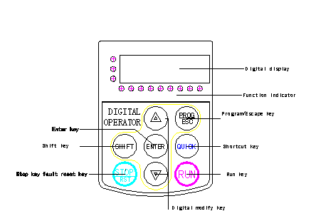
Рис. 5-1. Рабочая клавиатура
5.1.2 Описание функциональных кнопок
Key | Name | Function Description
PROG/ESC | Программ/выход | Вход или выход из меню первого уровня
ENTER | Клавиша ввода данных | Вход в меню и подтверждение параметров.
∧ | Клавиша изменения цифровых значений | Постепенное увеличение данных или кодов функций.
∨ | Клавиша изменения цифровых значений | Постепенное уменьшение данных или кодов функций.
SHIFT | Клавиша Shift | В режиме установки параметров нажмите эту кнопку  для выбора изменяемого бита. В других режимах при  нажатии правой кнопки Shift циклически  отображаются параметры.
RUN | Клавиша выполнения | Запуск работы преобразователя частоты в режиме  управления с клавиатуры.
STOP/RST | Кнопка останова /сброса. | В рабочем состоянии функционирование этой кнопки  ограничено кодом F7.04, может использоваться для останова преобразователя частоты.При сигнале об отказе может использоваться для сброса преобразователя частоты без каких-либо ограничений.
QUICK | Кнопка быстрого  вызова | Определяется кодом функции F7.03.  0: Переключение состояния отображения  1: Работа в режиме перемещения толчками  2: Переключение прямого и обратного направлений  3: Сброс установок UP/DOWN.  4: Режим быстрой отладки
STOP/RST  +  RUN | Комбинация кнопок | При одновременном нажатии кнопок RUN и STOP/RST преобразователь частоты инициирует вращение двигателя по инерции до останова.

5.1.3 Описание индикатора
1) Описание функционального индикатора
Индикатор единиц измерения | Описание
RUN/TUNE | Не горит: состояние останова  Мигает: состояние автоматической настройки параметров  Горит: рабочее состояние
FWD/REV | Не горит: вращение в прямом направлении  Горит: вращение в обратном направлении
LOC/REM | Не горит: управление с клавиатуры  Мигает: управление через клеммы  Горит: управление через коммуникационный интерфейс
TRIP | Не горит: нормальное рабочее состояние  Мигает: предварительное предупреждение о перегрузке

2) Описание индикатора единиц измерения

Индикатор единиц измерения | Описание
Hz | Единица измерения частоты
A | Единица измерения тока
V | Единица измерения напряжения
RPM | Единица измерения частоты вращения
% | Проценты

3) Цифровой дисплей:
Содержит пять цифровых светодиодных индикаторов, которые могут отображать все виды результатов текущего контроля и коды аварий (например, опорная частота, выходная частота и т. д.).

5.2 Процесс эксплуатации
Установка параметров
- Используется три уровня меню:
- Группа кодов функций (первый уровень)
- Код функции (второй уровень)
- Значение кода функции (третий уровень)
- Замечания: Для возвращения в меню второго уровня из меню третьего уровня нажмите либо кнопку PRG/ESC, либо кнопку DATA/ENT. Различие заключается в следующем: при нажатии кнопки DATA/ENT сохраняются установленные параметры в панели управления, и затем выполняется возвращение в меню второго уровня с автоматическим переходом к следующему коду функции; в свою очередь, при нажатии кнопки PRG/ESC выполняется возвращение в меню второго уровня текущего кода функции без сохранения параметров.
- Этот код функции не может быть изменен – например, фактический обнаруженный параметр, записи операций и т. д.
- Этот код функции не может быть изменен в рабочем состоянии, но может быть изменен в состоянии останова.

5.2.2 Сброс отказа
При возникновении отказа преобразователя частоты выводится соответствующая информация об отказе. Для сброса отказа пользователь может использовать кнопку STOP/RST или соответствующие клеммы, определенные в меню F5 Group. После сброса отказа преобразователь частоты переходит в состояние ожидания. Если пользователь не выполнит сброс преобразователя частоты, когда он находится в состоянии отказа, то преобразователь частоты будет находиться в состоянии ожидания и не сможет работать.
5.2.3 Автоматическая настройка параметров двигателя
Перед вводом преобразователя частоты в эксплуатацию введите надлежащие параметры, указанные на паспортной табличке двигателя. Преобразователь частоты серии VFD3100-4 соответствует стандартным параметрам двигателя согласно паспортной табличке. Преобразователь частоты серии VFD3100-4 поддерживает функцию автоматической настройки параметров для улучшения характеристик регулирования.
Для автоматической настройки параметров двигателя используется следующая процедура: Сначала выберите канал управления с клавиатуры в качестве канала рабочих команд (F0.01). Затем введите значения следующих параметров в соответствии с фактическими параметрами двигателя:

F2.01: номинальная мощность двигателя
F2.02: номинальная частота двигателя
F2.03: номинальная частота вращения двигателя
F2.04: номинальное напряжение двигателя
F2.05: номинальный ток двигателя
Установите для параметра F0.16 значение 1; подробное описание автоматической настройки параметров двигателя см. в описании кода функции F0.16. Затем нажмите кнопку RUN на панели клавиатуры, преобразователь частоты автоматически вычислит значение следующего параметра двигателя.
Подробную информацию см. в описании кода функции F0.16.
F2.06: сопротивление статора двигателя
F2.07: сопротивление ротора двигателя
F2.08: индуктивность статора и ротора двигателя
F2.09: взаимная индуктивность статора и ротора двигателя F2.10: ток двигателя без нагрузки

После этого автоматическая настройка параметров двигателя завершается. Во время автоматической настройки параметров двигателя отображается TUN -1 и TUN-2. Когда на клавиатуре отображается -END-, процедура автоматической настройки параметров двигателя завершена.
Примечание. Двигатель должен быть отключен от нагрузки; в противном случае параметры двигателя, полученные во время выполнения процедуры автоматической настройки параметров, могут быть неправильными.

5.2.4 Установка пароля
Преобразователь частоты серии VFD3100-4 поддерживает функцию защиты с использованием пароля для пользователей. Установите F7.00 для получения пароля, функция защиты с использованием пароля активируется сразу же после выхода из формы редактирования кода функции. Нажмите еще раз кнопку PRG/ESC для входа в форму редактирования кода функции, после этого на дисплее отображается "----". Операторы могут войти в эту форму только после ввода корректного пароля. Установите для параметра F7.00 значение 0 для отмены функции защиты, после этого доступ к параметрам в меню не защищен паролем.
5.2.5 Установка меню быстрого вызова
Меню быстрого вызова, в котором могут быть запрограммированы часто использующиеся параметры, обеспечивает быстрый способ просмотра и изменения параметров функций. В меню быстрого вызова параметр, отображающийся как "hF0.11", обозначает параметр функции F0.11. Изменения значений параметров в меню быстрого вызова идентичны изменениям в режиме обычного программирования.

5.3 Рабочее состояние
5.3.1 Инициализация при включении питания
Система инициализируется при включении питания преобразователя частоты, на дисплее отображается сообщение "8888". После выполнения инициализации преобразователь частоты переходит в состояние ожидания.
Режим ожидания

В состоянии останова или в рабочем состоянии могут отображаться параметры нескольких функций. Отображение параметров этих функций может быть выбрано с помощью кодов функций F7.06 и F7.07 (параметры работы), и F7.08 (параметры останова) в виде двоичных битов. Подробную информацию см. в описании кодов функций F7.06, F7.07 и F7.08.состоянии останова для отображения может быть выбрано десять параметров останова: reference frequency (опорная частота), DC bus voltage (напряжение на шине постоянного тока), ON-OFF input status (состояние включено/выключено входа), open collector output status (состояние выхода с открытым коллектором), PID setting (установка ПИД-регулирования), PID feedback (обратная связь ПИД-регулирования), analog input AI1 voltage напряжение (аналоговое входное напряжение AI1), analog input AI2 voltage напряжение (аналоговое входное напряжение AI2), HDI frequency (частота HDI), step number of simple PLC and multi-step speed (число шагов для управления с использованием простого PLC и для многоступенчатого управления частотой вращения). Отображение параметров зависит от установки соответствующего бита F7.08. Нажмите кнопку »/SHIFT для прокрутки параметров в последовательности слева направо.
Нажмите кнопку DATA/ENT + QUICK/JOG для прокрутки параметров в последовательности справа налево.
Эксплуатация

В рабочем состоянии для отображения может быть выбрано девятнадцать параметров выполнения: running frequency (рабочая частота), reference frequency (опорная частота), DC bus voltage (напряжение на шине постоянного тока), output voltage (выходное напряжение), output current (выходной ток), rotating speed (частота вращения), line speed (линейная скорость), output power (выходная мощность), output torque (выходной вращающий момент), PID setting (установка ПИД-регулирования), PID feedback (обратная связь ПИД-регулирования), ON-OFF input status (состояние включено/выключено входа), open collector output status (состояние выхода с открытым коллектором), length value (длина), count value (значение счетчика), step number of PLC and multi-step speed (число шагов для управления с использованием PLC и для многоступенчатого управления частотой вращения), voltage of AI1 (напряжение AI1), voltage of AI2 (напряжение AI2), high speed pulse input HDI frequency (частота HDI на входе импульсов малой длительности). Отображение параметров зависит от установки соответствующего бита F7.06, F7.07. Нажмите кнопку »/SHIFT для прокрутки параметров в последовательности слева направо. Нажмите кнопку DATA/ENT + QUICK/JOG для прокрутки параметров в последовательности справа налево.
5.3.4 Отказ
В состоянии отказа на дисплее преобразователя частоты отображаются параметры состояния STOP, а также параметры состояния отказа. Нажмите кнопку »/SHIFT для прокрутки параметров в последовательности слева направо. Нажмите кнопку DATA/ENT + QUICK/JOG для прокрутки параметров в последовательности справа налево. Преобразователь частоты серии M430 выводит различную информацию об отказах. Дополнительную информацию см. в разделе с описанием отказов преобразователя частоты и их устранением.
5.4 Меню быстрого вызова
Меню быстрого вызова обеспечивает быстрый способ просмотра и изменения параметров функций. Установите для параметра F7.03 значения 4 и нажмите кнопку QUICK/JOG, после этого преобразователь частоты выполняет поиск параметров, значения которых отличаются от значений заводской установки; сохраните эти параметры для проверки. Длина буфера меню быстрого вызова составляет 32 символа. Если данные записи превышают 32 символа, то избыточные символы не отображаются. При нажатии кнопки QUICK/JOG выполняется режим отладки быстрого вызова. Если при нажатии кнопки QUICK/JOG отображается "NULLF", это означает, что используется заводская установка. Для возврата последнего отображения нажмите кнопку QUICK/JOG.

ПОДРОБНОЕ ОПИСАНИЕ ФУНКЦИЙ
F0 Группа базовых функций
Код функции | Имя | Диапазон установки
P0.00 | Speed Control mode (Режим управления частотой вращения) | 0–2 [0]

Этот параметр используется для выбора режима управления частотой вращения преобразователя частоты.
0 Регулировка "напряжение/частота". Применяется только в случаях ввода двигателей в эксплуатацию, когда высокая точность не требуется, либо в случаях, когда один преобразователь частоты управляет несколькими двигателями.
1 Бессенсорное векторное управление. Применяется только в случаях ввода двигателей в эксплуатацию, когда высокая точность не требуется. Этот режим применяется в случаях универсального высокопроизводительного оборудования, когда импульсный кодировщик не установлен, либо в случаях, когда требуется высокий вращающий момент на низкой частоте вращения, высокая точность установки частоты вращения и высокая динамическая характеристика – например, в металлорежущем оборудовании, в оборудовании для литья под давлением, в центробежном оборудовании, в проволочно-волочильном оборудовании и т. д.
Один преобразователь частоты управляет только одним двигателем.
2. Управление вращающим моментом (бессенсорное векторное управление). Этот режим применяется в случаях, когда требуется управление вращающим моментом с низкой точностью – например, в проволочно-волочильном оборудовании.
Примечание:
При выборе векторного режима управления установите надлежащие параметры двигателя, указанные на паспортной табличке, и параметры кодировщика и затем перед вводом двигателя в эксплуатацию выполните процедуру автоматической настройки параметров двигателя для получения надлежащих параметров двигателя. Только ввод надлежащих параметров двигателя может обеспечить высокие рабочие характеристики векторного управления.

Настройка группы F3 может оптимизировать рабочие характеристики векторного управления.
Код функции | Имя | Диапазон установки
P0.01 | Run command source (Источник выполняемых команд) | 0–2 [0]

Используются следующие управляющие команды преобразователя частоты: start (старт), stop (стоп), forward run (вращение в прямом направлении), reverse run (вращение в обратном направлении), jog (перемещение толчками), fault reset (сброс отказа) и т. д.
0: Клавиатура (светодиодный индикатор не горит). Для управления управляющими командами используется кнопки RUN и STOP/RST. Если для многофункциональной кнопки QUICK/JOG установлена функция переключения FWD/REV (для параметра F7.03 установлено значение 2), то она будет использоваться для изменения направления вращения. В рабочем состоянии при одновременном нажатии кнопок RUN и STOP/RST преобразователь частоты инициирует вращение двигателя по инерции до останова.
1: Клеммы (светодиодный индикатор мигает).
Управление командами, включая forward run (вращение в прямом направлении), reverse run (вращение в обратном направлении), forward jog (перемещение толчками в прямом направлении), reverse jog (перемещение толчками в обратном направлении) и т. д., выполняется с использованием многофункциональных входных клемм.
2: Коммуникационный интерфейс (светодиодный индикатор горит).
Управление преобразователем частоты выполняется хост-машиной через коммуникационный интерфейс.
Код функции | Имя | Диапазон установки
P0.02 | Keypad and terminal UP/DOWN setting (Установка частоты с клавиатуры и с помощью клемм UP/DOWN) | 0–3 [0]
Частоту можно установить с помощью кнопок "˄" и "˅" на клавиатуре и с помощью клемм UP/DOWN. Этот способ установки имеет самую высокую точность и может быть объединен с каналом установкой. Этот способ используется для настройки выходной частоты во время ввода системы управления в эксплуатацию. 0: действительное значение. Это значение может быть сохранено при выключении преобразователя частоты. Может быть введена команда установки частоты, это значение может быть сохранено при выключении преобразователя частоты, и может быть объединено текущей частотой при повторном включении питания.
1: действительное значение. Это значение не может быть сохранено при выключении преобразователя частоты. Может быть введена команда установки частоты, но это значение не может быть сохранено при выключении преобразователя частоты.
2: недействительное значение. Кнопки "˄" и "˅" и клеммы UP/DOWN не действуют, установка автоматически сбрасывается.
3: действительное значение в рабочем состоянии. Кнопки "˄" и "˅" и клеммы UP/DOWN действуют в рабочем состоянии, установка автоматически сбрасывается при выключении преобразователя частоты.
Примечание. При восстановлении заводской установки значение, введенное с клавиатуры и помощью клемм UP/DOWN, будет сброшено.

Код функции | Имя | Диапазон установки
P0.03 | Maximum frequency (Максимальная частота) | 10,00–400,00 Гц [50,00 Гц]

Этот параметр используется для установки максимальной выходной частоты преобразователя частоты. Этот параметр является основным параметром для установки частоты и частоты вращения при разгоне/торможении. При установке этого параметра необходимо соблюдать особое внимание.
Код функции | Имя | Диапазон установки
P0.04 | Upper frequency limit (Верхняя предельная частота) | F0.05–F0.03 [50,00 Гц]
Это верхнее предельное значение выходной частоты, и оно меньше или равно максимальной выходной частоте.
Код функции | Имя | Диапазон установки
P0.05 | Lower frequency limit (Нижняя предельная частота) | 0.00–F0.04 [0,00 Гц]
Это нижнее предельное значение выходной частоты.
Этот параметр может быть выбран с помощью кода функции F1.12. Если частота установки будет меньше верхнего предельного значения, то преобразователь частоты будет работать, выполнит останов или перейдет в режим ожидания на нижней предельной частоте. Максимальная выходная частота > Верхнее предельное значение частоты > Нижнее предельное значение частоты.

Код функции | Имя | Диапазон установки
P0.06 | Keypad setting frequency (Установка частоты с клавиатуры) | 0.00–F0.03 [50,00 Гц]
Когда в качестве источника команд установки частоты A выбрана клавиатура, этот параметр является начальным значением опорной частоты преобразователя частоты.

Код функции | Имя | Диапазон установки
P0.07 | Frequency A command source (Источник команд установки частоты A) | 0–7 [0]

Выберите канал ввода команд установки частоты A; используется 8 основных каналов установки частоты.
0: Клавиатура: см. описание параметра F0.06.
Установите частоту с клавиатуры путем изменения параметра F0.06.
1: AI1
2: AI2
Установите частоту с помощью клемм аналоговых входов. Преобразователи частоты серии M430 обеспечивают два типа клемм аналоговых входов в стандартной конфигурации – AI1 для ввода напряжения -10 В … +10 В и AI2 для ввода 0 … +10 В/0(4) … 20 мА. Ток/напряжение переключаются перемычкой J2.
Примечание. Если параметр AI2 используется для ввода значения из диапазона 0 … 20 мА, то ток 20 мА соответствует напряжению 5 В.
100,0 % аналогового входа соответствует максимальной частоте (код функции F0.03), а - 100,0 % соответствует максимальной частоте в обратном направлении (код функции F0.03).
3: HDI
Опорная частота устанавливается вводом импульсов малой длительности. Преобразователи частоты серии VFD3100 обеспечивают один вход для импульсов малой длительности в стандартной конфигурации.
Характеристики импульсов: диапазон напряжений импульсов 15 – 30 В, диапазон частот импульсов 0,0 –50,0 кГц. 100 % от максимальной амплитуды устанавливаемого импульса соответствуют максимальной частоте, а -100 % – соответствуют максимальной частоте в обратном направлении.
Примечание. Импульс может быть введен только через многофункциональную клемму HDI. Установите F5.00=0 для выбора функции HDI в качестве "устанавливаемого входа".
4. Simple PLC (Управление с использованием простого PLC)
При выборе этого способа установки частоты преобразователь частоты работает в режиме с использованием простого PLC. В этом случае необходимо установить параметры группы FA для определения направления вращения при работе на заданной частоте и каждое время ускорения/торможения. См. подробное описание параметров группы FA.
5. Multi-stage speed (Многоступенчатое управление частотой вращения)
При выборе этого способа установки частоты преобразователь частоты работает в режиме многоступенчатого управления частотой вращения. Опорная частота определяется параметрами группы F5 и FA. Если для параметра F0.07 не установлено многоступенчатое управление частотой вращения, то многоступенчатое управление имеет приоритет ниже приоритета перемещения толчками. Если установка многоступенчатого управления имеет приоритет, могут быть установлены только шаги 1–15. Таким образом, шаги 1–15 могут быть установлены в том случае, если для параметра F0.07 установлено многоступенчатое управление частотой вращения.
6. PID control (ПИД-регулирование)
При выборе этого параметра выполняется процедура ПИД-регулирования. Необходимо установить параметры группы F9. Опорная частота устанавливается в результате ПИД-регулирования. Подробную информацию см. в описании параметров группы F9.
7. Remote Communication (Дистанционное управление)
Команды установки частоты выдаются устройством управления верхнего уровня по указанному протоколу связи. Описание протокола связи MODBUS см. в главе 7. Опорная частота устанавливается по интерфейсу RS485. Подробную информацию см. в описании протокола связи MODBUS в главе 7.

Код функции | Имя | Диапазон установки
P0.08 | Frequency B command source (Источник команд установки частоты B) | 0–2 [0]

0: AI1
1: AI2
2: HDI
Когда команда установки частоты B является единственным каналом опорной частоты, ее применение идентично применению команды установки частоты A. Подробную информацию см. в описании параметра F0.07.
Код функции | Имя | Диапазон установки
P0.09 | Scale of frequency B command (Шкала команды установки частоты B) | 0–1 [0]

0: Максимальная выходная частота. 100 % от установки частоты B соответствуют максимальной выходной частоте.
1: Команда установки частоты A. 100 % от установки частоты B соответствуют максимальной выходной частоте. Выберите эту установку, если требуется настройка на основе команды установки частоты A.
Примечание. Если параметр AI2 используется для ввода значения из диапазона 0 …
20 мА, то ток 20 мА соответствует напряжению 5 В. Параметр F0.09 используется при наложении частоты B
Код функции | Имя | Диапазон установки
P0.10 | Frequency command selection Setting (Установка источника команды установки частоты) | 0–3 [0]

0: Активен только источник команд установки частоты A.
1: Активен только источник команд установки частоты B.
2: Активны оба источника команд установки частоты (A и B). Опорная частота = опорная частота A + опорная частота B.
3: Активны оба источника команд установки частоты (A и B).
Опорная частота = Максимальная частота (опорная частота A, опорная частота B).
Примечание. Комбинация (0, 1 и 2) можно переключиться с помощью параметров группы F5.

Код функции | Имя | Диапазон установки
P0.11 | Acceleration time 0 (Время ускорения 0) | 0,1–3600,0 с [в зависимости от модели]
P0.12 | Deceleration time 0 (Время торможения 0) | 0,1–3600,0 с [в зависимости от модели]
Время ускорения – это время ускорения от 0 Гц до максимальной частоты (F0.03). Время торможения – это время торможения от максимальной частоты (F0.03) до 0 Гц. См. следующий рисунок.
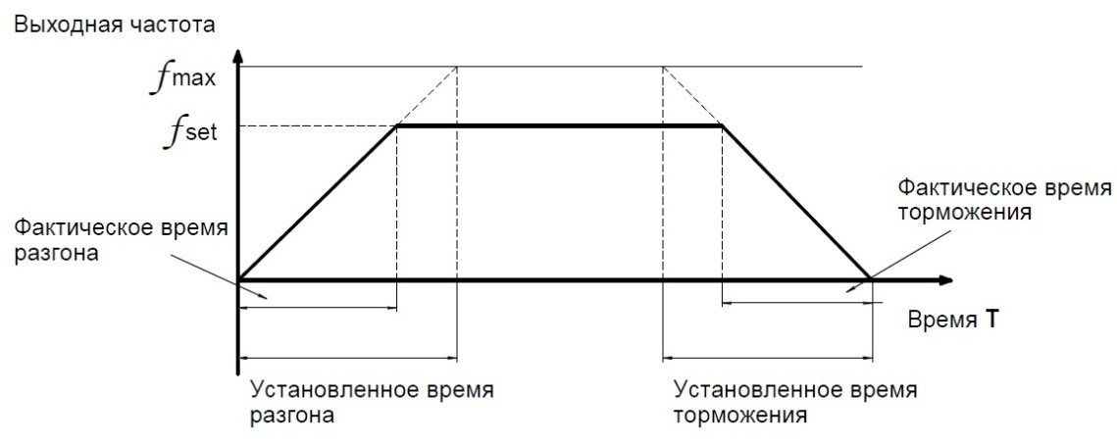
Рис. 6-1. Время ускорения и время торможения

Когда опорная частота равна максимальной частоте, фактическое время ускорение и время торможения равны фактической установке. Когда опорная частота меньше максимальной частоты, фактическое время ускорение и время торможения меньше фактической установки.
Фактическое время ускорения (торможения) = установленное время ускорения/торможения * опорная частота/максимальная частота.
1-я группа: F0.11, F0.12
2-я группа: F8.00, F8.01
3-я группа: F8.02, F8.03
4-я группа: F8.04, F8.05
Время ускорения и время торможения могут быть выбраны комбинацией из многофункциональных входных клемм сигналов включения/выключения.
Код функции | Имя | Диапазон установки
P0.13 | Running direction selection (Выбора направления вращения) | 0–3 [0]

0: значение по умолчанию. Вращение выполняется в прямом направлении.
1: вращение выполняется в обратном направлении. Это выполняется вплоть до изменения направления вращения путем переключения любых двух проводов двигателя.
Примечание. При восстановлении значений параметров для направления вращения восстанавливается исходное значение.
2: запрет вращения в обратном направлении : Эта установка может использоваться в некоторых особых случаях, кода вращение в обратном направлении недопустимо.

Код функции | Имя | Диапазон установки
P0.14 | Carrier frequency (Частота несущей) | 1,0–15,0 кГц [в зависимости от типа двигателя]

Несущая частота | Электромагнитный шум | Шум тока утечки | Излучение
1 кГц | Высокий  Уровень  Низкий  уровень | Низкий  Уровень  Высокий  Уровень | Низкий  Уровень  Высокий  Уровень
10 кГц
15 кГц
Рис. 6-2 Влияние несущей частоты

В следующей таблице приводится зависимость номинальной мощности от частоты несущей.
Несущая частота | Максимальная несущая частота (кГц) | Минимальная несущая частота (кГц) | Заводская установка (кГц)
0,75–15 кВт | 15 | 1 | 8
18,5–75 кВт | 18 | 1 | 4
90–645 кВт | 6 | 1 | 2
Функция AVR (Автоматическое регулирование напряжения) представляет собой функцию автоматического регулирования выходного напряжения. Когда функция AVR деактивирована, выходное напряжение изменяется при изменении входного напряжения (или напряжения на шине постоянного тока); когда функция AVR активирована, выходное напряжение не изменяется при изменении входного напряжения (или напряжения на шине постоянного тока). Диапазон выходного напряжения остается постоянным. В зависимости от предъявляемых требований функция AVR может быть отменена для сокращения времени торможения.
Код функции | Имя | Диапазон установки
P0.16 | Motor parameters auto tuning (Автоматическая настройка параметров двигателя) | 0–2 [0]

0: никакие действия не выполняются. Автоматическая настройка запрещена.
1: автоматическая настройка во время вращения.
Введите надлежащие параметры , указанные на паспортной табличке двигателя (F2.01– F2.05). Не подключайте нагрузку к двигателю перед выполнением автоматической настройки; убедитесь, что двигатель находится в статичном и ненагруженном состоянии. В противном случае параметры, установленные во время процедуры автоматической настройки, будут некорректными.
Перед выполнением автоматической настройки установите надлежащее время ускорение и время торможения (F0.11 и F0.12) в соответствии с инерцией вращения двигателя. Несоблюдение этого требования может привести к сбою из-за перегрузки по току или из-за перегрузки по напряжению во время выполнения автоматической настройки.
Установите для параметра F0.16 значение 1, затем нажмите кнопку DATA/ENT, после этого на дисплее мигает индикатор "-TUN-". Для выхода из процедуры автоматической настройки нажмите кнопку PRG/ESC, когда на дисплее мигает индикатор "-TUN-".
Нажмите кнопку RUN для запуска автоматической настройки; на дисплее отображается индикатор "TUN-0" и "TUN - 1" и мигает индикатор "RUN/TUNE". Через несколько минут на дисплее отображается индикатор "-END-". Это означает, что автоматическая настройка завершена и преобразователь частоты перешел в состояние останова. Для отмены автоматической настройки параметров нажмите кнопку PRG/ESC, когда на дисплее мигает индикатор "-TUN-".
Для прекращения автоматической настройки нажмите кнопку STOP/RST.
Примечание. Управление автоматической настройкой может выполняться только с клавиатуры. После завершения автоматической настройки для параметра F0.12 восстанавливается значение 0.
2: Автоматическая настройка в статичном состоянии:
♦ Если нагрузку не отсоединить, то рекомендуется выполнить автоматическую настройку в статичном состоянии.
♦ Процедура является идентичной процедуре автоматической настройке во время вращения, кроме шага с.
Код функции | Имя | Диапазон установки
P0.17 | Restore Parameters (Восстановление параметров) | 0–2 [0]
0: Никакие действия не выполняются.
1: Для преобразователя частоты восстанавливаются заводские установки.
2: Для преобразователя частоты сбрасываются записи об отказах.
После выполнения этой функции для этого кода функции автоматически восстанавливаются значение 0.

F1 Группа управления запуском и остановом

Код функции | Имя | Диапазон установки
P1.00 | Start Mode (Режим запуска) | 0–2 [0]

0: Прямой запуск. Напрямую запустите двигатель на начальной частоте.
1: Торможение постоянным током и запуск. Преобразователь частоты подает постоянный ток и затем запускает двигатель на начальной частоте. См. описание параметров F1.03 и F1.04. Этот режим применяется для двигателей, которые используются с малоинерционными нагрузками и которые вращаться в обратном направлении при запуске.
2: Отслеживание частоты вращения и запуск. Преобразователь частоты определяет частоту и направление вращения двигателя и затем запускает двигатель на его опорной частоте на основе текущей частоты вращения. Этот режим может применяться для плавного запуска вращения двигателей с нагрузками с большой инерцией при отсутствии мгновенной мощности.
Примечание. Этот режим применяется только для преобразователей частоты
мощностью 11 кВт и выше.

Код функции | Имя | Диапазон установки
P1.01 | Starting frequency (Начальная частота) | 0,00–10,00 [0,00 Гц]
P1.02 | Hold time of starting frequency (Время удержания начальной частоты) | 0,0–50,0 с [0,0 с]
Установка надлежащей начальной частоты может увеличить пусковой момент. Преобразователь частоты начинает работать с начальной частоты, и через заданное время удержания начальной частоты преобразователь увеличивает частоту до максимальной частоты во время ускорения. Если опорная частота меньше начальной частоты, то преобразователь частоты переходит в состояние ожидания. Загорается индикатор RUN/TUNE, выход преобразователя частоты отключен. Начальная частота может быть меньше минимальной предельной частоты. Начальная частота не оказывает никакого воздействия на работу оборудования во время переключения прямого/обратного направления вращения.

Код функции | Имя | Диапазон установки
P1.03 | DC Braking current before start (Ток торможения постоянным током перед запуском) | 0,0–150,0 % [0,0 %]
P1.04 | DC Braking time before start (Время торможения постоянным током перед запуском) | 0,0–50,0 с [0,0 с]

Во время торможения постоянным током перед запуском увеличенный ток представляет собой заданное значение в процентах от номинального тока преобразователя частоты. Торможение постоянным током не применяется, если для параметра F1.04 установлено значение 0. Чем больше ток торможения постоянным током, тем больше тормозной момент.

Код функции | Имя | Диапазон установки
P1.05 | Acceleration/Deceleration mode (Режим ускорения/торможения) | 0–1 [0]

Способ изменения частоты во время работы и запуска преобразователя частоты.
0: Линейное изменение
Выходная частота увеличивается или уменьшается с фиксированным временем ускорения или временем торможения.
1: Зарезервировано
Код функции | Имя | Диапазон установки
P1.06 | Stop mode (Режим останова) | 0–1 [0]
0: Торможение до останова При вводе команды останова преобразователь частоты уменьшает выходную частоту и работает до останова определенное время торможения.
1: Вращение по инерции до останова
При вводе команды останова преобразователь немедленно блокирует выход. Двигатель вращается по инерции до останова благодаря своей механической инерции.
Код функции | Имя | Диапазон установки
P1.07 | Starting frequency of DC braking (Начальная частота торможения постоянным током) | 0,00–F0.03 [0,00 Гц]
P1.08 | Waiting time before DC braking (Время ожидания перед торможением постоянным током) | 0,0–50,0 с [0,0 с]
P1.09 | DC braking current (Ток торможения постоянным током) | 0,0–150,0 % [0,0 %]
P1.10 | DC braking time (Время торможения постоянным током) | 0,0–50,0 с [0,0 с]
Начальная частота торможения постоянным током. Торможение постоянным током запускается, когда рабочая частота достигает определенной начальной частоты. Если начальная частота торможения постоянным током равна нулю, то торможение постоянным током не выполняется. Преобразователь частоты выполняет останов через определенное время торможения. Время ожидания перед торможением постоянным током. Преобразователь частоты блокирует выход перед запуском торможения постоянным током. По истечении этого времени ожидания запускается торможение постоянным током для предотвращения отказа из-за от перегрузки по току, обусловленного торможением постоянным током при высокой частоте вращения.
Ток торможения постоянным током. Это значение является определенным процентом от номинального тока преобразователя частоты. Чем больше ток торможения постоянным током, тем больше тормозной момент. Время торможения постоянным током. Время выполнения торможения постоянным током. Если это время равно нулю, то торможение постоянным током не выполняется.
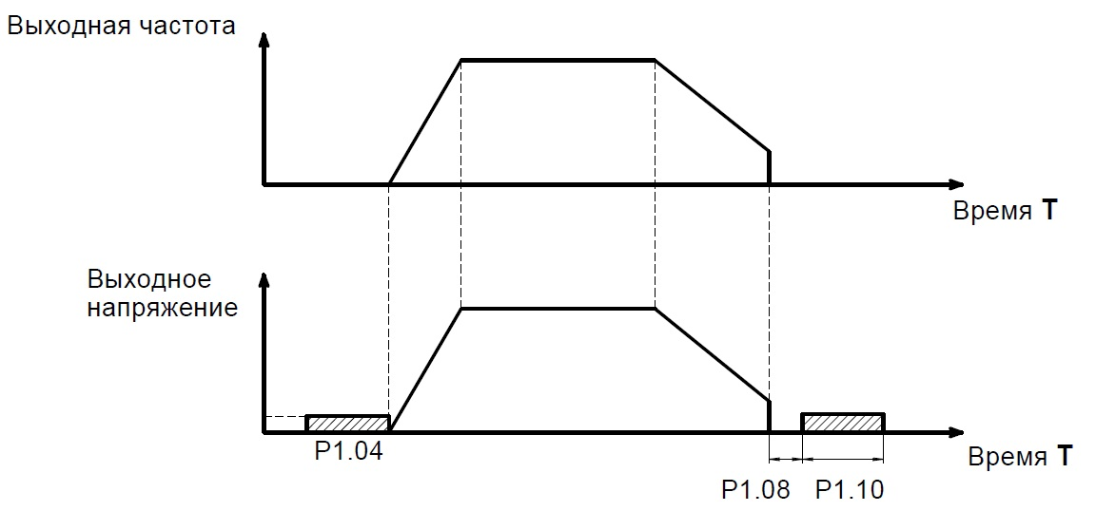
Рис. 6-3. Торможение постоянным током
Код функции | Имя | Диапазон установки
P1.11 | Dead time of FWD/REV (Пауза между вращением в прямом/обратном направлении) | 0,0–3600,0 с [0,0 с]
Установите время удержания на нулевой частоте при переходе от вращения в прямом направлении к вращению в обратном направлении. См. следующий рисунок:
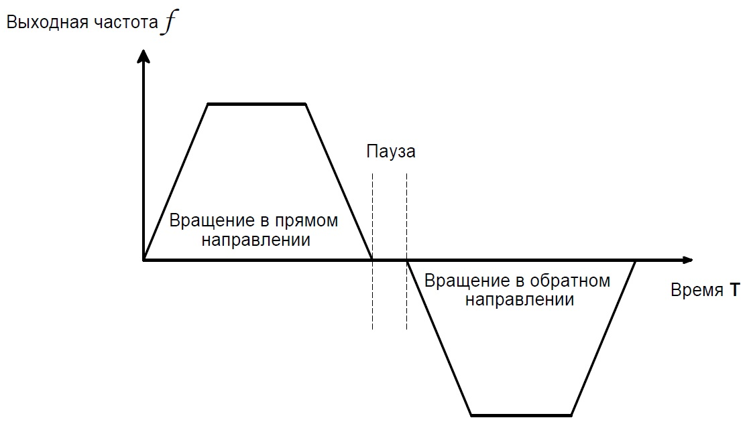
Рис. 6-4. Пауза при переходе от вращения в прямом направлении к вращению в обратном направлении

Код функции | Имя | Диапазон установки
P1.12 | Action when running frequency is less than lower frequency limit (Действие, когда рабочая частота меньше нижней предельной частоты) | 0–2 [0]
Этот код функции используется для определения рабочего состояния, когда установленная частота меньше нижней предельной частоты.
0: Работа на нижней предельной частоте: преобразователь частоты работает на частоте меньше нижней предельной частоты.
1: Останов. Этот параметр используется для предотвращения работы двигателя с низкой частотой вращения в течение длительного времени.
2: Режим ожидания. Если рабочая частота меньше нижней предельной частоты, то преобразователь частоты переходит в режим вращения по инерции до останова. Если опорная частота снова становится больше или равной нижней предельной частоте, то преобразователь частоты автоматически запускает вращение.
Примечание. Эта функция выполняется только в том случае, если нижняя предельная частота выше нуля.
Код функции | Имя | Диапазон установки
P1.13 | Delay time for restart (Время задержки для перезапуска) | 0,0–3600,0 с [0]
Когда F1.12=2, установленная частота снова выше или равна нижней предельной частоте и время превышает значение параметра F1.13, преобразователь частоты начинает запуск.

Примечание. Является действительным, когда F1.12=2.
Код функции | Имя | Диапазон установки
P1.14 | Restart after power off (Перезапуск после выключения питания) | 0–1 [0]
0: функция деактивирована. Преобразователь частоты автоматически не перезапускается при повторном включении питания, пока не будет введена команда запуска.
1: функция активирована. Если в качестве источника команды запуска используется клавиатура или коммуникационный интерфейс, то после выключения и повторного включения питания преобразователь частоты автоматически перезапускается по истечении времени задержки, определенного параметром F1.15.
Примечание. Будьте внимательны! Эта функция используется только для двигателей мощностью до 15 кВт.

Код функции | Имя | Диапазон установки
P1.15 | Waiting time of restart (Время ожидания перезапуска) | 0,0–3600,0 с [0,0 с]
Примечание: Является действительным, когда F1.14=1.

Код функции | Имя | Диапазон установки
P1.16 | Terminal function examined when power is on (Проверка функционирования клемм при включении питания) | 0–1 [0]
Эта функция выполняется только в том случае, если в качестве источника команды запуска используются клеммы.
Если для параметра F1.16 установлено значение 0, то при включении питания преобразователь частоты не будет запускаться даже при активации клеммы FWD/REV до тех пор, пока клемма FWD/REV не будет деактивирована и снова активирована.
Если для параметра F1.16 установлено значение 1, то при включении питания и активированной клемме FWD/REV преобразователь частоты запускается автоматически.
Примечание:
Будьте внимательны! Эта функция может привести к автоматическому перезапуску преобразователя частоты.
Код функции | Имя | Диапазон установки
P1.17, P1.19 | Зарезервировано

F2 Группа параметров двигателя
Код функции | Имя | Диапазон установки
P2.00 | Inverter model (Модель преобразователя частоты) | 0–1 [в зависимости от модели]
0: Общепромышленное применение. Применяется для нагрузок при постоянном вращающем моменте.
1: Насосное применение. Применяется для нагрузок при постоянной мощности. Для преобразователей частоты серии VFD3100 применяется способ унификации общепром/насос – то есть мощность двигателя, используемого для общепромышленного применения, ниже мощности двигателя, используемого для насосов, в рамках одного привода. Заводская установка преобразователя частоты – общепромышленное применение. При выборе насосного применения необходимо установить код функции 1 и сбросить параметры двигателя группы F2. Например, заводской установкой для преобразователя частоты VFD3100 является мощность 22 кВт. Если необходимо изменить эту установку на насосное применение мощностью 30 кВт, то установите для параметра F2.00 значение 1 и сбросьте параметры двигателя группы F2.

Код функции | Имя | Диапазон установки
P2.01 | Motor rated power (Номинальная мощность двигателя) | 0,4–3000,0 кВт [в зависимости от модели]
P2.02 | Motor rated frequency (Номинальная частота двигателя) | 0,01 Гц–F0.03 [50,00 Гц]
P2.03 | Motor rated speed (Номинальная частота вращения двигателя) | 0–36 000 об/мин [1460 об/мин]
P2.04 | Motor rated voltage (Номинальное напряжение двигателя) | 0–800 В [в зависимости от модели]
P2.05 | Motor rated current (Номинальный ток двигателя) | 0,8–6000,0 А [в зависимости от модели]

Примечание: Для достижения оптимальных рабочих характеристик установите значения этих параметры в соответствии с данными на паспортной табличке двигателя и затем выполните автоматическую настройку.
Преобразователь частоты поддерживает выполнение автоматической настройки параметров двигателя. Корректное выполнение автоматической настройки параметров возможно только при надлежащей установки параметров двигателя. Номинальная мощность преобразователя частоты должна соответствовать характеристикам двигателя. При слишком большом расхождении параметров двигателя и преобразователя частоты характеристики управления преобразователя частоты существенно ухудшаются.
Сброс параметра F2.01 может автоматически инициализировать параметры F2.06– F2.10.
Код функции | Имя | Диапазон установки
P2.06 | Motor stator resistance (Сопротивление статора двигателя) | 0,001–65,535 Ом [в зависимости от модели]
P2.07 | Motor rotor resistance (Сопротивление ротора двигателя) | 0,001–65,535 Ом [в зависимости от модели]
P2.08 | Motor leakage inductance (Индуктивность рассеяния двигателя) | 0,1–6553,5 мГн [в зависимости от модели]
P2.09 | Motor mutual inductance (Взаимная индуктивность статора и ротора двигателя) | 0,1–6553,5 мГн [в зависимости от модели]
P2.10 | Current without load (Ток без нагрузки) | 0,1–6553,5 А [в зависимости от модели]
После автоматической настройки значения параметров F2.06–F2.10 автоматически обновляются. Эти параметры являются базовыми параметрами для высокоэффективного управления "напряжение/частота" и оказывают непосредственное воздействие на характеристики управления.
Примечание. Не изменяйте значения этих параметров! Несоблюдение этого требования может привести к ухудшению характеристик управления преобразователя частоты.

F3 Группа векторного управления
Код функции | Имя | Диапазон установки
P3.00 | ASR proportional gain Kp1 (Коэффициент пропорционального усиления Kp1 регулятора ASR) | 0–100 [20]
P3.01 | ASR integral time Ki1 (Время интегрирования Ki1 регулятора ASR) | 0,01–10,00 с [0,50 с]
P3.02 | ASR switching lower frequency (Минимальная частота переключений регулятора ASR) | 0,00–F3.05 [5,00 Гц]
P3.03 | ASR proportional gain Kp2 (Коэффициент пропорционального усиления Kp2 регулятора ASR) | 0–100 [15]
P3.04 | ASR integral time Ki2 (Время интегрирования Ki2 регулятора ASR) | 0,01–10,00 с [1,00 с]
P3.05 | ASR switching lower frequency (Минимальная частота переключений регулятора ASR) | F3.02–F0.03 [10,00 Гц]
Значения менее F3.02, F3.03 и F3.04 оказывают воздействие только в том случае, когда выходная частота выше значения параметра F3.05. Когда выходная частота находится в диапазоне значений параметров F3.02 и F3.05, значения K_{p} и K_{i} пропорциональны разнице значений параметров F3.02 и F3.05. См. следующий рисунок.
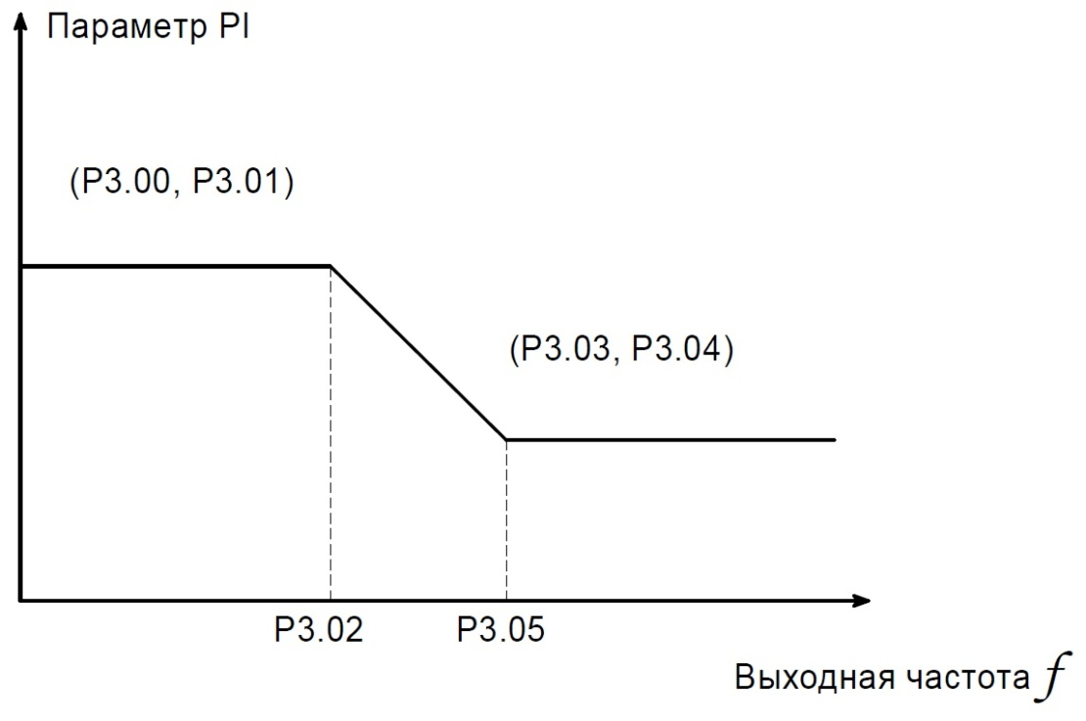
Рис. 6-6. Параметр PI
При увеличении коэффициента пропорционального усиления K_{p} динамическая характеристика системы может быть более высокой. Однако при слишком большом K_{p} система может перейти в состояние паразитной генерации.
При уменьшении времени интегрирования K_{i} динамическая характеристика системы может быть более высокой. Однако при слишком малом K_{i} система может перейти становится перегруженной и переходит в состояние паразитной генерации. Используется следующая процедура настройки:
- В максимально возможной степени увеличьте коэффициент пропорционального усиления (K_{p}) без возникновения паразитной генерации.
- В максимально возможной степени уменьшите время интегрирования (K_{i}) без возникновения паразитной генерации.

Код функции | Имя | Диапазон установки
P3.06 | Slip compensation rate of VC (Коэффициент компенсации скольжения при векторном управлении) | 50 % – 200 % [100 %]
Этот параметр используется для настройки частоты скольжения при векторном управлении для улучшения точности настройки частоты вращения. Надлежащая настройка этого параметр может эффективно ограничить статичное отклонение частоты вращения.

Код функции | Имя | Диапазон установки
P3.07 | Torque upper limit (Верхнее предельное значение вращающего момента) | 0,0–200,0 % [в зависимости от модели]
Примечание:
• Установка 100 % соответствует номинальному току. Общепромышленное применение: 150,0 %. Насосное применение: 120,0 %.
• При управлении вращающего момента все параметры группы F3.07 и F3.09 относятся к установке вращающего момента.

Код функции | Имя | Диапазон установки
P3.08 | Torque setting source (Источник установки вращающего момента) | 0–5 [0]

0: Клавиатура (F3.09)
1: AI1
2: AI2
3: HDI
4: Многоступенчатое управление частотой вращения
5: Коммуникационный интерфейс
1-5: действительное управление вращающим моментом определяет источник установки вращающего момента. При вводе отрицательной установки вращающего момента двигатель вращается в обратном направлении.
В режиме управления частотой вращения выходной вращающий момент автоматически соответствует вращающему моменту нагрузки, но ограничен значением параметра F3.07. Если нагрузка выше верхнего предельного значения вращающего момента, то выходной вращающий момент преобразователя частоты будет ограничен, также автоматически изменится частота вращения.
В режиме управления вращающим моментом преобразователь частоты выдает вращающий
В момент по команде установки, но выходная частота ограничена верхним или нижним предельным значениями.
Когда установленный вращающий момент выше вращающего момента нагрузки, выходная частота преобразователя частоты повышается до верхней предельной частоты; если же установленный вращающий момент ниже вращающего момента нагрузки , то выходная частота преобразователя частоты уменьшается до нижней предельной частоты. При ограничении выходной частоты преобразователя частоты выходной вращающий момент будет отличаться от установленного вращающего момента.

Примечание:
Управление частотой вращения и управление вращающим моментом могут переключаться с помощью многофункциональных входных клемм.
1–5: 100 % соответствует удвоению номинального тока преобразователя частоты.
Когда преобразователь выполняет торможение до останова, модель управления вращающим моментом автоматически переключается в режим управления частотой вращения.

Код функции | Имя | Диапазон установки
P3.09 | Keypad torque setting (Установка вращающего момента с клавиатуры) | -200,0 ... 200,0 % [50,0 %]
P3.10 | Upper frequency setting source (Источник установки верхней частоты) | 0–5 [0]
0: Клавиатура (F0.04)
1: AI1
2: AI2
3: HDI
4: Многоступенчатое управление частотой вращения
5: Коммуникационный интерфейс
Примечание: 1–4: 100 % соответствуют максимальной частоте.

F4 Группа управления "напряжение/частота"
Является действительным, когда F0.00=0.
Код функции | Имя | Диапазон установки
P4.00 | V/F curve selection (Выбор кривой "напряжение/частота") | 0–4 [0]
0: линейная зависимость "напряжение/частота". Применяется для нагрузок при нормальном постоянном вращающем моменте.
1: многоточечная кривая. Может быть определена установкой параметров F4.03–F4.08.
2-4: кривая уменьшения вращающего момента. Применяется для нагрузок при переменном вращающем моменте – например, вентиляторы, насосы и т. д. См. следующий рисунок.
Примечание: Vb = номинальное напряжение двигателя, Fb = номинальная частота двигателя.
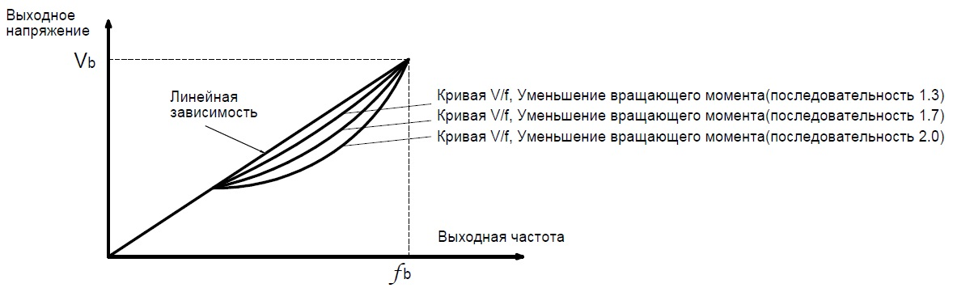

Код функции | Имя | Диапазон установки
P4.01 | Torque boost (Увеличение вращающего момента) | 0,0–10,0 % [0,0 %]
P4.02 | Torque boost cut-off (Отсечка увеличения вращающего момента) | 0,0–50,0 % [20,0 %]
Функция увеличения вращающего момента выполняется, когда выходная частота меньше частоты отсечки увеличения вращающего момента (F4.02). Увеличение вращающего момента может улучшить характеристики вращающего момента при управлении "напряжение/частота" на низких частотах вращения. Значение увеличения вращающего момента определяется нагрузкой. Чем больше нагрузка, тем больше это значение. При чрезмерно большой нагрузке двигатель работает в режиме возбуждения. КПД двигателя уменьшается, поскольку ток преобразователя частоты увеличивается, и температура двигателя повышается. Когда для увеличения вращающего момента установлено значение 0,0 %, преобразователь частоты переходит в состояние автоматического увеличения вращающего момента.
Точка отсечки увеличения вращающего момента: увеличение вращающего момента выполняется до этой точки, при превышении этой установленной частоты увеличение вращающего момента не выполняется.
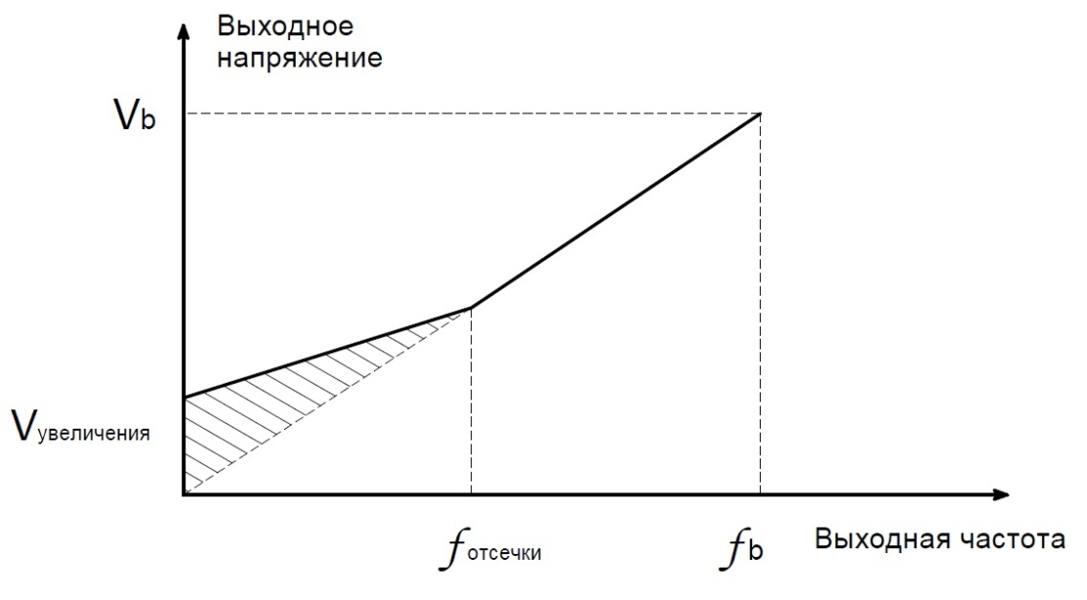
Код функции | Имя | Диапазон установки
P4.03 | V/F frequency 1 (Управление "напряжение/частота", частота 1) | 0,00–F4.05 [0,00 Гц]
P4.04 | V/F voltage 1 (Управление "напряжение/частота", напряжение 1) | 0,0–100,0 % [0,0 %]
P4.05 | V/F frequency 2 (Управление "напряжение/частота", частота 2) | F4.03–F4.07 [0,00 Гц]
P4.06 | V/F voltage 2 (Управление "напряжение/частота", напряжение 2) | 0,0–100,0 % [0,0 %]
P4.07 | V/F frequency 3 (Управление "напряжение/частота", частота 3) | F4.05–F2.02 [0,00 Гц]
P4.08 | V/F voltage 3 (Управление "напряжение/частота", напряжение 3) | 0,0–100,0 % [0,0 %]
Параметры F4.03–F4.08 используются для установки определяемой пользователем кривой "напряжение/частота". Значение должно быть установлено в соответствии с нагрузочной характеристикой двигателя.
Примечание:
- 0<V1<V2<V3<номинальное напряжение
- 0<f1<f2<f3<номинальная частота
Напряжение, соответствующее низкой частоте, не должно быть слишком
высоким , это может привести к перегреву двигателя или отказу преобразователя частоты.
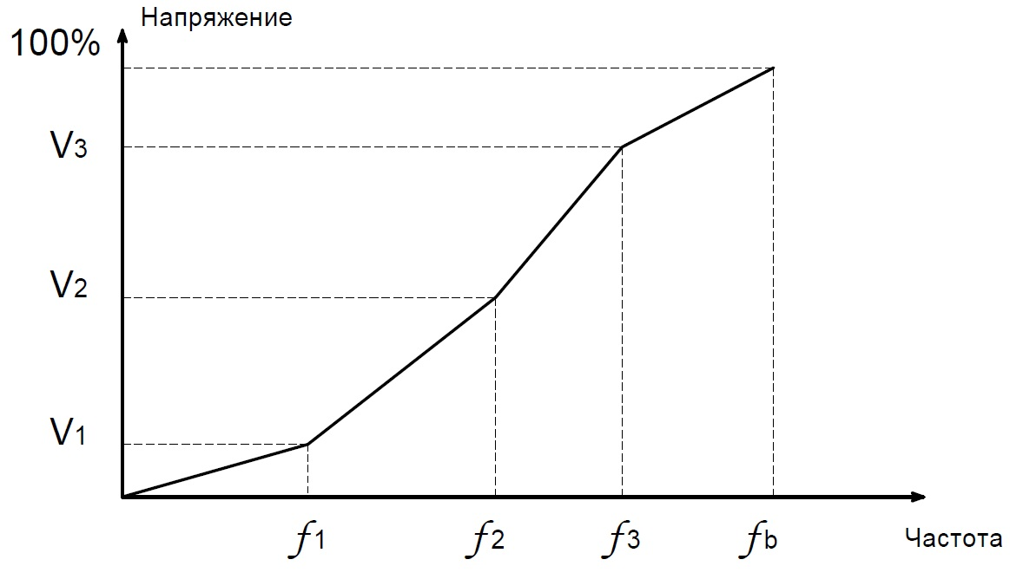
Рис. 6-9. Установка кривой "напряжение/частота"
Код функции | Имя | Диапазон установки
P4.09 | V/F Slip Compensation limit (Предельное значение компенсации скольжения при управлении "напряжение/частота") | 0,0–200 % [0,0 %]
Функция компенсации скольжения вычисляет вращающий момент двигателя в соответствии с выходным током и выполняет соответствующую коррекцию выходной частоты. Эта функция используется для улучшения точности установки частоты вращения при работе с нагрузкой. Параметр F4.09 устанавливает предельное значение компенсации скольжения в виде процента от номинального скольжения двигателя; предельное значение компенсации скольжения вычисляется по следующей формуле:
F4.09=Fb-N*P/60
Fb = Номинальная частота двигателя (F2.02)
N = Номинальная частота вращения двигателя (F2.03)
P = Число полюсов двигателя
Код функции | Имя | Диапазон установки
P4.10 | Energy saving selection  (Выбор энергосбережения) | 0–1 [0]
0: Функция деактивирована
1: Функция активирована
При незначительных нагрузках или их отсутствии, например насосов или вентиляторов, эта функция уменьшает выходное напряжение преобразователя частоты и обеспечивает энергопотребление за счет определения тока нагрузки.
Примечание. Эту функцию рекомендуется использовать в случае применения насосов и вентиляторов.
Код функции | Имя | Диапазон установки
P4.11 | Low-frequency threshold of restraining oscillation (Нижняя предельная частота предотвращения паразитной генерации) | 0–10 [2]
P4.12 | High-frequency threshold of restraining oscillation (Верхняя предельная частота предотвращения паразитной генерации) | 0–10 [0]
P4.13 | Boundary of restraining oscillation (Предельное значение предотвращения паразитной генерации) | 0,00 Гц – F0.03 [30,00 Гц]
Параметры F4.11–F4.12 действительны только в режиме управления "напряжение/частота". Если для параметров F4.11 и F4.12 установлено значение 0, то функция предотвращения паразитной генерации не выполняется. Если для параметров F4.11 и F4.12 установлены значения 1-3, то выполняется функция предотвращения паразитной генерации. Если рабочая частота меньше значения параметра F4.13, то действительным является параметр F4.11; если же рабочая частота больше значения параметра F4.13, то действительным является параметр F4.12.

F5 Группа входных клемм
В преобразователях частоты серии VFD3100 используется восемь многофункциональных цифровых входных клемм и две аналоговых входных клеммы.
Код функции | Имя | Диапазон установки
P5.00 | HDI selection (Выбор HDI) | 0–1 [0]
0:Вход импульсов малой длительности
1:Вход сигналов включения/выключения
Код функции | Имя | Диапазон установки
P5.01 | S1 terminal function (Функция клеммы S1) | 0–39 [1]
P5.02 | S2 terminal function (Функция клеммы S2) | 0–39 [4]
P5.03 | S3 terminal function (Функция клеммы S3) | 0–39 [7]
P5.04 | S4 terminal function (Функция клеммы S4) | 0–39 [0]
P5.05 | S5 terminal function (Функция клеммы S5) | 0–39 [0]
P5.06 | S6 terminal function (Функция клеммы S6) | 0–39 [0]
P5.07 | S7 terminal function (Функция клеммы S7) | 0–39 [0]
P5.08 | HDI terminal function (Функция клеммы HDI) | 0–39 [0]
0 | Invalid (Клемма не используется) | Для предотвращения отказа необходимо установить, чтобы неиспользуемые клеммы терминалы не оказывали воздействия на выполнение функции.
1 | Forward (Вращение в прямом направлении) | См. описание параметра F5.10.
2 | Reverse (Вращение в обратном направлении)
3 | 3-wire control (Трехпроводное управление) | См. описание параметра F5.10.
4 | Jog forward (Толчковое перемещение в прямом направлении) | См. описание параметров F8.06 – F8.08.
5 | Jog reverse (Толчковое перемещение в обратном направлении)
6 | Coast to stop (Вращение по инерции до останова) | Преобразователь частоты немедленно блокирует выход. Двигатель вращается по инерции до останова благодаря своей механической инерции.
7 | Reset fault (Сброс отказа) | Сброс возникших отказов.Идентично нажатию кнопки STOP/RST.
8 | Pause running (Приостанов вращения) | Если эта клемма используется, то преобразователь частоты выполняет торможение до останова и сохраняет текущее состояние – например, PLC, частота колебаний и ПИД-регулирование. Если эта клемма используется, то преобразователь частоты восстанавливает свое состояние.
9 | External fault input (Ввод внешнего отказа) | Останов преобразователя частоты и вывод аварийного сигнала при возникновении отказа в периферийном устройстве.
10: Команда увеличения частоты (UP)
11: Команда уменьшения частоты (DOWN)
12: Сброс увеличения/уменьшения частоты
Опорную частоту преобразователя частоты можно настраивать по командам UP и DOWN. Эти три функции используются для изменения опорной частоты с помощью внешних клемм. UP – это команда увеличения частоты, DOWN – команда уменьшения частоты, а команда сброса увеличения/уменьшения частоты используется для восстановления опорную частоту, заданной командой установки частоты.
13: Переключение между A и B
14: Установка A и переключение между A и B
15: Установка B и переключение между A и B
16, 17, 18, 19: Многоступенчатое управление, частота вращения 1 – 4
Управление частотой вращения из 16 шагов может быть реализовано комбинацией из этих четырех клемм. Подобную информацию см. в таблице состояний клемм многоступенчатого управления опорной частотой вращения и соответствующих значений шагов.
Примечание. Клемма 1 многоступенчатого управления частотой вращения находится в нижнем положении, клемма 4 – в верхнем положении.
Multi 4 | Multi3 | Multi 2 | Multi 1
Бит 3 | Бит 2 | Бит 1 | Бит 0
20: Останов многоступенчатого управления частотой вращения Сохранение без изменений текущего шага независимо от входа.
21, 22: Клемма 1, 2 выбора времени ускорения/торможения; группы параметров времени ускорения/торможения могут быть выбраны комбинацией из этих двух клемм:
Клемма 2 | Клемма 1 | Выбор времени ускорения/ торможения | Параметр
Выкл | Выкл | Время ускорения/торможения 0 | F0.11/F0.12
Выкл | Вкл | Время ускорения/торможения 1 | F8.00/F8.01
Вкл | Выкл | Время ускорения/торможения 2 | F8.02/F8.03
Вкл | Вкл | Время ускорения/торможения 3 | F8.04/F8.05

23: Сброс простого PLC при останове
Если эта клемма активирована, то при останове простого PLC сбрасывается состояние PLC – например, выполняемый шаг, время работы и рабочая частота.
24: Приостанов функционирования простого PLC
Преобразователь частоты работает на нулевой частоте, а PLC приостанавливает таймирование при активации этой клеммы. Если эта клемма деактивирована, то преобразователь частоты запускается и возобновляет работу PLC с состояния перед приостановом.
25: Приостанов ПИД-регулирования Приостанавливается ПИД-регулирование, и преобразователь частоты сохраняет выходную частоту без изменений.
26: Приостанов операции колебания частоты Преобразователь частоты сохраняет выходную частоту без изменений. Если эта клемма деактивирована, то преобразователь частоты продолжит операцию колебания частоты с текущей частотой.
27: Сброс операции колебания частоты Опорная частота преобразователя частоты принудительно устанавливается в качестве средней частоты операции колебания частоты.
28: Сброс счетчика Сброс значения счетчика.
29: Запрет режима управления вращающим моментом
Управление вращающим моментом запрещено, преобразователь частоты переключается в режим управления частотой вращения.
30: Запрет ускорения/торможения Ускорение/торможение не выполняется, поддерживается установленная выходная частота.
31: Ввод импульсов счетчика Входная клемма для импульсных сигналов внутреннего счетчика. Максимальная частота импульсов: 200 Гц.
32: Временно недействительная установка времени ускорения/торможения Установка ускорения/торможения является недействительной, но не будет сброшена.
После деактивации этой клеммы снова становится действительным предыдущее значение ускорения/торможения.
33–39: Зарезервировано
Код функции | Имя | Диапазон установки
P5.09 | ON-OFF filter times (Число фильтров включения-выключения) | 0–10 [5]
Этот параметр используется для установки числа фильтров клемм (S1-S7, HDI). При сильных помехах пользователь должен увеличить это значение для предотвращения отказов.
Код функции | Имя | Диапазон установки
P5.10 | Terminal control mode (Режим управления клеммами) | 0–3 [0]
Этот параметр определяет четыре разных режима управления работой преобразователя частоты с помощью внешних клемм.

0: Двухпроводный режим управления №1:
Внимание! Для этого режима необходимы кнопки с фиксацией.

Объедините команду REV/FWD с направлением вращения.

Таблица параметров:
Пункт меню | Значение
P5.10 | 0 (Двухпроводный режим №1)
P5.01 | 1 (Вперед)
P5.02 | 2 (Назад)

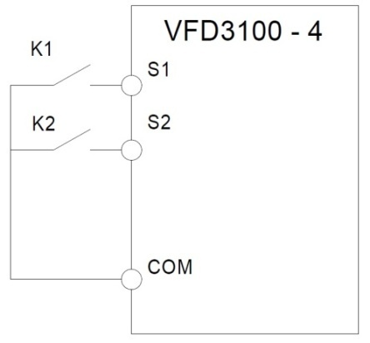
К1 | К2 | Выполняемая команда
Выкл | Выкл | STOP
Вкл | Выкл | FWD
Выкл | Вкл | REV
Вкл | Вкл | Не определено

Рис. 6-9. Двухпроводный режим управления № 1

1: Двухпроводный режим управления №2:
Внимание! Для этого режима необходимы кнопки с фиксацией.

Команда START/STOP определяется клеммой FWD.
Направление вращения определяется клеммой REV.

Таблица параметров:
Пункт меню | Значение
P5.10 | 1 (Двухпроводный режим №2)
P5.01 | 1 (Вперед)
P5.02 | 2 (Назад)
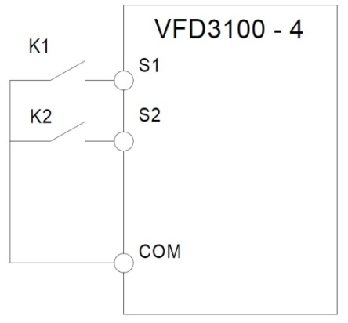

К1 | К2 | Выполняемая команда
Выкл | Выкл | STOP
Вкл | Выкл | FWD
Выкл | Вкл | STOP
Вкл | Вкл | REV

Рис. 6-10. Двухпроводный режим управления №2

2: Трехпроводный режим управления №1.
Внимание! В данном режиме кнопка SB1 с возвратом НО, кнопка K1 – с фиксацией, кнопка SB2 – с возвратом НЗ.

Выполняемая команда определяется клеммой FWD.
Направление вращения определяется клеммой REV.

Таблица параметров:
Пункт меню | Значение
P5.10 | 2 (Трехпроводный режим №1)
P5.01 | 1 (Вперед)
P5.02 | 2 (Назад)
P5.03 | 3 (Клемма трехпроводного режима)

К1 | Выполняемая команда | 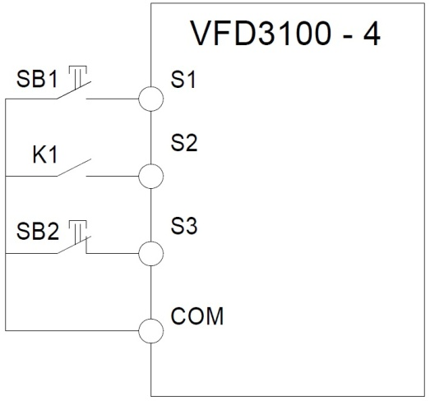
Выкл | FWD
Вкл | REV

Рис. 6-10. Двухпроводный режим управления №2
K1: Кнопка FWD/REV
SB1: Кнопка RUN
SB2: Кнопка STOP
Клемма S3 в нормально замкнутом состоянии действует как многофункциональная входная клемма трехпроводного режима управления.

3: Трехпроводный режим управления №2
Внимание! В данном режиме кнопки SB1,SB2 с возвратом НО, кнопка SB3 – с возвратом НЗ.

Таблица параметров:
Пункт меню | Значение
P5.10 | 3 (Трехпроводный режим №2)
P5.01 | 1 (Вперед)
P5.02 | 2 (Назад)
P5.03 | 3 (Клемма трехпроводного режима)

SB1: Кнопка вращения в прямом направлении;
SB2: Кнопка вращения в обратном направлении;
SB3: Кнопка STOP (нормально замкнутый контакт).

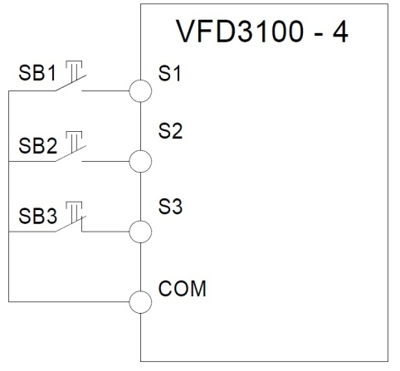

Рис. 6-12. Трехпроводный режим управления 2

Примечание. При активированном двухпроводном режиме управления преобразователь частоты не будет работать в следующей ситуации даже в том случае, если активирована клемма FWD/REV:
- Вращение по инерции до останова (одновременно нажмите кнопки RUN и STOP/RST).Поступила команда останова из последовательного коммуникационного интерфейса.
- Информацию об использовании см. в описании параметра F7.04.
Эти параметры определяют взаимосвязь между аналоговым входным напряжением и соответствующим устанавливаемым значением. Когда аналоговое входное напряжения выходит за пределы диапазона допустимых значений, используется верхнее предельное значение или как нижнее предельное значение. На клемму AI1 аналогового входа подается напряжение в диапазоне от -10 В до 10 В.
В различных вариантах применения используются различные соответствующие значения от 100,0-процентной аналоговой установки. Подробную информацию см. в описании каждого варианта применения.
Примечание. Нижнее предельное значение AI1 должно быть меньше или равно верхнему предельному значению AI1.
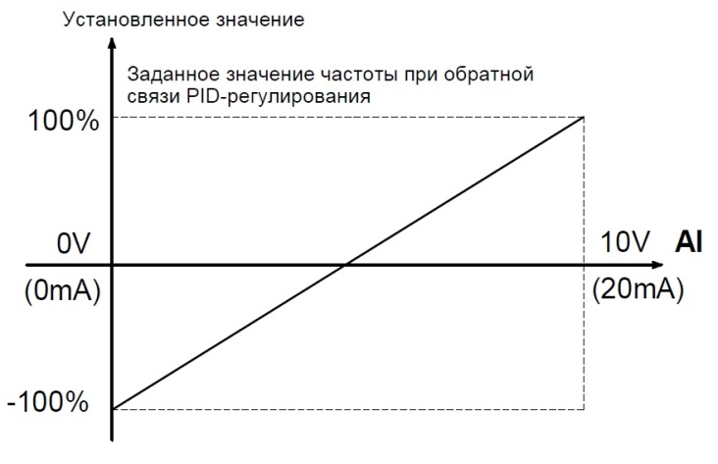
Рис. 6-13 Взаимосвязь между Al и соответствующей установкой

Постоянная времени фильтра AI1 эффективна при наличии внезапных изменений или шума в аналоговом входном сигнале. При увеличении установки чувствительность уменьшается.

Код функции | Имя | Диапазон установки
P5.17 | AI2 lower limit (Нижнее предельное значение AI2) | 0,00–10,00 В [0,00 В]
P5.18 | AI2 lower limit corresponding setting (Установка, соответствующая нижнему предельному значению AI2) | -100,0–100,0 % [0,0 %]
P5.19 | AI2 upper limit (Верхнее предельное значение AI2) | 0,00–10,00 В [10,00 В]
P5.20 | AI2 upper limit corresponding setting (Установка, соответствующая верхнему предельному значению AI2) | -100,0–100,0 % [100,0 %]
P5.21 | AI2 filter time constant (Постоянная времени фильтра AI2) | 0,00–10,00 с [0,10 с]

На клемму аналоговых значений AI2 может подаваться входной сигнал 0–10 В/0–20 мА, при выборе для AI2 ввода 0–20 мА ток 20 мА соответствует напряжению 5 В.
Код функции | Имя | Диапазон установки
P5.22 | HDI lower limit (Нижнее предельное значение HDI) | 0,00–50,00 кГц [0,00 кГц]
P5.23 | HDI lower Limit corresponding setting (Установка, соответствующая нижнему предельному значению HDI) | -100,0–100,0 % [0,0 %]
P5.24 | HDI upper limit (Верхнее предельное значение HDI) | 0,00–50,00 кГц [50,00 кГц]
P5.25 | HDI upper limit corresponding setting (Установка, соответствующая верхнему предельному значению HDI) | -100,0–100,0 % [100,0 %]
P5.26 | HDI filter time constant (Постоянная времени фильтра HDI) | 0,00–10,00 с [0,10 с]
Описание параметров F5.22–F5.26 идентично описанию для клеммы.

F6 Группа выходных клемм
В преобразователях частоты серии VFD3100 используется одна многофункциональная цифровая выходная клемма, две многофункциональных клеммы выходов реле, одна клемма HDO и одна многофункциональная аналоговая выходная клемма.
Код функции | Имя | Диапазон установки
P6.00 | HDO select (Выбор HDO) | 0–1 [0]

0: Выход импульсов малой длительности. Максимальная частота импульсов составляет 50,0 кГц. См. описание параметра F6.06.
1: Выход сигналов включения/выключения. См. описание параметра F6.01.

Код функции | Имя | Диапазон установки
P6.01 | HDO ON-OFF output selection (Выход сигналов включения/выключения HDO) | 0–20 [1]
P6.02 | Relay 1 output selection (Выбор выхода реле 1) | 0–20 [4]
P6.03 | Relay 2 output selection (Выбор выхода реле 2), для мощности 4,0 кВт и выше | 0–20 [0]

Функции выходов OC/реле указаны в следующей таблице:
0: Выход заблокирован.
1: Рабочее состояние, функция активирована. Введена выполняемая команда, или выводится напряжение.
2: Вращение в прямом направлении, функция активирована. Выполняется вращение в прямом направлении.
3: Вращение в обратном направлении, функция активирована. Выполняется вращение в обратном направлении.
4: Вывод сообщения об отказе, функция активирована. Преобразователь частоты находится в состоянии отказа.
5: Достигнуто FDT, см. описание параметра F8.21, F8.22.
6: Достигнута заданная частота, см. описание параметра F8.23.
7: Рабочее состояние с нулевой частотой вращения, функция активирована. Рабочая частота преобразователя частоты и установленная частота равны нулю.
8: Достигнуто предварительно установленное значение счетчика, см. описание параметра F8.18.
9: Достигнуто предварительно установленное значение счетчика, см. описание параметра F8.19.
10: Предварительное предупреждение о перегрузке преобразователя частоты, см. описание параметров Fb.04–Fb.06.
11: Выполнен шаг простого PLC. После выполнения простым PLC одного шага, преобразователь частоты выводит сигнал включения в течение 500 мс.
12: Выполнен цикл PLC. После выполнения простым PLC одного цикла, преобразователь частоты выводит сигнал включения в течение 500 мс.
13: Достигнуто значение времени работы, функция активирована. Суммарное время работы преобразователя частоты достигло значение параметра F8.20.
14: Достигнута верхняя предельная частота, функция активирована. Рабочая частота достигла значения параметра F0.04.
15: Достигнута нижняя предельная частота, функция активирована. Рабочая частота достигла значения параметра F0.05.
16: Состояние готовности, функция активирована. Преобразователь находится в состоянии готовности (отказов нет, питание включено).
17-20: Зарезервировано

Код функции | Имя | Диапазон установки
P6.04 | AO1 function selection (Выбор функции AO1) | 0–10 [0]
P6.05 | AO2 function selection (Выбор функции AO2) | 0–10 [0]
P6.06 | HDO function selection (Выбор функции HDO) | 0–10 [0]

Стандартный аналоговый выходной сигнал имеет значение 0–20 мА (или 0–10 В), для AO1 может быть выбран ток/напряжение с помощью перемычки J3, для AO2 может быть выбран ток/напряжение с помощью перемычки J4. Для входа HDO используется установка 0–50 кГц.
Установленное значение | Назначение | Диапазон
0 | Рабочая частота | 0–максимальная частота
1 | Опорная частота | 0–максимальная частота
2 | Рабочая частота вращения | 0–2*номинальная частота вращения двигателя
3 | Выходной ток | 0–2*номинальный ток преобразователя частоты
4 | Выходное напряжение | 0–1,5*номинальное напряжение преобразователя частоты
5 | Выходная мощность | 0–2*номинальная мощность
6 | Установленный вращающий момент | 0–2*номинальный ток двигателя
7 | Выходной вращающий момент | 0–2*номинальный ток двигателя
8 | Напряжение AI1 | 0–10 В
9 | Напряжение/ток AI2 | 0–10 В/0–20 мА
10 | Частота HDI | 0,1–50,0 кГц

Код функции | Имя | Диапазон установки
P6.07 | AO1 lower limit (Нижнее предельное значение AO1) | 0,0–100,0 % [0,0 %]
P6.08 | AO1 lower limit corresponding output (Выход, соответствующий нижнему предельному значению AO1) | 0,00–10,00 В [0,00 В]
P6.09 | AO1 upper limit (Верхнее предельное значение AO1) | 0,0–100,0 % [100,0 %]
P6.10 | AO1 upper limit corresponding output (Выход, соответствующий верхнему предельному значению AO1) | 0,00–10,00 В [10,00 В]

Эти параметры определяют взаимосвязь между аналоговым выходным напряжением/током и соответствующим выходным значением. Когда аналоговое входное значение превышает диапазон допустимых значений, используется верхнее предельное значение или нижнее предельное значение.
Когда для AO1 используется выходной ток, ток 1 мА соответствует напряжению 0,5 В.
В различных вариантах применения используются различные соответствующие значения от 100,0-процентной аналогового выхода. Подробную информацию см. в описании каждого варианта применения.

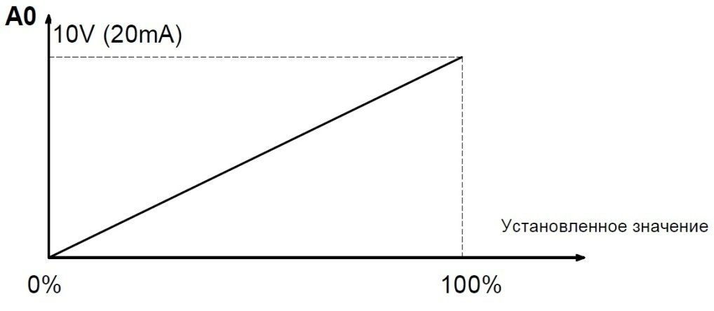
Рис. 6-14. Взаимосвязь между AO и соответствующей установкой
Код функции | Имя | Диапазон установки
P6.11 | AO2 lower limit (Нижнее предельное значение AO2) | 0,0–100,0 % [0,0 %]
P6.12 | AO2 lower limit corresponding output (Выход, соответствующий нижнему предельному значению AO2) | 0–10,00 В [0,00 В]
P6.13 | AO2 upper limit (Верхнее предельное значение AO2) | 0,0–100,0 % [100,0 %]
P6.14 | AO2 upper limit corresponding output (Выход, соответствующий верхнему предельному значению AO2) | 0,00–10,00 В [10,00 В]
P6.15 | HDO lower limit (Нижнее предельное значение HDO) | 0,0–100,0 % [0,0 %]
P6.16 | HDO lower limit corresponding output (Выход, соответствующий нижнему предельному значению HDO) | 0,00–50,00 кГц [0,00 кГц]
P6.17 | HDO upper limit (Верхнее предельное значение HDO) | 0,0–100,0 % [100,0 %]
P6.18 | HDO upper limit corresponding output (Выход, соответствующий верхнему предельному значению HDO) | 0,00–50,00 кГц [50,00 кГц]

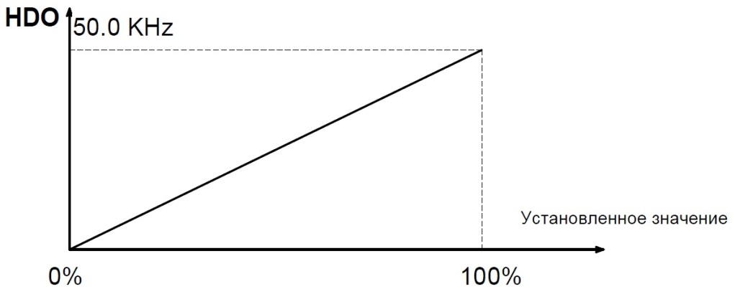
Рис. 6-15 Взаимосвязь между HDO и соответствующей установкой

F7 Группа интерфейса отображения
Код функции | Имя | Диапазон установки
P7.00 | User password (Пароль пользователя) | 0–65535 [0]

Функция защиты с использованием пароля выполняется, когда для параметра F7.00 установлено любое ненулевое значение. Когда для параметра F7.00 установлено значение 00000, ранее набранный пароль пользователя сбрасывается, и функция защиты с использованием пароля деактивируется.
После того как пароль был установлен и стал действительным, пользователь не может получить доступ к меню при воде некорректного пароля пользователя . Пользователь может просматривать и изменять параметры только после ввода корректного пароля пользователя. Запомните пароль пользователя!
Защита с использованием пароля становится действительной через одну минуту после выхода из формы редактирования кода функции. Нажмите еще раз кнопку PRG/ESC для входа в форму редактирования кода функции, после этого на дисплее отображается "0.0.0.0.0". Операторы могут войти в эту форму только после ввода корректного пароля.
Код функции | Имя | Диапазон установки
P7.01 | Зарезервировано | 0–1 [0]
P7.02 | Зарезервировано | 0–2 [0]
P7.03 | QUICK/JOG function selection (Выбор функции QUICK /JOG) | 0–4 [0]

QUICK/JOG представляет собой многофункциональную кнопку, функция которой может быть определена следующими значениями:
0: Переключение состояния отображения
1: Толчковое перемещение. Нажмите кнопку QUICK/JOG,после этого преобразователь частоты переходит в режим перемещения толчками.
2: Переключение вращения в прямом/обратном направлении. Нажмите кнопку QUICK/JOG, после этого преобразователь частоты изменяет направление вращения.Эта функция выполняется только в том случае, если для параметра F0.03 установлено значение 0.
3: Сброс установки увеличения/уменьшения значений. Нажмите кнопку QUICK/JOG,
4: после этого увеличения/уменьшения значений сбрасывается.
5: Режим быстрой отладки

Код функции | Имя | Диапазон установки
P7.04 | STOP/RST function selection (Выбор функции STOP/RST) | 0–3 [0]

QUICK/JOG представляет собой многофункциональную кнопку, функция которой может быть определена следующими значениями:
0:Переключение состояния отображения
1:Толчковое перемещение. Нажмите кнопку QUICK/JOG,после этого преобразователь частоты переходит в режим перемещения толчками.
2:Переключение вращения в прямом/обратном направлении. Нажмите кнопку QUICK/JOG, после этого преобразователь частоты изменяет направление вращения.Эта функция выполняется только в том случае, если для параметра F0.03 установлено значение 0.
3:Сброс установки увеличения/уменьшения значений. Нажмите кнопку QUICK/JOG,
4:после этого увеличения/уменьшения значений сбрасывается.
5:Режим быстрой отладки

Код функции | Имя | Диапазон установки
P7.05 | Keypad display selection (Выбор отображения клавиатуры) | 0–3 [0]

0: При наличии внешней клавиатуры локальная клавиатура не действует.
1: При одновременном отображении локальной и внешней клавиатуры действительной является внешняя клавиатура.
2: При одновременном отображении локальной и внешней клавиатуры действительной является локальная клавиатура.
3: При одновременном отображении локальной и внешней клавиатуры действительной является и локальная, и внешняя клавиатура.
Примечание. Эту функцию необходимо использовать с особой осторожностью, в противном случае возможно возникновение отказов.
Примечание. Эту функцию необходимо использовать с особой осторожностью, в противном случае возможно возникновение отказов.
Код функции | Имя | Диапазон установки
P7.06 | Running status display selection 1 (Выбор 1 отображения рабочего состояния) | 0–0xFFFF [0x07FF]
При работе преобразователя частоты серии VFD3100-4 отображение параметров определяется кодом функции. Параметр отображается, если для его бита установлено значение 1. Нажмите кнопку »/SHIFT для прокрутки параметров в последовательности слева направо. Нажмите кнопку DATA/ENT + QUICK/JOG для прокрутки параметров в последовательности справа налево.
Содержание отображения, соответствующее каждому биту параметра F7.06, см. в следующей таблице:

Бит 15 | Бит 14 | Бит 13 | Бит 12 | Бит 11 | Бит 10
Число шагов управления с использованием PLC или многоступенчатого управления | Значение счетчика | Установленное значение вращающего момента | Состояние выходной клеммы | Состояние входной клеммы | Обратная связь ПИД-регулирования
Бит 9 | Бит 8 | Бит 7 | Бит S | Бит 5 | Бит 4
Предварительная установка ПИД-регулирования | Выходной вращающий момент | Выходная мощность | Линейная скорость | Частота вращения | Выходной ток
Бит 3 | Бит 2 | Бит 1 | Бит 0
Выходное напряжение | Напряжение на шине постоянного тока: | Опорная частота | Рабочая частота

Отображение системой состояний входных/выходных клемм. S1 (HDO) – нижняя позиция. Например, при отображении значения 3 для состояния входа означает , что S1 и S2 всегда замкнуты, другие клеммы разомкнуты; подробную информацию см. в описании параметров F7.23 и F7.24

Назначение | Имя | Диапазон установки
P7.07 | Running status display selection 2 (Выбор 1 отображения рабочего состояния) | 0–0xFFFF [0x0000]

Содержание отображения, соответствующее каждому биту параметра F7.8, см. в следующей таблице:
Бит 15 | Бит 14 | Бит 13 | Бит 12 | Бит 11 | Бит 10
Зарезервировано | Зарезервировано | Зарезервировано | Зарезервировано | Зарезервировано | Зарезервировано
Бит 9 | Бит 8 | Бит 7 | Бит 6 | Бит 5 | Бит 4
Зарезервировано | Зарезервировано | Зарезервировано | Зарезервировано | Зарезервировано | Перегрузка преобразователя частоты (%)
Бит 3 | Бит 2 | Бит 1 | Бит 0
Перегрузка двигателя (%) | HDI | AI2 | AI1

Код функции | Имя | Диапазон установки
P7.08 | Stop status display selection (Выбор отображения состояния останова) | 0–0xFFFF [0x07FF]

Параметр F7.08 определяет параметры отображения в состоянии останова. Способ установки подобен способу установки для параметра F7.06.
Отображение состояния останова является следующим:

Бит 15 | Бит 14 | Бит 13 | Бит 12 | Бит 11 | Бит 10
Зарезервировано | Зарезервировано | Зарезервировано | Зарезервировано | Зарезервировано | Установленное значение вращающего момента
Бит 9 | Бит 8 | Бит 7 | Бит 6 | Бит 5 | Бит 4
PLC | HDI | AI2 | AI1 | Обратная связь ПИД-регулирования | Предварительная установка ПИД-регулирования
Бит 3 | Бит 2 | Бит 1 | Бит 0
Выходная клемма | Входная клемма | Шина постоянного тока | Установленая частота

Код функции | Имя | Диапазон установки
P7.09 | Coefficient of rotation speed (Коэффициент частоты вращения) | 0,1–999,9 % [100.0 %]

Этот параметр используется для калибровки смещения между фактической механической скоростью и частотой вращения. Используется следующая формула: Фактическая механическая скорость = 120 * выходная частота * F7.09 / число полюсов двигателя.

Код функции | Имя | Диапазон установки
P7.10 | Coefficient of line speed (Коэффициент линейной скорости) | 0,1–999,9 % [1,0 %]

Этот параметр используется для вычисления линейной скорости на основе фактической механической скорости. Используется следующая формула: Линейная скорость = фактическая механическая скорость * F7.10.

Код функции | Имя | Диапазон установки
P7.11 | Rectify module temperature (Температура модуля выпрямителя) | 0–100,0 ºC
P7.12 | IGBT module temperature (Температура модуля IGBT) | 0–100,0 ºC
P7.13 | Software version (Версия программного обеспечения)
P7.14 | Inverter rated power (Номинальная мощность преобразователя частоты) | 0–3000 кВт [в зависимости от модели]
P7.15 | Inverter rated current (Номинальный ток преобразователя частоты) | 0,0–6000 А [в зависимости от модели]
P7.16 | Accumulated running time (Суммарное время работы) | 0–65535 ч

Температура модуля выпрямителя. Указывает температуру модуля выпрямителя. Для разных моделей точки защиты от перегрева могут отличаться друг от друга.
Температура модуля IGBT. Указывает температуру модуля IGBT. Для разных моделей точки защиты от перегрева могут отличаться друг от друга.
Версия программного обеспечения. Указывает текущую версию программного обеспечения
DSP.
Суммарное время работы. Отображает суммарное время работы преобразователя частоты.
Код функции | Имя | Диапазон установки
P7.17 | Third latest fault type (Тип третьего с конца отказа) | 0–25
P7.18 | Second latest fault type (Тип второго с конца отказа) | 0–25
P7.19 | Latest fault type (Тип последнего отказа) | 0–25

Эти параметры указывают типы трех последних отказов. 0 указывает на отсутствие отказов, а 0–25 указывает на наличие 0–25 отказов. Подробную информацию см. в разделе с описанием анализа отказов.

Код функции | Имя | Диапазон установки
P7.20 | Output frequency at current (Выходная частота для текущего отказа)
P7.21 | Output current at current fault (Выходной ток для текущего отказа)
P7.22 | DC bus voltage at current fault (Напряжение на шине постоянного тока для текущего отказа)
P7.23 | Input terminal status at current fault (Состояние входной клеммы для текущего отказа)
P7.24 | Output terminal status at current fault (Состояние выходной клеммы для текущего отказа)

1 указывает на то, что соответствующая входная клемма активирована, а 0–на то, что она деактивирована. Это значение указывает состояние выходной клеммы для текущего отказа. Это значение отображается в виде десятичного числа. Значение каждого бита указывается ниже:

Бит 7 | Бит 6 | Бит 5 | Бит 4
HDI | S7 | S6 | S5
Бит 3 | Бит 2 | Бит 1 | Бит 0
S4 | S3 | S2 | S1

1 указывает на то, что соответствующая входная клемма активирована, а 0–на то, что она деактивирована. Это значение указывает состояние выходной клеммы для текущего отказа . Это значение отображается в виде десятичного числа. Значение каждого бита указывается ниже:
Бит 3 | Бит 2 | Бит 1 | Бит 0
Зарезервировано | R02 | R01 | HDO

1 указывает на то, что соответствующая выходная клемма активирована, а 0–на то, что она деактивирована. Примечание. Это значение отображается в виде десятичного числа.

F8 Группа расширенных функций
Код функции | Имя | Диапазон установки
P8.00 | Acceleration time 1 (Время ускорения 1) | 0,1–3600,0 с [в зависимости от модели]
P8.01 | Deceleration time 1 (Время торможения 1) | 0,1–3600,0 с [в зависимости от модели]
P8.02 | Acceleration time 2 (Время ускорения 2) | 0,1–3600,0 с [в зависимости от модели]
P8.03 | Deceleration time 2 (Время торможения 2) | 0,1–3600,0 с [в зависимости от модели]
P8.04 | Acceleration time 3 (Время ускорения 3) | 0,1–3600,0 с [в зависимости от модели]
P8.05 | Deceleration time 3 (Время торможения 3) | 0,1–3600,0 с [в зависимости от модели]

Время ускорения/торможения может быть выбрано с помощью параметров F0.11, F0.12 и трех групп выше. Их значения идентичны друг другу. См. в описания параметров F0.11 и F0.12. Выберите время ускорения/торможения 0–3 с помощью различных комбинаций многофункциональных цифровых клемм во время работы преобразователя частоты.

Код функции | Имя | Диапазон установки
P8.06 | Jog reference (Опорное значение перемещения толчками) | 0,00–F0.03 [5,00 Гц]
P8.07 | Jog accelerating time (Время ускорения при перемещении толчками) | 0,1–3600,0 с [в зависимости от модели]
P8.08 | Jog deceleration time (Время торможения при перемещении толчками) | 0,1–3600,0 с [в зависимости от модели]
P8.09 | Skip Frequency 1 (Нежелательная частота 1) | 0,00–F0.03 [0,00 Гц]
P8.10 | Skip Frequency 2 (Нежелательная частота 1) | 0,00–F0.03 [0,00 Гц]
P8.11 | Skip frequency bandwidth (Полоса нежелательных частот) | 0,00–F0.03 [0,00 Гц]

За счет установки нежелательных частот можно предотвратить возникновение механического резонанса нагрузки. Значение параметра F8.09 и F8.10–это среднее значение нежелательной частоты.
Примечание:
- Если F8.11 = 0, то функция использования нежелательных частот не выполняется.
- Если F8.09 = 0 и F8.10 = 0, то функция использования нежелательных частот не выполняется независимо от значения параметра F8.11.
- Работа не выполняется в пределах полосы нежелательных частот, но это не оказывает воздействия на выполнение плавного ускорения и торможения.
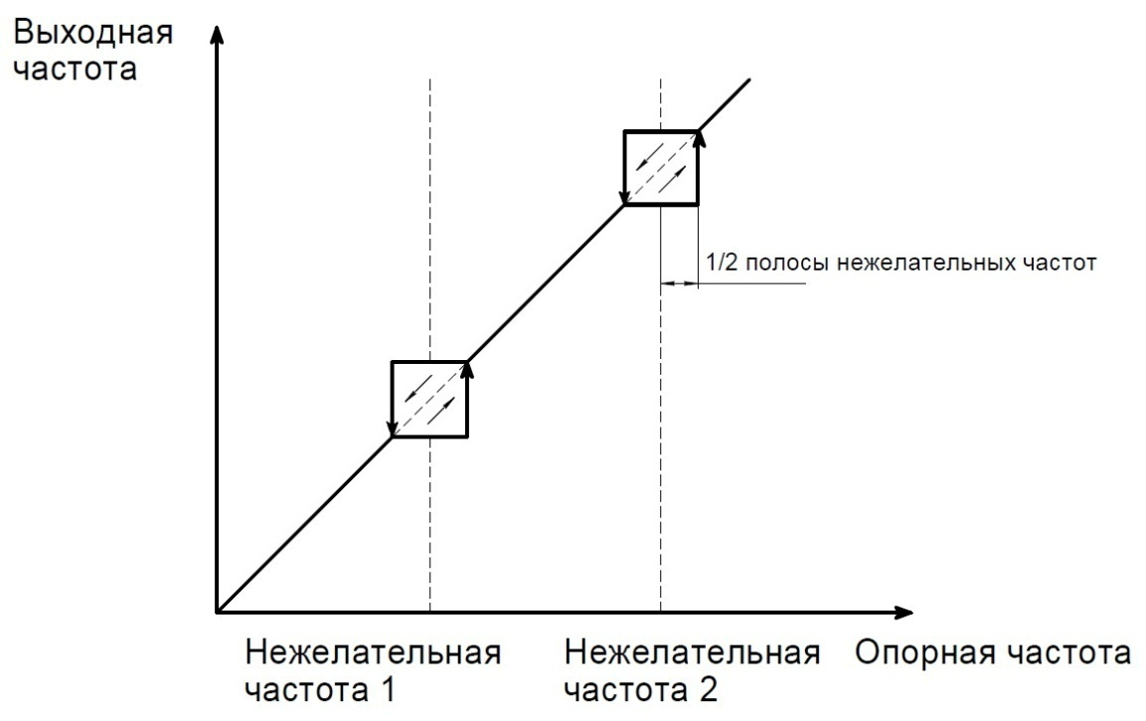
Рис. 6-16. Нежелательные частоты.

Код функции | Имя | Диапазон установки
P8.12 | Traverse amplitude (Амплитуда при колебании частоты) | 0,0–100,0 % [0,0 %]
P8.13 | Jitter frequency (Частота джиттера) | 0,0–50,0 % [0,0 %]
P8.14 | Rise time of traverse (Время нарастания частоты) | 0,1–3600,0 с [5,0 с]
P8.15 | Fall time of traverse (Время спада частоты) | 0,1–3600,0 с [5,0 с]

Функция колебания частоты применяется в отраслях промышленности, в которых требуется выполнение функции колебания частоты и скручивания (например, в текстильной промышленности и промышленности синтетических волокон). Функция колебания частоты означает , что выходная частота преобразователя частоты колеблется с установленной частотой относительно центральной частоты. Изменение рабочей частоты показано на рисунке ниже, колебание частоты определяется параметром F08.12. Когда F08.12 = 0, колебания частоты не выполняются.
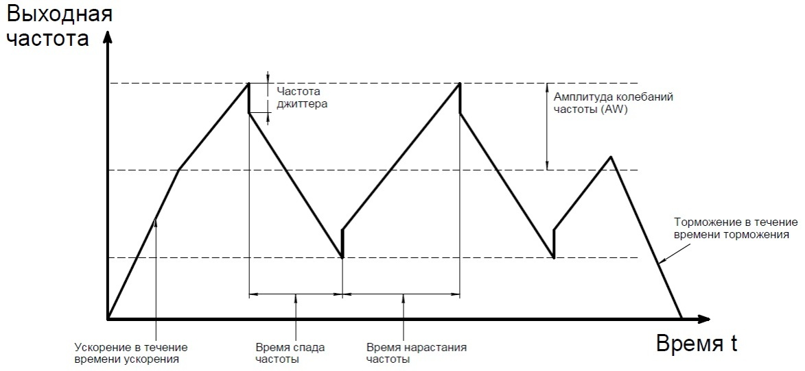
Рис. 6-17 Выполнение колебаний частоты
Диапазон колебания частоты. Колебание частоты ограничено верхней и нижней частотами.
Диапазон колебания частоты относительно средней частоты. Диапазон колебания частоты AW = средняя частота x диапазон колебания частоты F08.
Внезапный скачок частоты = диапазон колебания частоты AW х внезапный скачок частоты
F08.
На частоте колебания это значение указывается относительно внезапного скачка частоты. Время увеличения частоты. Время от нижней до верхней частоты.
Время уменьшения частоты. Время от верхней до нижней частоты.
Код функции | Имя | Диапазон установки
P8.16 | Auto reset times (Число автоматических сбросов) | 0–3 [0]
P8.17 | Reset interval (Интервал сброса) | 0,1–100,0 с [1,0 с]

Число сброса отказа. При выборе этой функции преобразователь частоты устанавливает число сбросов. Если число сбросов превышает это установленное значение, то преобразователь частоты будет переведен в состояние останова для выполнения ремонта.
Интервал времени сброса отказа. Интервал между временем возникновения отказа и временем сброса отказа.
Код функции | Имя | Диапазон установки
P8.18 | Preset count value (Предварительно установленное значение счетчика) | F8.19–65535 [0]
P8.19 | Specified count value (Заданное значение счетчика) | 0–F8.18 [0]
Входным каналом импульсов счета может быть S1–S4 (< 200 Гц) и HDI.
Если для функция выходной клеммы установлено определение состояния достижения предварительно установленного значения счетчика, то при достижении этого значения счетчика (F8.18) выводится сигнал включения/выключения. Преобразователь частоты сбрасывает счетчик и перезапускает подсчет импульсов.
Если для функции выходной клеммы установлено определение состояния достижения заданного значения счетчика, то при достижении этого значения счетчика (F8.19) выводится сигнал включения/выключения, пока значение счетчика не достигнет предварительно установленного значения счетчика (F8.18). Преобразователь частоты сбрасывает счетчик и перезапускает подсчет импульсов.
Примечание:
- Заданное значение счетчика (F8.19) не должно быть больше предварительно установленного значения счетчика (F8.18).
- Выходной клеммой может быть RО1, RО2 или HDO.
Выполнение этой функции показано на следующем рисунке:
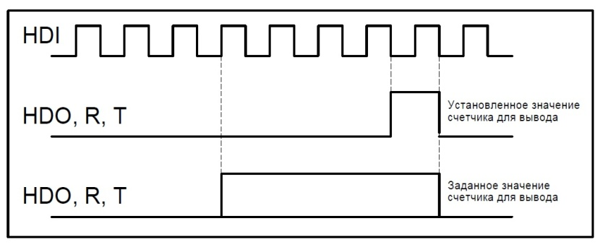
Рис. 6-18 Временная диаграмма предварительно установленного и заданного значений счетчика

Код функции | Имя | Диапазон установки
P8.20 | Preset running time (Предварительно установленное время работы) | 0–65535 ч [65535 ч]

Предварительно установленное время работы преобразователя частоты.
Когда суммарное время работы достигает установленное время, на многофункциональные цифровые выходные клеммы выводится сигнал "наступления события достижения времени работы".
Код функции | Имя | Диапазон установки
P8.21 | FDT level (Уровень FDT) | 0,00–F0.03 [50,00 Гц]
P8.22 | FDT lag (Интервал FDT) | 0,0–100,0 [5,0 %]

Когда выходная частота достигает предварительно установленную частоту ( уровень FDT), на выходной клемме выводится сигнал включения/выключения, пока выходная частота не станет меньше определенной частоты уровня FDT (уровень FDT – интервал FDT), как показано на следующем рисунке.
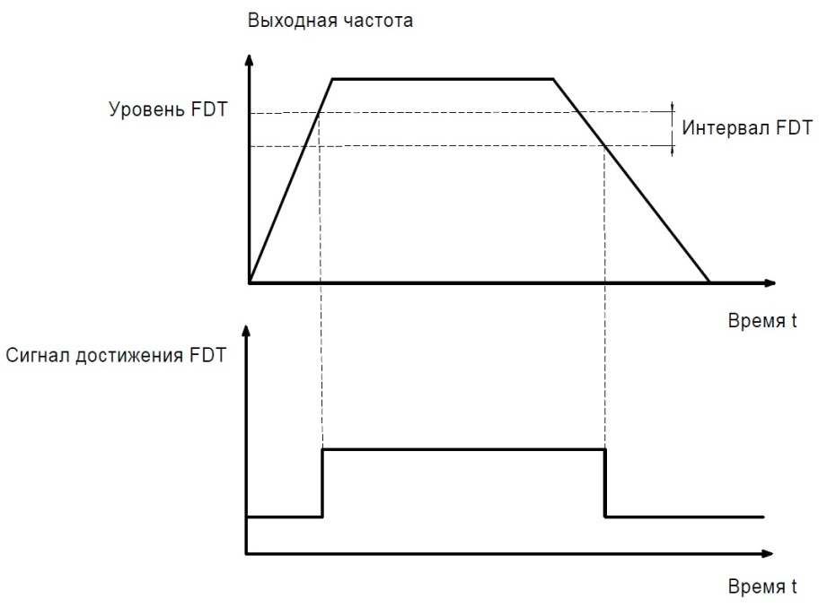
Рис. 6-19. Уровень и интервал FDT
Код функции | Имя | Диапазон установки
P8.23 | Frequency arrive detecting range (Диапазон обнаружения выходной частоты) | 0,0–100,0 % [0,0 %]

Когда выходная частота находится в пределах диапазона обнаружения опорной частоты, выводится сигнал включения/выключения. Эта функция может использоваться для настройки диапазона обнаружения.
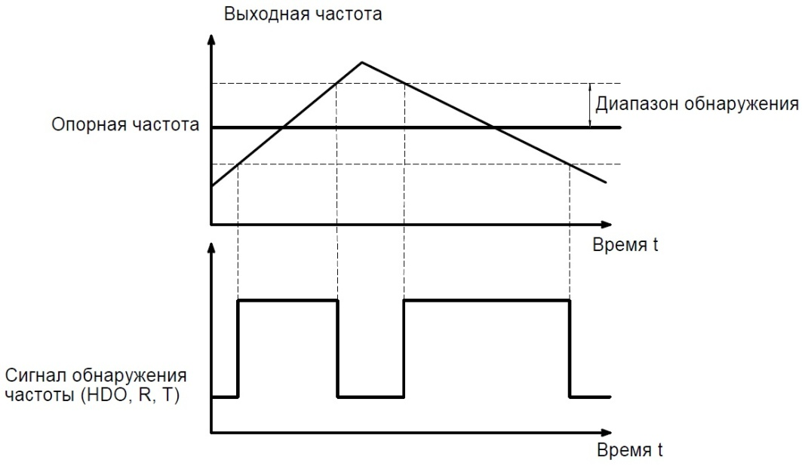
Код функции | Имя | Диапазон установки
P8.24 | Droop control (Управление снижением частоты) | 0,00–10,00 Гц [0,00 Гц]
Если несколько двигателей управляют одной и той нагрузкой, то нагрузки на каждый двигатель отличаются друг от друга из-за разных номинальных частот вращения двигателей. Нагрузки на различные двигатели можно выровнять с помощью функции управления снижением частоты, которая снижает частоту вращения вместе с увеличением нагрузки. Когда двигатель выводит номинальный вращающий момент, фактическое снижение частоты равно значению параметра F8.24. Пользователь может постепенно изменять значение этого параметра во время ввода в эксплуатацию . Взаимосвязь между нагрузкой и выходной частотой показана на следующем рисунке.
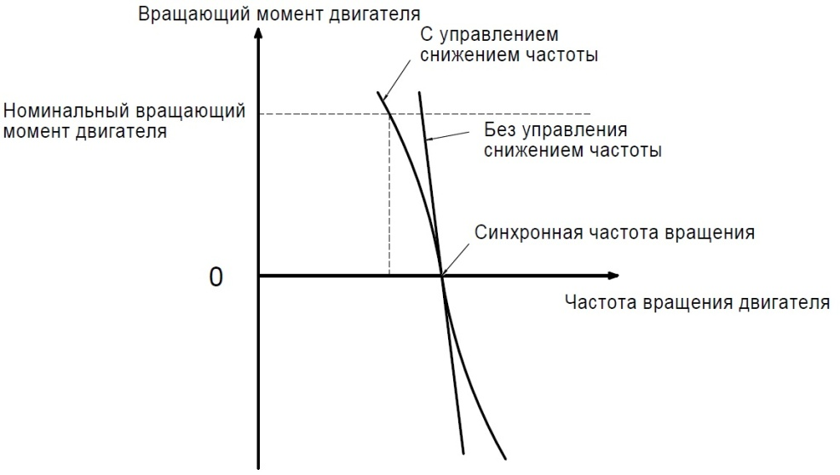
Рис. 6-21. Управление снижением частоты
Код функции | Имя | Диапазон установки
P8.25 | Brake threshold voltage (Пороговое напряжение торможения) | 115,0–140,0 % [в зависимости от модели]

Когда напряжение на шине постоянного тока больше значения параметра F8.25, преобразователь частоты запускает динамическое торможение.
Примечание:
- Заводская установка составляет 120 % при номинальном напряжении преобразователя частоты 220 В.
- Заводская установка составляет 130 % при номинальном напряжении преобразователя частоты 380 В.
- Значение параметра F8.25 соответствует напряжению на шине постоянного тока при номинальном входном напряжении.
Код функции | Имя | Диапазон установки
P8.26 | Cooling fan control (Управление охлаждающим вентилятором) | 0–1 [0]

0: Режим автоматического останова. Вентилятор работает во время работы преобразователя частоты. При останове преобразователя частоты работа вентилятора зависит от температуры преобразователя частоты.
1: Вентилятор работает при включении питания.
Код функции | Имя | Диапазон установки
P8.27 | Over modulation (Избыточная модуляция) | 0–1 [0]

0: Функция не выполняется.
1: Функция выполняется. Эта функция выполняется в случае низкого сетевого напряжения или высокой нагрузки в течение долгого времени; преобразователь частоты генерирует выходное напряжение с увеличенным коэффициентом использования напряжения на шине.

Код функции | Имя | Диапазон установки
P8.28 | PWM (Широтно-импульсная модуляция) | 0–2 [0]
0: PWM = 1. Низкий уровень шума в низкой частоте, высокий уровень шума на высокой частоте.
1: PWM = 2. Когда двигатель работает в этом режиме, уровень шума ниже, но температура выше. Выберите для преобразователя частоты меньшую мощность.
2: PWM = 3. Когда двигатель работает в этом режиме, уровень шума выше. Этот режим более эффективен для предотвращения паразитной генерации.

F9 Группа ПИД-регулирования
ПИД-регулирование является обычно используемым способом управления процессами (например, управление потоками, давлением и температурой). Во-первых, обнаруживается разница между предварительно установленным значением и значением обратной связи, а затем вычисляется выходная частота преобразователя частоты в соответствии с пропорциональным усилением, временем интегрирования и временем дифференцирования.
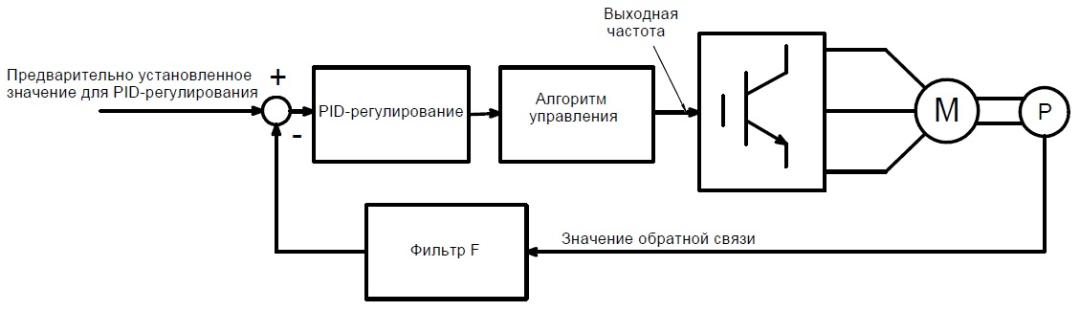
Рис. 6-22 ПИД-регулирование
Код функции | Имя | Диапазон установки
P9.00 | PID preset source selection (Выбор источника предварительно установленного значения для ПИД-регулирования) | 0–5 [0]

Клавиатура (F9.01)
0: AI1
1: AI2
2: HDI
3: Многоступенчатое управление
4: Коммуникационный интерфейс
Когда F0.07=6, эта функция выполняется. Этот параметр определяет целевой заданный канал во время процесса ПИД-регулирования.
Эти параметры используются для выбора источника предварительно установленного значения и обратной связи для ПИД-регулирования.
Примечание:
- Предварительно установленное значение и значение обратной связи ПИД-регулирования указываются в процентах.
- 100 % предварительно установленного значения соответствуют 100 % значения обратной связи.
- Источник предварительно установленного значения и источник обратной связи
- не должны совпадать друг с другом, в п ротивном случае ПИД-регулирование
- будет работать некорректно.
Код функции | Имя | Диапазон установки
P9.01 | Keypad PID preset (Установка предварительно установленного значения для ПИД-регулирования с клавиатуры) | 0,0–100,0 % [0,0 %]

Установите этот параметр, когда F9.00 = 0.
Базовым значением этого параметра является значение обратной связи.

Код функции | Имя | Диапазон установки
P9.02 | PID feedback source selection (Выбор источника значения обратной связи для ПИД-регулирования) | 0–4 [0]
0: AI1
1: AI2
2: AI1+AI2
3: HDI
4: Коммуникационный интерфейс
Этот параметр используется для выбора источника значения обратной связи для ПИД-регулирования.
Заданный канал и канал обратной связи не должны совпадать друг с другом, в противном случае ПИД-регулирование будет работать некорректно.

Код функции | Имя | Диапазон установки
P9.03 | PID output characteristic (Выходная характеристика ПИД-регулирования) | 0–1 [0]

0: Положительная. Когда значение обратной связи больше предварительно установленного значения, выходная частота будет уменьшаться, например, за счет регулировки напряжения в управляющей обмотке.
1: Отрицательная. Когда значение обратной связи больше предварительно установленного
значения, выходная частота будет увеличиваться, например, за счет регулировки напряжения в управляющей обмотке.

Код функции | Имя | Диапазон установки
P9.04 | (Kp) | 0,00–100,00 [0,10]
P9.05 | (Ti) | 0,01–10,00 с [0,10 с]
P9.06 | Differential time (Td) (Дифференциальное время) | 0,00–10,00 с [0,10 с]

Оптимизируйте чувствительность путем настройки этих параметров при работе с фактической нагрузкой.
Настройка ПИД-регулирования
Используйте следующую процедуру для активации ПИД-регулирования и его последующей настройки с контролем реакции:
1. Активируйте ПИД-регулирование (F0.07 = 6)
2. В максимально возможной степени увеличьте коэффициент пропорционального усиления (Kp) без возникновения паразитной генерации.
3. В максимально возможной степени уменьшите время интегрирования (Ti) без возникновения паразитной генерации.
4. В максимально возможной степени увеличьте время дифференцирования (Td) без
возникновения паразитной генерации.
Выполнение точных настроек
Сначала установите отдельные константы ПИД-регулирования, а затем выполните точные настройки.
• Уменьшение выбросов сигнала
При наличии выбросов сигнала уменьшите время дифференцирования и увеличьте время интегрирования.
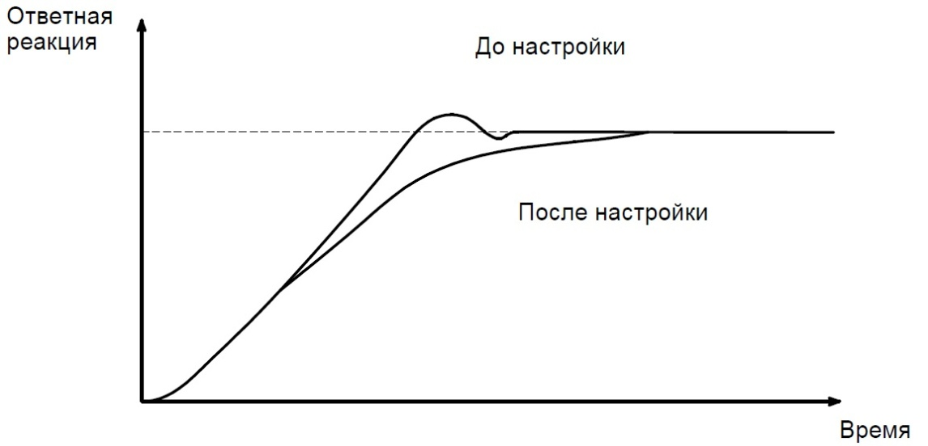
Уменьшение выбросов сигнала

- Быстрая стабилизация состояния управления
Для быстрой стабилизации состояний управления даже при наличии выбросов сигнала уменьшите время интегрирования и увеличьте время дифференцирования.
- Уменьшение долговременных колебаний
Если длительность долговременных колебаний больше времени интегрирования, это указывает на недостаточную длительность операции интегрирования. Колебания уменьшаются при увеличении времени интегрирования.
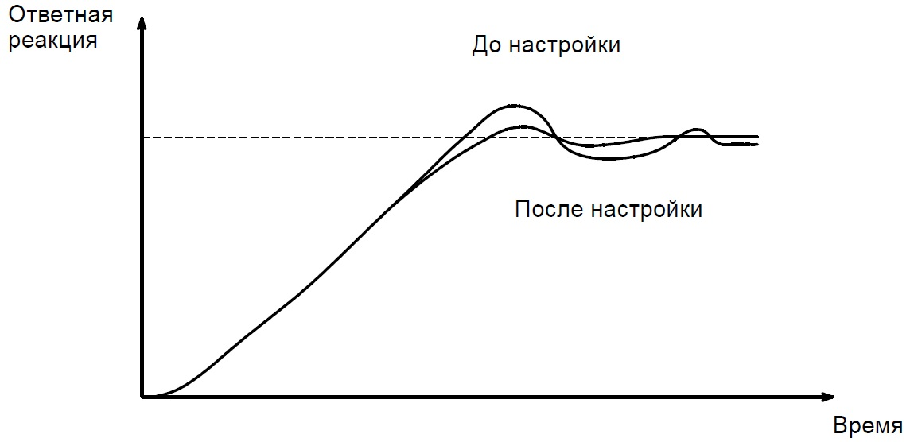
Уменьшение долговременных колебаний

- Уменьшение кратковременных колебаний
Если цикл колебаний имеет малую длительность, и колебания выполняются с циклом, приблизительно равным установке времени дифференцирования, это указывает на чрезмерную длительность операции дифференцирования. Колебания уменьшаются при уменьшении времени дифференцирования.
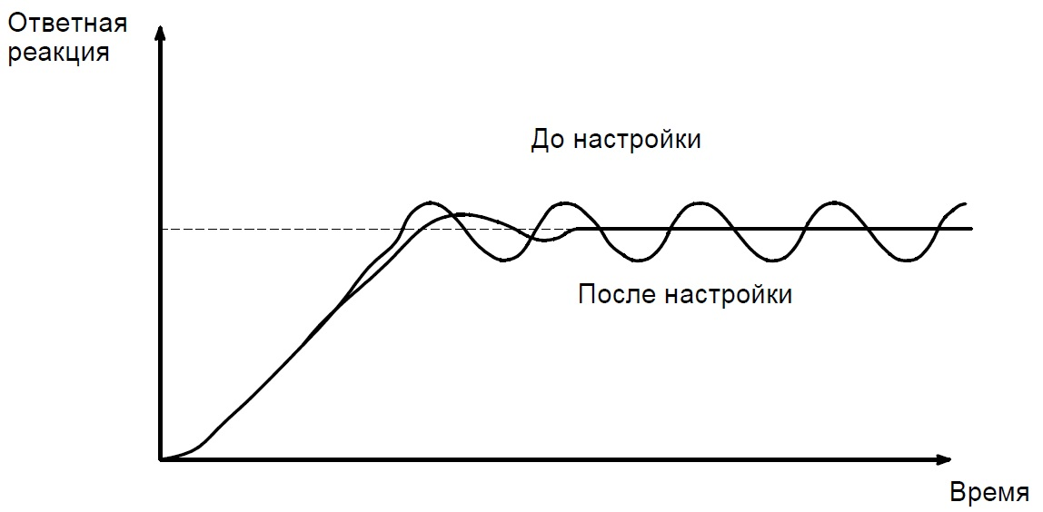
Уменьшение кратковременных колебаний

Если колебания не могут быть уменьшены даже путем установки нулевого времени дифференцирования, то либо уменьшите коэффициент пропорционального усиления, либо увеличьте постоянную времени первичной задержки ПИД-регулирования.

Код функции | Имя | Диапазон установки
P9.07 | Sampling cycle (T) (Цикл выборки данных) | 0,01–100,00 с [0,10 с]
P9.08 | PID Bias limit (Предельное значение смещения ПИД-регулирования) | 0,00–100,00 % [0,0 %]

Цикл выборки T относится к циклу выборки значений обратной связи. ПИД-регулятор вычисляет это значение в каждом цикле выборки. Чем больше цикл выборки, тем медленнее ответная реакция. Предельное значение смещения определяет максимальное смещение между значением обратной связи и предварительно установленным значением. ПИД-регулятор прекращает работу, когда смещение находится в пределах этого диапазона. Корректная установка этого параметра улучшает точность и стабильность выходного сигнала системы.
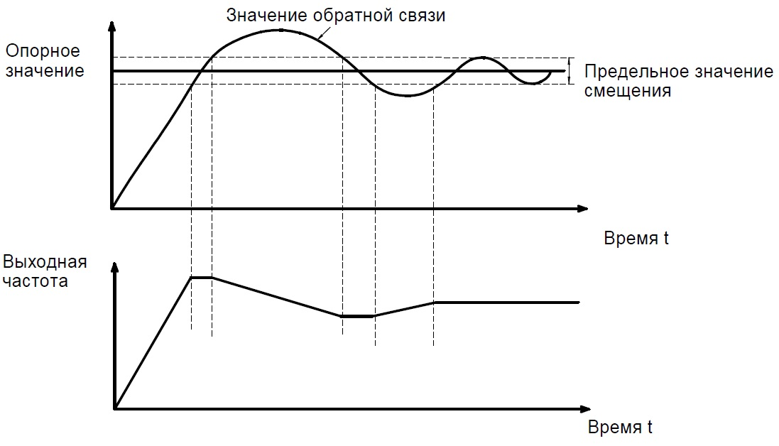
Рис. 6-23. Взаимосвязь между предельным значением смещения и выходной частотой
Код функции | Имя | Диапазон установки
P9.09 | Feedback lost detecting value (Значение, определяющее потерю обратной связи) | 0,0–100,0 % [0,0 %]
P9.10 | Feedback lost detecting time (Время, определяющее потерю обратной связи) | 0,0–3600,0 с [1,0 с]

Когда значение обратной связи меньше значения параметра F9.09 в течение периода, определенного параметром F9.10, преобразователь частоты выводит аварийный сигнал о потере обратной связи (PIDE).
Примечание: 100 % значения параметра F9.09 идентично 100 % значения параметра F9.01.

Функция управления с использованием простого PLC предоставляет преобразователю частоты возможность автоматического изменения своей выходной частоты и направления вращения в соответствии с программируемым контроллером PLC. В случае многоступенчатого управления частотой вращения выходная частота может быть изменена только с использованием клемм многоступенчатого управления.
Примечание:
- Простой PLC поддерживает выполнение 16 шагов, которые могут быть выбраны пользователем.
- Если для параметра F0.07 установлено значение 5, для многоступенчатого управления могут использоваться 16 шагов. В противном случае могут использоваться только 15 шагов (шаг 1–15).
Код функции | Имя | Диапазон установки
PA.00 | Simple PLC mode (Режим простого PLC) | 0–2 [0]

0: Останов после выполнения одного цикла. Преобразователь частоты автоматически переходит в состояние останова после завершения одного цикла, для повторного запуска требуется ввод команды запуска.
1: Удержание последней частоты после выполнения одного цикла. Преобразователь частоты удерживает частоту и направление вращения последнего шага после выполнения одного цикла.
2: Циклическое выполнение. Преобразователь частоты продолжает выполнять цикл за циклом, пока не примет команду останова.

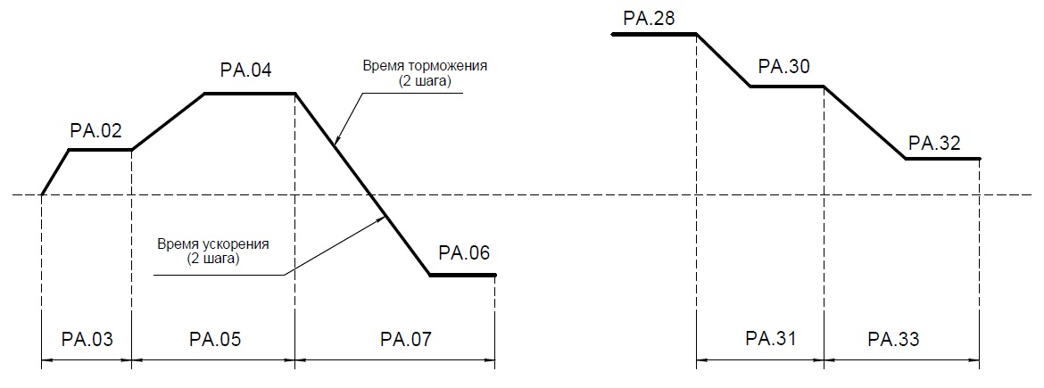
Рис. 6-24. Управление с использованием простого PLC
Код функции | Имя | Диапазон установки
PA.01 | Simple PLC status saving after power off (Сохранение состояния простого PLC после, выключения питания) | 0–1 [0]

0: Отключение питания без потери памяти
1: Потеря памяти при отключении питания
PLC записывает рабочий этап и частоту при отключении питания.
Код функции | Имя | Диапазон установки
PA.02 | Multi-step speed 0 (Многоступенчатое управление,частота вращения 0) | -100,0–100,0 % [0,0 %]
PA.03 | 0th running time (Время работы на 0-ом шаге) | 0,0–6553,5 с [0,0 с]
PA.04 | Multi-step speed 1 (Многоступенчатое управление,частота вращения 1) | -100,0–100,0 % [0,0 %]
PA.05 | 1th running time (Время работы на 1-ом шаге) | 0,0–6553,5 с [0,0 с]
PA.06 | Multi-step speed 2 (Многоступенчатое управление,частота вращения 2) | -100,0–100,0 % [0,0 %]
PA.07 | 2th running time (Время работы на 2-ом шаге) | 0,0–6553,5 с [0,0 с]
PA.08 | Multi-step speed 3 (Многоступенчатое управление, частота вращения 3) | -100,0–100,0 % [0,0 %]
PA.09 | 3th running time (Время работы на 3-ем шаге) | 0,0–6553,5 с [0,0 с]
PA.10 | Multi-step speed 4 (Многоступенчатое управление, частота вращения 4) | -100,0–100,0 % [0,0 %]
PA.11 | 4th running time (Время работы на 4-ом шаге) | 0,0–6553,5 с [0,0 с]
PA.12 | Multi-step speed 5 (Многоступенчатое управление, частота вращения 5) | -100,0–100,0 % [0,0 %]
PA.13 | 5th running time (Время работы на 5-ом шаге) | 0,0–6553,5 с [0,0 с]
PA.14 | Multi-step speed 6 (Многоступенчатое управление, частота вращения 6) | -100,0–100,0 % [0,0 %]
PA.15 | 6th running time (Время работы на 6-ом шаге) | 0,0–6553,5 с [0,0 с]
PA.16 | Multi-step speed 7 (Многоступенчатое управление, частота вращения 7) | -100,0–100,0 % [0,0 %]
PA.17 | 7th running time (Время работы на 7-ом шаге) | 0,0–6553,5 с [0,0 с]
PA.18 | Multi-step speed 8 (Многоступенчатое управление,частота вращения 8) | -100,0–100,0 % [0,0 %]
PA.19 | 8th running time (Время работы на 8-ом шаге) | 0,0–6553,5 с [0,0 с]
PA.20 | Multi-step speed 9 (Многоступенчатое управление,частота вращения 9) | -100,0–100,0 % [0,0 %]
PA.21 | 9th running time (Время работы на 9-ом шаге) | 0,0–6553,5 с [0,0 с]
PA.22 | Multi-step speed 10 (Многоступенчатое управление,частота вращения 10) | -100,0–100,0 % [0,0 %]
PA.23 | 10th Step running time (Время работы на 10-ом шаге) | 0,0–6553,5 с [0,0 с]
Код функции | Имя | Диапазон установки
PA.24 | Multi-step speed 11 (Многоступенчатое управление,частота вращения 11) | -100,0–100,0 % [0,0 %]
PA.25 | 11th Step running time (Время работы на 11-ом шаге) | 0,0–6553,5 с [0,0 с]
PA.26 | Multi-step speed 12 (Многоступенчатое управление, частота вращения 12) | -100,0–100,0 % [0,0 %]
PA.27 | 12th Step running time (Время работы на 12-ом шаге) | 0,0–6553,5 с [0,0 с]
PA.28 | Multi-step speed 13 (Многоступенчатое управление, частота вращения 13) | -100,0–100,0 % [0,0 %]
PA.29 | 13th Step running time (Время работы на 13-ом шаге) | 0,0–6553,5 с [0,0 с]
PA.30 | Multi-step speed 14 (Многоступенчатое управление, частота вращения 14) | -100,0–100,0 % [0,0 %]
PA.31 | 14th Step running time (Время работы на 14-ом шаге) | 0,0–6553,5 с [0,0 с]
PA.32 | Multi-step speed 15 (Многоступенчатое управление, частота вращения 15) | -100,0–100,0 % [0,0 %]
PA.33 | 15th Step running time (Время работы на 15-ом шаге) | 0,0–6553,5 с [0,0 с]

100,0 % установки частоты соответствует максимальной частоте (F0.04).
При выборе управления с использованием простого PLC установите FA.02 – FA.33 для определения частоты выполнения и направления вращения на всех этапах.
Примечание. Символ многоступенчатого управления определяет в направление вращения управления с использованием простого PLC. Отрицательное значение указывает на обратное направление вращения
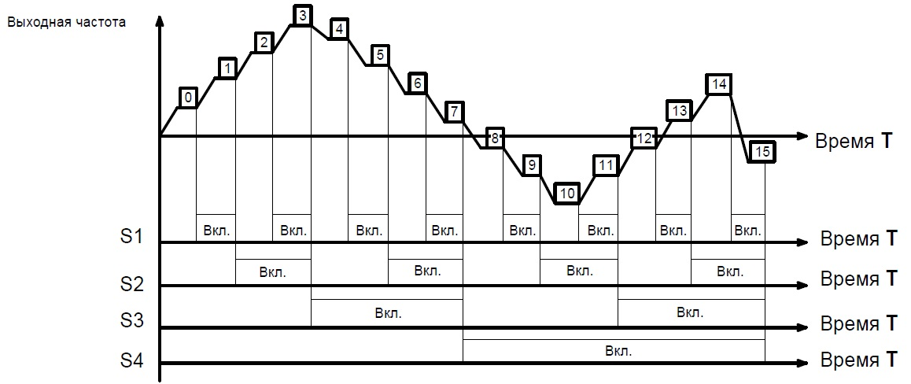
Рис. 6-29. Многоступенчатое управление частотой вращения
Частоты вращения при многоступенчатом управлении находятся в диапазоне от -Fmax до Fmax и могут устанавливаться непрерывно. Преобразователи частоты серии M430 могут устанавливать 16 частот вращения, выбираемых комбинациями клемм многоступенчатого управления S1, S2, S3, S4, соответствующим частотам вращения 0–15.
Когда S1=S2=S3=S4=Выкл, способ ввода частоты выбирается кодом F0.07 или F0.08. Когда все клеммы S1=S2=S3=S4 включены, выполняется многоступенчатое управление, имеющее приоритет по сравнению с управлением с использованием с клавиатуры, управлением с использованием аналоговых значений, управлением с использованием импульсов малой длительности, управлением с использованием PLC, управлением с использованием коммуникационного интерфейса. Выберите максимум 16 частот вращения с помощью комбинаций из S1, S2, S3 и S4.
Запуск и останов многоступенчатого управления определяется кодом функции F0.01. Взаимосвязь между клеммами S1, S2, S3, S4 и частотами вращения при многоступенчатом управлении является следующей:
S1 | Выкл | Вкл | Выкл | Вкл | Выкл | Вкл | Выкл | Вкл
S2 | Выкл | Выкл | Вкл | Вкл | Выкл | Выкл | Вкл | Вкл
S3 | Выкл | Выкл | Выкл | Выкл | Вкл | Вкл | Вкл | Вкл
S4 | Выкл | Выкл | Выкл | Выкл | Выкл | Выкл | Выкл | Выкл
Ступень | 0 | 1 | 2 | 3 | 4 | 5 | 6 | 7
S1 | Выкл | Вкл | Выкл | Вкл | Выкл | Вкл | Выкл | Вкл
S2 | Выкл | Выкл | Вкл | Вкл | Выкл | Выкл | Вкл | Вкл
S3 | Выкл | Выкл | Выкл | Выкл | Вкл | Вкл | Вкл | Вкл
S4 | Вкл | Вкл | Вкл | Вкл | Вкл | Вкл | Вкл | Вкл
Ступень | 8 | 9 | 10 | 11 | 12 | 13 | 14 | 15

Код функции | Имя | Диапазон установки
PA.34 | PLC ACC/DEC time selection for step 0–7 (Выбор времени ускорения/торможения при управлении с использованием PLC для шага 0–7) | 0–0xFFFF [0]

Бит |  | Шаг | Торможение/Ускорение 1 | Торможение/Ускорение 2 | Торможение/Ускорение 3 | Торможение/Ускорение 4
Бит 1 | Бит 0 | 0 | 00 | 01 | 10
Бит 3 | Бит 2 | 1 | 00 | 01 | 10
Бит 5 | Бит 4 | 2 | 00 | 01 | 10
Бит 7 | Бит 6 | 3 | 00 | 01 | 10
Бит 9 | Бит 8 | 4 | 00 | 01 | 10
Бит 11 | Бит 10 | 5 | 00 | 01 | 10
Бит 13 | Бит 12 | 6 | 00 | 01 | 10
Бит 15 | Бит 14 | 7 | 00 | 01 | 10

Код функции | Имя | Диапазон установки
FA.35 | PLC ACC/DEC time selection for step 8 – 15 (Выбор времени ускорения/торможения при управлении с использованием PLC для шага 8 – 15) | 0–0xFFFF [0]

Бит |  | Шаг | Торможение/Ускорение 1 | Торможение/Ускорение 2 | Торможение/Ускорение 3 | Торможение/Ускорение 4
Бит 1 | Бит 0 | 0 | 00 | 01 | 10
Бит 3 | Бит 2 | 1 | 00 | 01 | 10
Бит 5 | Бит 4 | 2 | 00 | 01 | 10
Бит 7 | Бит 6 | 3 | 00 | 01 | 10
Бит 9 | Бит 8 | 4 | 00 | 01 | 10
Бит 11 | Бит 10 | 5 | 00 | 01 | 10
Бит 13 | Бит 12 | 6 | 00 | 01 | 10
Бит 15 | Бит 14 | 7 | 00 | 01 | 10

16 двоичных битов заменяются десятичным битом и затем устанавливают соответствующие коды функций.

Код функции | Имя | Диапазон установки
FA.36 | Simple PLC restart selection (Выбор перезапуска управления с использованием простого PLC) | 0–1 [0]

Перезапуск с шага
0. Если преобразователь выполняет останов во время работы (из-за ввода команды останова или из-за отказа), то после перезапуска он приступит к работе с шага
1: Продолжение с прерванного шага. Если преобразователь выполняет останов во время работы (из-за ввода команды останова или из-за отказа), то она время работы текущего шага. После перезапуска преобразователь частоты автоматически приступит к работе с прерванного момента времени. Подробную информацию см. на следующем рисунке.
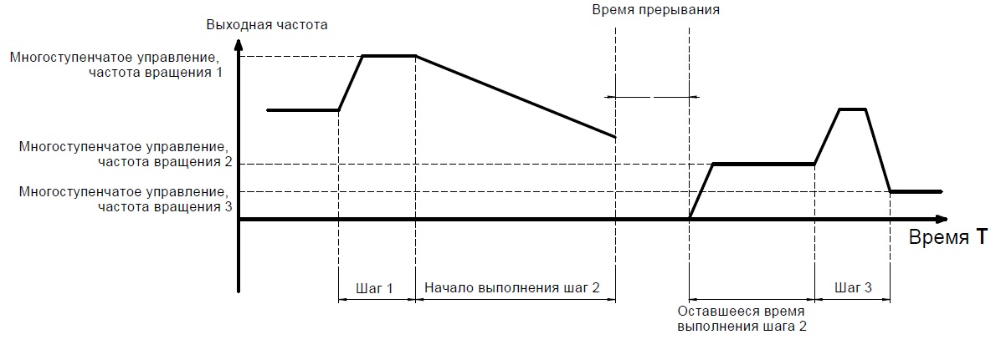
Рис. 6-26 Простой PLC продолжает работать с прерванного шага
Код функции | Имя | Диапазон установки
FA.37 | Multi time unit select (Выбор единиц измерения времени) | 0–1 [0]

0: Секунды
1: Минуты
Этот параметр определяет время работы, время работы = единица измерения х число шагов.

Fb Группа функций защиты
Код функции | Имя | Диапазон установки
Pb.00 | Input phase-failure protection (Защита от обрыва фазы на входе) | 0–1 [1]
Pb.01 | Output phase-failure protection (Защита от обрыва фазы на выходе) | 0–1 [1]

0: Функция деактивирована
1: Функция активирована
Защита от обрыва фазы на входе. Выберите, требуется ли защита от обрыва фазы на входе.

Код функции | Имя | Диапазон установки
Pb.02 | Motor overload protection (Защита двигателя от перегрузки) | 0–2 [2]

0: Для обычного двигателя справедливо следующее – чем ниже частота вращения, тем хуже охлаждение двигателя. По этой причине, если выходная частота ниже 30 Гц, преобразователь частоты уменьшает предельное значение защиты двигателя от перегрузки для предотвращения двигателя от перегрева.
1: Общий двигатель (с компенсацией низкой частоты вращения). Поскольку охлаждение общего двигателя уменьшается на низкой частоте вращения, выполняется настройка соответствующей электронной защиты от перегрева. Компенсация низкой частоты вращения означает уменьшение предельное значение защиты двигателя от перегрузки, частота вращения которого ниже 30 Гц.
2: Двигатель с переменной частотой вращения (без компенсации низкой частоты вращения). Поскольку охлаждение двигателя с переменной частотой вращения не связано с рабочей частотой вращения, настраивать предельное значение защиты двигателя от перегрузки не
требуется.
Код функции | Имя | Диапазон установки
Pb.03 | Motor overload protection current (Ток схемы защиты двигателя от перегрузки) | 20,0–120,0 % [100,0 %]

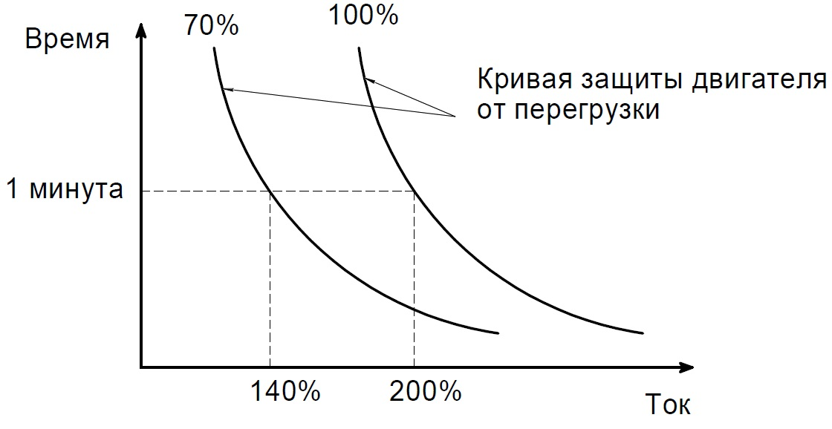
Рис. 6-31. Кривая защиты двигателя от перегрузки
Значение может быть определено по следующей формуле:

Ток схемы защиты двигателя от перегрузки = (максимальный ток нагрузки/номинальный ток преобразователя частоты) * 100 %

Примечание:
- Этот параметр обычно используется, когда номинальная мощность преобразователя часто ты больше номинальной мощности двигателя.
- Время защиты двигателя от перегрузки: 60 секунд при 200 % от номинального тока. Подробную информацию см. на следующем рисунке.
Код функции | Имя | Диапазон установки
Pb.04 | Threshold of trip-free (Пороговое значение работы без отключений) | 70,0–110,0 % [80,0 %]
Pb.05 | Decrease rate of trip-free (Уменьшение коэффициента простоя из-за отключений) | 0,00 Гц–F0.03 [0,00Гц]

100 % значений параметра Fb.04 соответствует стандартному напряжению на шине.
Если для параметра Fb.05 установлено значение 0, то функция работы без отключений не выполняется. Функция работы без отключений предоставляет преобразователю частоты возможность выполнения компенсации низкого напряжения, когда напряжение на шине DC падает ниже значения параметра Fb.04. Преобразователь частоты может продолжить работу без отключений за счет уменьшения своей выходной частоты и энергии обратной связи через двигатель.
Примечание. Если значение параметра Fb.05 очень большое, то энергия обратной связи двигателя будет слишком большой и может привести к отказу из-за перегрузки по напряжению. Если же значение параметра Fb.05 очень маленькое, то энергия обратной связи двигателя будет слишком маленькой для выполнения компенсации низкого напряжения. Установите значение параметра Fb.05 в соответствии с инерцией нагрузки и фактической нагрузкой.
Код функции | Имя | Диапазон установки
Pb.06 | Over-voltage stall protection (Защита от останова из-за перегрузки по напряжению) | 0–1 [4]

0: Функция деактивирована
1: Функция активирована
Код функции | Имя | Диапазон установки
Pb.07 | Over-voltage stall protection point (Точка защита от останова из-за перегрузки по напряжению) | 110–150 % [120 %]

Во время торможения частота вращения двигателя может ниже выходной частоты преобразователя частоты из -за инерции нагрузки. В это время двигатель подает энергию обратно в преобразователь частоты, что приводит к повышению напряжения на шине постоянного тока. Если не принять никаких мер, то преобразователь частоты отключится из-за перегрузки по напряжению.
Во время торможения преобразователь частоты определяет напряжение на шине постоянного тока и сравнивает его с точкой защиты от останова из-за перегрузки по напряжению. Если напряжение на шине постоянного тока превышает значение параметра Fb.07, то преобразователь частоты прекращает уменьшение своей выходной частоты. Когда напряжение на шине постоянного тока становится ниже значения параметра Fb.07, то торможение продолжается, как показано на следующем рисунке.
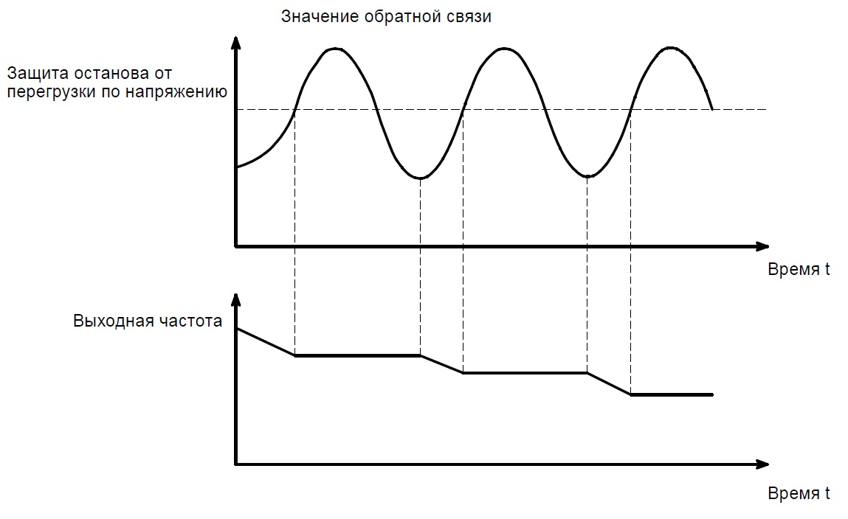
Рис. 6-28. Функция защиты от останова из-за перегрузки по напряжению

Код функции | Имя | Диапазон установки
Pb.08 | Auto current limiting threshold (Предельное значение автоматического ограничения тока) | 50,0–200,0 % [в зависимости от модели]

Функция автоматического ограничения тока используется для ограничения тока преобразователя частоты значением, определенным значением параметра Fb.08 в режиме реального времени.
Общепромышленное применение: 160 %; Насосное применение: 120 %.

Код функции | Имя | Диапазон установки
Pb.09 | Frequency decrease rate when current limiting (Коэффициент уменьшения частоты при ограничении тока) | 0,00–50,00 Гц/с [10,00 Гц/с]

0: Функция активирована
1: При постоянной частоте вращения функция деактивирована
Поэтому преобразователь частоты не отключается из-за перегрузки по току. Эта функция особенно полезная в случаях с большой инерцией нагрузки или ступенчатым изменением нагрузки.
Значение параметра Fb.08 указывается в процентах от номинального тока преобразователя частоты.
Значение параметра Fb.09 определяет коэффициент уменьшения выходной частоты, когда эта функция активирована. Если значение параметра Fb.08 слишком маленькое, то возможно возникновение отказа из-за перегрузки. Если же это значение слишком большим, то частота будет изменяться слишком резко и поэтому энергия обратной связи двигателя будет слишком большой, что может привести к отказу из -за перегрузки по напряжению. Эта функция всегда активирована во время ускорения или торможения. Активация этой функции при постоянной частоте вращения определяется значением параметра Fb.10.
Примечание:
• Во время процесса автоматического ограничения тока может изменяться выходная частота преобразователя частоты; поэтому при необходимости стабильной частоты эту функцию рекомендуется деактивировать.
• Если значение параметра Fb.08 слишком низкое, то процесс автоматического ограничения тока может повлиять на возможность работы с перегрузкой.
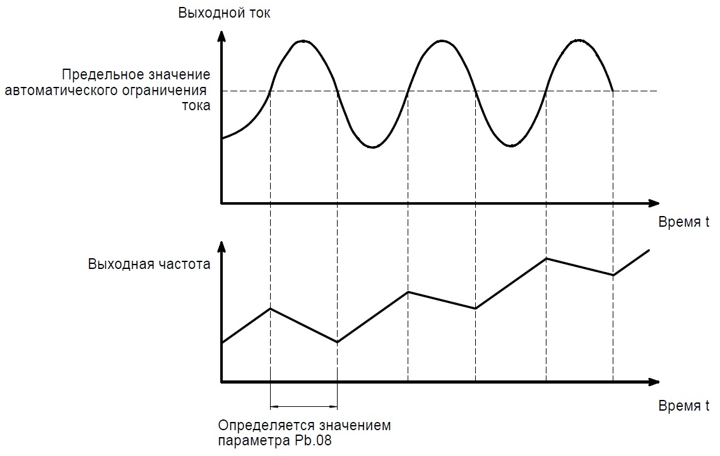
Рис. 6-29. Функция защиты с ограничением тока
0: Функция активирована
1: При постоянной частоте вращения функция деактивирована
Функция автоматического ограничения тока используется для ограничения тока преобразователя частоты значением, определенным значением параметра Fb.08 в режиме реального времени. Поэтому преобразователь частоты не отключается из-за перегрузки по току. Эта функция особенно полезная в случаях с большой инерцией нагрузки или ступенчатым изменением нагрузки.
Значение параметра Fb.08 указывается в процентах от номинального тока преобразователя частоты. Значение параметра Fb.09 определяет коэффициент уменьшения выходной частоты, когда эта функция активирована. Если значение параметра Fb.08 слишком маленькое, то возможно возникновение отказа из-за перегрузки. Если же это значение слишком большим, то частота будет изменяться слишком резко и поэтому энергия обратной связи двигателя будет слишком большой, что может привести к отказу из-за перегрузки по напряжению. Эта функция всегда активирована во время ускорения или торможения. Активация этой функции при постоянной частоте вращения определяется значением параметра Fb.10.
Примечание:
• Во время процесса автоматического ограничения тока может изменяться выходная частота преобразователя частоты; поэтому при необходимости стабильной частоты эту функцию рекомендуется деактивировать.
• Если значение параметра Fb.08 слишком низкое, то процесс автоматического ограничения тока может повлиять на возможность работы с перегрузкой.

Код функции | Имя | Диапазон установки
Pb.11 | Selection of over torque (OL3) (Выбор чрезмерного вращающего момента) | 0–4 [1]
0: Обнаружение не выполняется
1: Обнаружение чрезмерного вращающего момента выполняется во время работы, затем работа продолжается
2: Обнаружение чрезмерного вращающего момента выполняется во время работы, затем выводится предупреждение и выполняется останов
3: Обнаружение чрезмерного вращающего момента выполняется во время работы с постоянной частотой вращения, затем работа продолжается
4: Обнаружение чрезмерного вращающего момента выполняется во время работы с постоянной частотой вращения, затем выводится предупреждение (OL3) и выполняется останов
Код функции | Имя | Диапазон установки
Pb.12 | Detection level of over torque (Уровень обнаружения чрезмерного вращающего момента) | 10,0 % – 200,0 % [в зависимости от модели]

Общепромышленное применение: 150 %
Насосное применение: 120 %

Код функции | Имя | Диапазон установки
Pb.13 | Detection time of over torque (Время обнаружения чрезмерного вращающего момента) | 0,1–60,0 с [0,1 с]

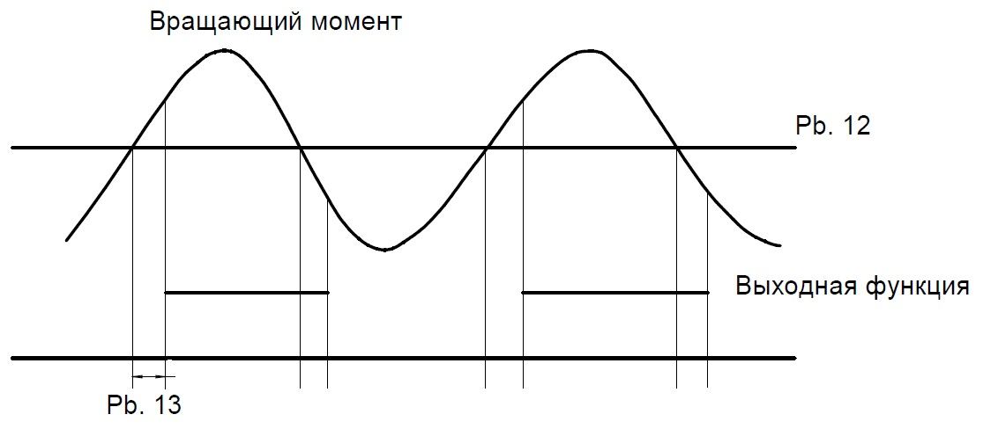
Рис. 6-30. Функция управления чрезмерным вращающим моментом
Если для параметра Fb.11 установлено значение 1 или 3, выходной вращающий момент преобразователя частоты достигает значения параметра Fb.12 и задержка равна значению параметра Fb.13, то выводится чрезмерный вращающий момент. Также мигает индикатор TRIP. Если для параметров F6.01 – F6.03 установлено значение 10, то выход является действительным. Если для параметра Fb.11 установлено значение 2 или 4, когда сигнал о чрезмерном вращающем моменте соответствует условиям выхода, то преобразователь частоты выводит предупреждающий сигнал OL3 и выполняет останов выхода.

FC Группа последовательного интерфейса
Код функции | Имя | Диапазон установки
PC.00 | Local address (Локальный адрес) | 0–247 [1]

Когда ведущего устройство записывает кадр, для коммуникационного адреса ведомого устройства устанавливается значение 0, и этот адрес является коммуникационным адресом. Все ведомые устройства на полевой шине MODBUS могут получить кадр, но ведомые устройства не отвечают на сообщения. Коммуникационный адрес управляющего устройства является уникальным в коммуникационной сети. Это является основным правило для двухточечной связи между контролирующим устройством верхнего уровня и управляющим устройством.
Примечание. Для адреса ведомого устройства не может быть установлено значение 0.
Этот параметр определяет адрес ведомого устройства, используемый для связи с ведущим устройством. Значение "0" является широковещательным адресом.

Код функции | Имя | Диапазон установки
PC.01 | Baud rate selection (Выбор скорости передачи) | 0–5 [3]

0: 1200 бит/с
1: 2400 бит/с
2: 4800 бит/с
3: 9600 бит/с
4: 19200 бит/с
5: 38400 бит/с
Этот параметр может установить скорость передачи данных во время последовательной связи. Скорость передачи между контролирующим устройством верхнего уровня и преобразователем частоты должна быть одной и той же. В противном случае связь не устанавливается. Чем больше скорость передачи, тем более выполняется связь между устройствами.
Код функции | Имя | Диапазон установки
PC.02 | Data format (Формат данных) | 0–5 [0]

0: RTU, 1 стартовый бит, 8 битов данных, без проверки по четности, 1 стоповый бит.
1: RTU, 1 стартовый бит, 8 битов данных, проверка по четности, 1 стоповый бит.
2: RTU, 1 стартовый бит, 8 битов данных, проверка по нечетности, 1 стоповый бит.
3: RTU, 1 стартовый бит, 8 битов данных, без проверки по четности, 2 стоповых бита.
4: RTU, 1 стартовый бит, 8 битов данных, проверка по четности, 2 стоповых бита.
5: RTU, 1 стартовый бит, 8 битов данных, проверка по нечетности, 2 стоповых бита.
Этот параметр определяет формат данных, используемый в протоколе последовательной связи.
Код функции | Имя | Диапазон установки
PC.03 | Communication delay time (Время задержки в лини связи) | 0–200 мс [5 мс]

Этот параметр указывает интервал времени, когда управляющее устройство получает данные и передает их в контролирующее устройство верхнего уровня. Если задержка ответа меньше времени обработки системы, то время задержки ответа равно времени обработки системы . Если же задержка ответа больше времени обработки системы, то после обработки данных система ожидает наступления времени задержки ответа для передачи данных в контролирующее устройство верхнего уровня.
Код функции | Имя | Диапазон установки
PC.04 | Communication timeout delay (Задержка тайм-аута при связи) | 0,0–100,0 с [0,0 с]
Когда для кода функции установлено значение 0,0; параметр тайм-аута при связи является недействительным. Если для кода функции установлено действительное значение и если временной интервал между двумя сеансами связями превышает тайм-аут при связи, то система сообщит о "сбоях связи" (CE). Обычно устанавливается недействительное значение. Установите параметры при непрерывной связи для текущего контроля состояния связи.
Код функции | Имя | Диапазон установки
PC.05 | Communication error action (Действие при ошибке связи) | 0–3 [1]
0: При возникновении ошибки связи преобразователь частоты выводит аварийный сигнал (CE) и инициирует вращение двигателя по инерции до останова.
1: При возникновении ошибки связи преобразователь частоты игнорирует ошибку и продолжает работать.
2: Если F0.01 = 2, то при возникновении ошибки связи преобразователь частоты не выводит аварийный сигнал и выполняет останов в соответствии с режимом останова, определенным параметром F1.06. В противном случае преобразователь частоты игнорирует ошибку.
3: При возникновении ошибки связи преобразователь частоты не выводит аварийный сигнал и выполняет останов в соответствии с режимом останова, определенным параметром F1.06.
Код функции | Имя | Диапазон установки
PC.06 | Response action (Ответное действие) | 00–11 [00]
Место светодиодных индикаторов единиц
0: Реакция на запись
1: Нет реакции на запись
Место светодиодных индикаторов десятков
0: При выключении питания опорное значение не сохраняется
1: При выключении питания опорное значение сохраняется

Pd Группа дополнительных функций
Код функции | Имя | Диапазон установки
Pd.00–Pd.09 | Зарезервировано

PE Группа заводских установок
Эта группа представляет собой группу параметров, устанавливаемых на предприятии-изготовителе. Пользователям запрещается изменять значения этих параметров.

ПРОТОКОЛ СВЯЗИ
Интерфейсы
RS485: асинхронный, полудуплексный интерфейс.
Значение по умолчанию: 8-E-1, 19200 бит/с. См. установки параметров группы PC.
7.2 Режимы связи
7.2.1 Используется протокол Modbus. Помимо общих операций чтения/записи регистров, также реализуются дополнительные команды управления параметрами.
7.2.2 Управляющее устройство является ведомым устройством в сети. Оно работает в режиме 'двухточечной' связи ведущий/ведомый. Это устройство не отвечает на команды, посылаемые ведущим устройством на широковещательный адрес.
7.2.3 В случае связи с несколькими ведущими устройствами или передачи на большие расстояния подключение резистора 100–120 Ом параллельно с сигнальной линии ведущих устройств улучшает устойчивость к воздействию помех.
7.3 Формат протокола
Протокол Modbus поддерживает оба RTU. Формат кадра показан на следующем рисунке:
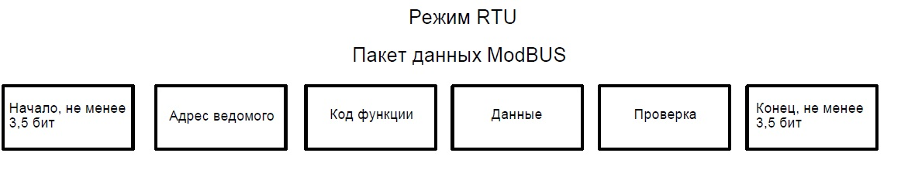
Протокол Modbus принимает представление "Big Endian" для кадров данных. Это означает, что, когда численная величина больше байта сначала передается старший байт.
Режим RTU
В режиме RTU минимальное время ожидания Modbus между кадрами должно быть не менее 3,5 байтов . Для проверки контрольной суммы используется способ CRC-16. Подсчитываются все данные, за исключением самой передаваемой контрольной суммы. Дополнительную информацию см. в разделе "Проверка CRC". Необходимо отметить, что в начале и конце времени ожидания должны быть сохранены по крайней мере 3,5 байта времени ожидания Modbus; эти байты не суммируются. В таблице ниже показан кадр данных параметра чтения 002 из адреса 1 ведомого узла.
Адрес узла | Команда | Адрес данных |  | Число циклов чтения |  | CRC
0x01 | 0x03 | 0x00 | 0x02 | 0x00 | 0x01 | 0x25 | 0xCA
В таблице ниже показан ответный кадр из адреса 1 ведомого узла.
Адрес узла | Команда | Число байтов | Линия передачи данных |  | CRC
0x01 | 0x03 | 0x02 | 0x00 | 0x00 | 0xB8 | 0x44

7.4 Функция протокола
Для адаптации к различным требованиям с помощью параметров управляющего устройства могут быть установлены различные задержки ответа. В режиме RTU задержка ответа должна быть не менее 3,5 байтов.
Основной функцией Modbus является чтение и запись параметров. Протокол Modbus поддерживает следующие команды:
0x03 | Чтение параметров функций и параметров состояния преобразователя частоты
0x06 | Запись одного параметра функции или параметра команды в преобразователь частоты
Все параметры функций управляющего устройства, параметры управления и параметры
состояния передаются на адрес данных чтения/записи Modbus. Адрес данных параметров управления и параметров состояния см. в следующей таблице.
Описание параметра | Адрес | Значение | Функция чтения/записи
Команда управления | 1000H | 0001H: Вращение в прямом направлении | Запись/Чтение
 |  | 0002H: Вращение в обратном напралении
 |  | 0003H: Толчковое перемещение в прямом направлении
 |  | 0004H: Толчковое перемещение в обратном направлении
 |  | 0005H: Останов
 |  | 0006H: Вращение по инерции до останова
 |  | 0007H: Сброс отказа
 |  | 0008H: Останов толчкового перемещения
Состояние преобразователя частоты | 1001H | 0001H: Вращение в прямом направлении | Чтение
 |  | 0002H: Вращение в обратном направлении
 |  | 0003H: Режим ожидания
 |  | 0004H: Отказ
 |  | 0005H: Состояние преобразователя частоты POFF
Установка связи | 2000H | Диапазон установок связи (-10000–10000). Примечание: установки связи указываются в процентах от относительного значения (-100,00 % – 100,00 %). При установке источника частоты значение указывается в процентах от максимальной частоты. При установке ПИД-регулирования (предварительно установленного значения или значения обратной связи) значение указывается в процентах от ПИД-регулирования. | Запись/чтение
 | 2001H | Установка ПИД-регулирования Диапазон: 0–1000, 1000 означает 100,00% | Запись/ чтение
 | 2002H | Обратная связь ПИД-регулирования Диапазон: 0–1000, 1000 означает 100,00% | Запись/запись
 | 2003H | Установка значения вращающего момента Диапазон: -1000–1000, 1000 означает 100,00% | Запись/чтение
 | 2004H | Установка верхней предельной частоты (0–F макс.) | Запись/запись
Параметры состояние | 3000H | Выходная частота | Чтение
 | 3001H | Опорная частота | Чтение
 | 3002H | Напряжение на шине постоянного тока: | Чтение
 | 3003H | Выходное напряжение | Чтение
 | 3004H | Выходной ток | Чтение
 | 3005H | Частота вращения | Чтение
 | 3006H | Выходная мощность | Чтение
 | 3007H | Выходной вращающий момент | Чтение
 | 3008H | Предварительно установленное значение для ПИД-регулирования | Чтение
 | 3009H | Значение обратной связи ПИД-регулирования | Чтение
 | 300AH | Состояние входной клеммы | Чтение
 | 300BH | Состояние выходной клеммы | Чтение
 | 300CH | Вход AI1 | Чтение
 | 300DH | Вход AI2 | Чтение
 | 300EH | Зарезервировано | Чтение
 | 300FH | Зарезервировано | Чтение
 | 3010H | Частота HDI | Чтение
 | 3011H | Зарезервировано | Чтение
 | 3012H | Число шагов управления с использованием PLC или многоступенчатого управления | Чтение
 | 3013H | Зарезервировано | Чтение
 | 3014H | Вход внешнего счетчика | Чтение
 | 3015H | Установка вращающего момента | Чтение
Адрес информации об отказе преобразователя частоты | 5000H | 0X00H: Нет отказов | Чтение
 |  | 0X01H: SC1
 |  | 0X02H: SC2
 |  | 0X03H: SC3
 |  | 0X04H: OC1
 |  | 0X05H: OC2
 |  | 0X06H: OC3
 |  | 0X07H: OV1
 |  | 0X08H: OV2
 |  | 0X09H: OV3
 |  | 0x0A: UV
 |  | 0x0B: OL1
 |  | 0x0C: OL2
 |  | 0x0D: IPI
 |  | 0x0E: SPO
 |  | 0x0F: OH1
 |  | 0x10: OH2
 |  | 0x11: EF
 |  | 0x12: CE
 |  | 0x13: ItE
 |  | 0x14: tE
 |  | 0x15: EEP
 |  | 0x16: PIDE
 |  | 0x17: bE
 |  | 0x18: END
 |  | 0x19: OL3

Выше показан формат кадра. Ниже подробно описывается структура команд и данных Modbus, которая для простоты называется "протокольным блоком данных". Кроме того, MSB – это старший байт, а LSB – это младший байт. Описание ниже является форматом данных в режиме RTU.
Формат протокольного блока данных чтения параметров: Формат запроса:
Протокольный блок данных | Длина данных (байты) | Диапазон
Команда | 1 | 0x03
Адрес данных | 2 | 0–0xFFFF
Число циклов чтения | 2 | 0x0001-0x0010
Формат ответа (успешного):
Протокольный блок данных | Длина данных(байты) | Диапазон
Команда | 1 | 0x03
Число возвращаемых байтов | 2 | 2 * число циклов чтения
Содержание | 2 * число циклов чтения

Если операция не выполнена, то преобразователь частоты передает сообщение, сформированное из невыполненной команды и кода ошибки . Невыполненная команда – это (команда + 0x80). Код ошибки указывает причину ошибки; см. таблицу ниже.
Значение | Имя | Значение
01H | Запрещенная команда | Команда из ведущего устройства не может быть выполнена. Возможные причины: 1 Эта команда предназначена только для новой версии,а эта версия не может выполнить эту команду.  2 Ведомое устройство находится в состоянии отказа и не может выполнить команду.
02 H | Запрещенный адрес данных | Некоторые адреса операций являются недействительными или к ним не разрешен доступ.
03H | Запрещенное значение | Существуют недействительные данные в кадре сообщения, принятом ведомым устройством.Примечание: Этот код ошибки не указывает, что значение данных для записи превышает диапазон, а указывает, что кадр сообщения является запрещенным кадром.
06H | Ведомое устройство занято | Преобразователь частоты занят (сохраняется содержимое EEPROM)
10H | Ошибка пароля | Пароль, записанный в адрес проверки пароля, не совпадает с паролем, установленным с помощью параметра F7.00.
11H | Ошибка проверки | Не выполнена проверка CRC (режим RTU).
12H | Запись не разрешена | Относится только к команде записи, возможные причины:  1 Данные для записи превышают диапазон  соответствующего параметра.  2 В настоящее время параметр не может быть изменен.  3 Клемма уже используется.
13H | Система заблокирована. | Когда активирована защита с использованием пароля и пользователь не разблокирует ее, при попытке записи/чтения параметр функции возвращает эту ошибку.
Формат протокольного блока данных записи одиночного параметра:
Формат запроса:
Протокольный блок данных | Длина данных (байты) | Диапазон
Команда | 1 | 0x06
Адрес данных | 2 | 0–0xFFFF
Содержание записи | 2 | 0–0xFFFF
Формат ответа (успешного):
Протокольный блок данных | Длина данных (байты) | Диапазон
Команда | 1 | 0x06
Адрес данных | 2 | 0–0xFFFF
Содержание записи | 2 | 0–0xFFFF
Если операция не выполнена, то преобразователь частоты передает сообщение, сформированное из невыполненной команды и кода ошибки.
Невыполненная команда – это (команда + 0x80). Код ошибки указывает причину ошибки; см. таблицу 1.
7.5 Примечание
7.5.1 Между кадрами должен быть интервал не менее 3,5 байтов, в противном случае, сообщение будет отброшено.
7.5.2 Соблюдайте особую осторожность при изменении параметров группы PC через коммуникационный интерфейс, в противном случае возможно прерывание связи.
7.5.3 Если в одном кадре интервал между двумя соседними байтами больше 1,5 байтов, то конечные байты рассматриваются как начало следующего сообщения и возникает сбой связи.

7.6 Проверка CRC
Для ускорения выполнения для проверки CRC-16 используются таблицы. Ниже показан исходный код проверки CRC-16 на языке программирования C.
unsigned int crc_cal_value(unsigned char *data_value,unsigned char data_length)
{ int i;
unsigned int crc_value=0xffff;
while(data_length--)
{
crc_value^=*data_value++;
for(i=0;i<8;i++)
{
if(crc_value&0x0001)crc_value=(crc_value>>1)^0xa001;
else crc_value=crc_value>>1;
}
}
return(crc_value);
}
7.7 Пример
Режим RTU, чтение данных 2 из адреса 0004H
Команда запроса:
Начало | T1-T2-T3-T4 (время передачи 3,5 байтов)
Адрес узла | 01H
Команда | 03H
Старший байт начального адреса | 00H
Младший байт начального адреса | 04H
Старший байт данных | 00H
Младший байт данных | 02H
Младший байт CRC | 85H
Старший байт CRC | CAH
КОНЕЦ | T1-T2-T3-T4 (время передачи 3,5 байтов)
Ответ:
НАЧАЛО | T1-T2-T3-T4 (время передачи 3,5 байтов)
Адрес узла | 01H
Команда | 03H
Число возвращаемых байтов | 04H
Старший байт 0004H | 00H
Младший байт 0004H | 00H
Старший байт 0005H | 00H
Младший байт 0005H | 00H
Младший байт 0005H | 00H
Младший байт CRC | 43H
Старший байт CRC | 07H
КОНЕЦ | T1-T2-T3-T4 (время передачи 3,5 байтов)
Режим RTU, запись 5000 (1388H) в адрес 0004H, адрес ведомого узла – 03
НАЧАЛО | T1-T2-T3-T4 (время передачи 3,5 байтов)
Адрес узла | 03H
Команда | 06H
Старший байт адреса данных | 00H
Младший байт адреса данных | 04H
Старший байт содержания записи | 13H
Младший байт содержания записи | 88H
Младший байт CRC | C4H
Старший байт CRC | BFH
КОНЕЦ | T1-T2-T3-T4 (время передачи 3,5 байтов)
Команда ответа:
НАЧАЛО | T1-T2-T3-T4 (время передачи 3,5 байтов)
Адрес узла | 03H
Команда | 06H
Старший байт адреса данных | 00H
Младший байт адреса данных | 04H
Старший байт содержания записи | 13H
Младший байт содержания записи | 88H
Младший байт CRC | C4H
Старший байт CRC | BFH
КОНЕЦ | T1-T2-T3-T4 (время передачи 3,5 байтов)

УСТРАНЕНИЕ ОТКАЗОВ
8.1 Устранение отказов
Код отказа | Тип отказа | Причина | Решение
SC1 | Отказ IGBT Ph-U | 1.Время ускорения слишком маленькое.  2.Отказ модуля IGBT.  3.Сбой обусловлен воздействием помех.  4. Заземление выполнено ненадлежащим образом. | 1. Увеличьте время ускорения.  2. Обратитесь в службу поддержки.  3.Проверьте внешнее оборудование и устраните помехи.
SC2 | Отказ IGBT Ph-V
SC3 | IGBT Ph-W fault
Код отказа | Тип отказа | Причина | Решение
OC1 | Перегрузка по току во время ускорения | 1. Время ускорения слишком маленькое  2. Слишком низкое сетевое напряжение  3. Слишком низкая мощность преобразователя частоты. | 1. Увеличьте время ускорения.  2. Проверьте входное питание.  3. Выберите преобразователь частоты с большей мощностью.
OC2 | Перегрузка по току во время торможения. | 1. Время торможения слишком маленькое.  2. Вращающий момент инерции нагрузки слишком большой.  3. Слишком низкая мощность преобразователя частоты. | 1. Увеличьте время торможения.  2. Установите компоненты тормозной системы в соответствии с потреблением энергии.  3. Выберите преобразователь частоты с большей мощностью.
OC3 | Перегрузка по току при работе с постоянной частотой вращения. | 1 Переходные процессы в нагрузке или ненормальная нагрузка.  2. Слишком низкое сетевое напряжение.  3. Слишком низкая мощность преобразователя частоты. | 1. Проверьте нагрузку или уменьшите переходные процессы в нагрузке.  2. Проверьте источник входного питания.  3. Выберите преобразователь частоты с большей мощностью.
OV1 | Перегрузка по напряжению во время ускорения. | 1. Ненормальное входное напряжение.  2. Перезапуск двигателя после внезапного пропадания питания. | 1 Проверьте входное питание.  2. Предотвратите выполнение перезапуска после останова.
OV2 | Перегрузка по напряжению во время торможения. | 1. Время торможения слишком маленькое.  2. Инерция нагрузки слишком большая.  3. Ненормальное входное напряжение. | 1. Увеличьте время торможения.  2. Увеличьте число энергопотребляющих компонентов.  3. Проверьте входное питание.
OV3 | Перегрузка по напряжению при работе с постоянной частотой вращения. | 1.Ненормальное изменение входного напряжения.  2. Инерция нагрузки слишком большая. | 1. Установите дроссель на входе.  2. Добавьте надлежащие энергопотребляющие компоненты.
UV | Пониженное напряжение на шине постоянного тока. | 1. Слишком низкое сетевое напряжение. | 1. Проверьте источник входного питания в сети.
OL1 | Перегрузка двигателя. | 1. Слишком низкое напряжение питания.  2. Некорректная установка номинального тока двигателя.  3. Останов двигателя или чрезмерные переходные процессы в нагрузке.  4. Слишком большая мощность двигателя. | 1.Проверьте напряжение питания на линии подачи электропитания.  2. Сбросьте номинальный ток двигателя.  3. Проверьте нагрузку и настройте увеличение вращающего момента.  4. Выберите надлежащий двигатель
Код отказа | Тип отказа | Причина | Решение
OL2 | Перегрузка преобразователя частоты. | 1. Слишком быстрое ускорение.  2.Сброс параметров вращающегося двигателя.  3. Слишком низкое напряжение питания.  4. Слишком большая нагрузка. | 1. Увеличьте время ускорения.  2. Предотвратите выполнение перезапуска после останова.  3. Проверьте напряжение питания на линии подачи электропитания.  4. Выберите преобразователь частоты с большей мощностью.
IPL | Обрыв фазы на входе | Обрыв фазы или неустойчивое напряжение на входе R,S,T. | 1. Проверьте входное питание.  2. Проверьте распределение напряжения в оборудовании.
SPO | Обрыв фазы на выходе | Обрыв фазы U,V,W на входе(или значительная ассиметрия трех фаз нагрузки). | 1. Проверьте распределение выходного сигнала.  2. Проверьте двигатель и кабельную проводку.
OH1 | Перегрев IGBT выпрямителя. | 1. Внезапная перегрузка по току преобразователя частоты.  2. Прямое или косвенное короткое замыкание между тремя фазами на выходе.  3. Засорение воздухопровода или повреждение вентилятора.  4. Слишком высокая температура окружающего воздуха.  5. Обрыв проводных соединений панели управления или дополнительных модулей  6. Поврежден вспомогательный источник питания, и напряжение устройства управления накопителя ниже требуемого напряжения.  7. Включено плечо  мостовой схемы модуля  питания.  8. Панель управления  находится в ненормальном  состоянии. | 1. См. решение по устранению перегрузки по току.  2. Повторно проложите провода фаз.  3. Прочистите воздухопровод или замените вентилятор.  4. Понизьте температуру окружающего воздуха.  5. Проверьте и повторно подключите требуемые модули.  6. Обратитесь в службу поддержки.  7. Обратитесь в службу поддержки.  8. Обратитесь в службу поддержки.
OH2 | Перегрев IGBT преобразователя частоты.
EF | Внешний отказ | S1: Внешний отказ воздействует на входную клемму. | Проверьте вход внешнего устройства.
Код отказа | Тип отказа | Причина | Решение
CE | Сбой связи | 1.Некорректная установка скорости передачи.  2.Сбой связи.  3.Связь была выключена в течение долгого времени. | 1. Установите надлежащую скорость передачи.  2. Нажмите кнопку для выполнения STOP/RST сброса и обратитесь в службу поддержки.  3. Проверьте распределение соединений связи.
ItE | Сбой обнаружения тока | 1.Некорректное подключение платы управления. Некорректный вспомогательный источник питания.  2.Поврежден вспомогательный источник питания.  3.Повреждение компонентов.  4.Ненормальная модификация схемы. | 1.Проверьте и повторно подключите требуемые модули.  2.Обратитесь в службу поддержки.  3.Обратитесь в службу поддержки.  4.Обратитесь в службу поддержки.
tE | Сбой автоматической настройки | 1.Мощность двигателя не соответствует мощности преобразователя частоты.  2.Номинальные параметры двигателя установлены некорректно.  3.Слишком большое отклонение между значениями параметров, полученными при автоматической настройке,и стандартными значениями параметров.  4.Слишком большое время автоматической настройки параметров. | 1. Замените модель преобразователя частоты.  2. Установите номинальные параметры в соответствии с данными на паспортной табличке двигателя.  3. Отключите от двигателя нагрузку и идентифицируйте его еще раз.  4. Проверьте проводные соединения двигателя и установите значения параметров.
EEP | Сбой EEPROM | 1.Ошибка управления записью и чтением параметров.  2.Повреждение EEPROM. | 1 . Нажмите кнопку STOP/RST для выполнения сброса.  2. Обратитесь в службу поддержки.
PIDE | Сбой обратной связи ПИД-регулирования | 1.Обратная связь ПИД-регулирования в автономном состоянии.  2.Нет источника обратной связи ПИД-регулирования. | 1. Проверьте сигнальные провода обратной связи ПИД-регулирования.  2. Проверьте источник обратной связи ПИД-регулирования
bE | Отказ блока торможения. | 1. Отказ схемы торможения или повреждение тормозных магистралей.  2. Слишком маленький внешний тормозной резистор. | 1. Проверьте блок торможения и установите новые тормозные магистрали.  2. Увеличьте тормозной резистор.
Код отказа | Тип отказа | Причина | Решение
END | Достигнуто время заводской установки | 1. Достигнут испытательный срок | 1. Обратитесь в службу поддержки.
OL3 | Чрезмерный вращающий момент | 1.Слишком быстрое ускорение.  2.Сброс параметров вращающегося двигателя.  3.Слишком низкое напряжение питания.  4.Слишком большая нагрузка. | 1.Увеличьте время ускорения.  2.Предотвратите выполнение перезапуска после останова.  3.Проверьте напряжение питания на линии подачи электропитания.  4.Выберите преобразователь частоты с большей мощностью.  5.Установите для параметра Fb.11 надлежащее значение.

8.2 Общие отказы и решения по их устранению
Во время эксплуатации преобразователя частоты могут возникнуть следующие отказы, см. следующие решения по их устранению.
• С помощью мультиметра проверьте, является ли напряжение питания номинальным напряжением преобразователя частоты. При наличии проблемы с источником питания проверьте его и устраните его отказ.
• Проверьте состояние трехфазного моста выпрямителя. Если мост выпрямителя сгорел, то обратитесь в службу поддержки.Нет отображения после включения питания:
Воздушный переключатель источника питания срабатывает при включении питания
• Проверьте заземление источника входного напряжения и проверьте наличие коротких замыканий. Устраните проблему.
• Проверьте состояние моста выпрямителя. Если он поврежден, то обратитесь в службу поддержки.
Двигатель не работает после включения преобразователя частоты
- Проверьте наличие сбалансированного трехфазного (U, V и W) выхода. При его наличии двигатель может быть поврежден или механически заблокирован. Устраните проблему.
- Если выход является несбалансированным, то обратитесь в службу поддержки.
- При отсутствии выходного напряжения обратитесь в службу поддержки.
При включении питания отображение на дисплее преобразователя частоты является нормальным, но переключатель на входной стороне срабатывает во время работы
• Проверьте, нет ли на выходной стороне преобразователя частоты коротких замыканий. При наличии коротких замыканий обратитесь в службу поддержки.
• Проверьте заземление. При наличии каких-либо проблем устраните их.
• Если иногда выполняются отключения и расстояние между двигателем и преобразователем частоты является слишком большим, то на выходе рекомендуется установить дроссель переменного тока.
ТЕХНИЧЕСКОЕ ОБСЛУЖИВАНИЕ
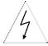ПРЕДУПРЕЖДЕНИЕ

• Техническое обслуживание должно выполняться в соответствии с описанными способами технического обслуживания.
• Техническое обслуживание, проверка и замена компонентов должны выполняться только сертифицированным персоналом.
• После выключения источника питания подождите 10 минут перед выполнением технического обслуживания или проверки.
• НЕ ПРИКАСАЙТЕСЬ к компонентам или устройствам на печатных платах. В противном случае преобразователь частоты может быть поврежден статическим электричеством.
• После выполнения технического обслуживания необходимо закрутить все винты.

9.1 Ежедневное техническое обслуживание
Для предотвращения отказов преобразователя частоты для обеспечения его надежной и эффективной работы в течение долгого времени пользователь должен периодически осматривать преобразователь частоты (каждые полгода). В следующей таблице указывается содержание проверки.
Проверяемый компонент | Содержание
Температура/относительная влажность | Убедитесь, что температура находится в пределах диапазона 0 ºC –40 ºC, а относительная влажность – в пределах диапазона 20–90 %.
Масляный туман и пыль | Убедитесь в отсутствии масляного тумана, пыли и конденсации в преобразователе частоты.
Преобразователь частоты | Убедитесь в отсутствии ненормального нагрева и ненормальной вибрации преобразователя частоты.
Вентилятор | Убедитесь, что вентилятор нормально вращается и в преобразователе частоты нет посторонних предметов.
Источник входного напряжения | Убедитесь, что напряжение и частота источника питания находятся в пределах диапазона допустимых значений.
Двигатель | Убедитесь в отсутствии ненормальной вибрации, теплового шума и обрыва фаз.

9.2 Периодическое техническое обслуживание
Заказчик должен проверять преобразователь частоты каждые шесть месяцев в соответствии с фактическими условиями эксплуатации.
Проверяемый компонент | Содержание | Способ
Винты внешних клемм | Проверьте затяжку винтов | Затяните винты
Печатная плата | Проверьте наличие пыли и загрязнений. | Очистите компоненты сухим сжатым воздухом.
Вентилятор | Проверьте, не превышает ли суммарное время ненормального шума и вибраций 20 000 часов. | 1.Очистите компоненты.  2.Замените вентилятор.
Электролитический конденсатор | Проверьте, не изменился ли цвет конденсатора и нет ли посторонних запахов. | Замените электролитический конденсатор
Теплоотвод | Проверьте наличие пыли и загрязнений. | Очистите компоненты сухим сжатым воздухом.
Компоненты подачи питания | Проверьте наличие пыли и загрязнений. | Очистите компоненты сухим сжатым воздухом.

9.3 Замена изнашиваемых компонентов
Вентиляторы и электролитические конденсаторы представляют собой изнашиваемые компоненты; выполняйте их периодическую замену для обеспечения надежной и эффективной работы преобразователя частоты в течение долгого времени. Используются следующие интервалы замены:

- Вентилятор: Должен быть заменен при использовании до 20 000 часов;
- Электролитический конденсатор: Должен быть заменен при использовании 30 000– 40 000 часов.
9.4 Гарантия
Гарантийный срок преобразователей частоты серии VFD3100 составляет 12 месяцев с даты покупки.

10. Спецификации прерывателей цепей, кабелей, контакторов и дросселей

10.1 Тормозной резистор
ЗАМЕЧАНИЕ:
1. Выберите значение сопротивления и частоту из данных, предоставляемых нашей компанией.
2. Мы не несем ответственности за повреждение преобразователя частоты, если используется тормозное сопротивление и чип не нашей компании.
3. При установке тормозного сопротивления проверьте обеспечение безопасности и наличие горючих веществ.
4. При необходимости изменения значения сопротивления и мощности свяжитесь со своим поставщиком.
5. Тормозное сопротивление и чип необходимо заказывать у локального поставщика.

10.2 Спецификации прерывателей цепей, кабелей, контакторов и дросселей
10.3 Спецификации дросселей переменного постоянного тока на входе/выходе

Список функциональных параметров.
Функциональные параметры преобразователей частоты серии M430 разделены на 16 групп (FO – FE) в соответствии с выполняемыми функциями. Каждая функциональная группа содержит определенные меню трех классов, в которых применяются коды функций. Например, "F8.08" означает восьмой код функции в группе функций F8, группа FE зарезервирована предприятием-изготовителем и пользователям запрещен доступ к этим параметрам.
Для удобства установка кодов функций, номер функциональной группы соответствует меню первого класса, код функции соответствует меню второго класса, а код функции соответствует меню третьего класса.
1. Ниже приводится инструкция по использованию списков функций:
Первая строка "Код функции": коды группы функциональных параметров и параметры.
Вторая строка "Имя": полное имя функциональных параметров.
Третья строка "Подробное описание параметров": подробное описание функциональных параметров.
Четвертая строка "Диапазон установки": эффективный диапазон установки функциональных параметров, которые будут отображаться на ЖК-дисплее.
Пятая строка "Значение по умолчанию": исходная заводская установка функционального параметра.
Шестая строка "Изменение": символ изменения кодов функций (возможность изменения параметров и условия изменения), описание приводится ниже:
"o": установленное значение параметра может быть изменено в состоянии останова и в рабочем состоянии " ": установленное значение параметра не может быть изменено в рабочем состоянии
"•": значение параметра является реальным обнаруженным значением и не может быть изменено (Преобразователь частоты ограничил автоматическую проверку символа изменения
параметров для предотвращения неправильного изменения значений пользователями) Седьмая строка "Номер": серийный номер кода функции, а также адрес регистра во время сеанса связи.
2. "Основание системы счисления параметров" является десятичным значением (DEC), если параметры выражаются шестнадцатеричным значениями, то параметры отделяются друг от друга при редактировании. Диапазон установки определенных битов – 0 … F (шестнадцатеричное значение).
3. "Значение по умолчанию" означает, что функциональный параметр восстанавливает значение по умолчанию во время восстановления параметров по умолчанию. Однако обнаруженный параметр или записанное значение не будут восстановлены.
4. Для лучшей защиты параметров преобразователь частоты реализует для параметров защиту с использованием пароля. После установки пароля (установка для параметра F07.00 любому ненулевого числа) система переходит в состояние верификации пароля после нажатия пользователем кнопки PRG/ESC для входа в состояние редактирования кодов функций. Затем на дисплее отображается "0.0.0.0.0.". Пока пользователь не введет корректный пароль, он не может войти в систему. Для вода в область параметров с заводской установкой требуется корректный заводской пароль (необходимо помнить, пользователи не могут изменять заводские параметры; в противном случае при некорректной установке параметра возможно повреждение преобразователя частоты). Если защита с использованием пароля разблокирована, то пользователь может произвольно изменить пароль, после этого преобразователь частоты будет использовать последнюю установку. При установке для параметра F7.00 значения 0 пароль может быть отменен. Если значение параметра F7.00 не равно 0 во время включения питания, то этот параметр защищен паролем . При изменении параметров с помощью интерфейса последовательной связи защита с использованием пароля также подчиняется приведенным выше правилам.

Код функции | Имя | Описание | Диапазон установки | Заводская установка | Изменение | Номер
PO Группа базовых функций
P0.00 | Control model (Модель управления) | 0: Регулировка "напряжение/частота"  1: Бессенсорное векторное управление  2: Управление вращающим моментом (бессенсорное векторное управление) | 0–2 | 0 |  | 0.
P0.01 | Run command source (Источник выполняемых команд) | 0: Клавиатура (светодиодный индикатор не горит)  1: Клеммы (светодиодный индикатор мигает)  2: Коммуникационный интерфейс (светодиодный индикатор горит) | 0–2 | 0 |  | 1.
P0.02 | UP/DOWN setting  (Установка увеличения/уменьшения значений) | 0: Действительное значение, сохраняет установку увеличения/уменьшения значений при выключении питания  1: Действительное значение, не сохраняет установку увеличения/ уменьшения значений при выключении питания  2: Недействительное значение  3: Действительное значение во время работы, очищается при останове | 0–3 | 0 | O | 2.
P0.03 | Maximum frequency | 10,00–400,00 Гц | 10,00–400,00 | 50,00 Гц |  | 3.
P0.04 | Upper frequency limit (Верхняя предельная частота) | F0.05–F0.03 (максимальная частота) | F0.05 – F0.03 | 50,00 Гц | O | 4.
P0.05 | Lower frequency limit (Нижняя предельная частота) | 0,00–F0.04 (нижняя предельная частота) | 0,00–F0.04 | 0,00 Гц | O | 5.
P0.06 | Keypad reference frequency (Установка опорной частоты с клавиатуры) | 0,00–F0.03 (максимальная частота) | 0,00–F0.03 | 50,00 Гц | O | 6.
P0.07 | Frequency A command source (Источник команд установки частоты A) | 0: Клавиатура  1: AI1  2. AI2  3: HDI  4. Управление с использованием простого PLC  5: Многоступенчатое управление частотой вращения  6: ПИД-регулирование  7: Дистанционное управление | 0–7 | 0 | O | 7.
P0.08 | Frequency B command source (Источник команд установки частоты B) | 0: AI1  1: AI2  2: HDI | 0–2 | 0 | O | 8.
P0.09 | Scale of frequency B command (Шкала команды установки частоты B) | 0: Максимальная частота  1: Команда установки частоты A | 0–1 | 0 | O | 9.
P0.10 | Frequency command selection (Выбор команды установки частоты) | 0: A  1: B  2: A+B  3: Максимальное значение (A и B) | 0–3 | 0 | O | 10.
P0.11 | Acceleration time 0 (Время ускорения 0) | 0,1–3600,0 с | 0,1–3600,0 | В зависимости от модели | O | 11.
P0.12 | Deceleration time 0 (Время торможения 0) | 0,1–3600,0 с | 0,1–3600,0 | В зависимости от модели | O | 12.
P0.13 | Running direction selection (Выбора направления вращения) | 0: Вращение в прямом  направлении  1: Reverse (Вращение в обратном направлении)  2: Запрет вращения в обратном направлении | 0–2 | 0 |  | 13.
P0.14 | Carrier frequency (Несущая частота) | 1,0–15,0 кГц | 1,0–15,0 | В зависимости от модели | o | 14.
P0.15 | AVR function (Функция AVR) | 0: Недействительное значение  1: Всегда действительное значение  2: Действительное значение только при торможении | 0–2 | 1 |  | 15.
P0.16 | Motor parameters auto tuning (Автоматическая настройка параметров двигателя) | 0: Никакие действия не выполняются  1: Автоматическая настройка во время вращения  2: Автоматическая настройка в статичном состоянии | 0–2 | 0 |  | 16.
P0.17 | Restore parameters (Восстановление параметров) | 0: Никакие действия не выполняются  1: Восстановление заводских установок  2: Очистка записей об отказах | 0–2 | 0 |  | 17.
Группа P1: Управление запуском и остановом
P1.00 | Start Mode (Режим запуска) | 0: Прямой запуск  1: Торможение постоянным током и запуск  2: Отслеживание частоты вращения и запуск | 0–2 | 0 |  | 18.
P1.01 | Starting frequency (Начальная частота) | 0,00–10,00 Гц | 0,00–10,00 | 0,00 Гц |  | 19.
P1.02 | Hold time of starting frequency (Время удержания начальной частоты) | 0,0–50,0 с | 0,0–50,0 | 0,0 с |  | 20.
P1.03 | DC Braking current before start | 0,0–150,0 % | 0,0–150,0 | 0,00% |  | 21.
P1.04 | DC Braking time before start (Время торможения постоянным током перед запуском) | 0,0–50,0 с | 0,0–50,0 | 0,0 с |  | 22.
P1.05 | Acceleration/Deceleration mode (Режим ускорения/торможения) | 0: Линейное изменение  1: Зарезервировано | 0–1 | 0 |  | 23.
P1.06 | Stop mode (Режим останова) | 0: Торможение до останова  1: Вращение по инерции до останова | 0–1 | 0 | O | 24.
P1.07 | Starting frequency of DC braking (Начальная частота торможения постоянным током) | 0,00–F0.03 | 0,00–F0.03 | 0,00 Гц | O | 25.
P1.08 | Waiting time before DC braking (Время ожидания перед торможениием постоянным током) | 0,0–50,0 с | 0,0–50,0 | 0,0 с | O | 26.
P1.09 | DC braking current (Ток торможения постоянным током) | 0,0–150,0 % | 0,0–150,0 | 0,00% | O | 27.
P1.10 | DC braking time (Время торможения постоянным током) | 0,0–50,0 с | 0,0–50,0 | 0,0 с | O | 28.
P1.11 | Dead time of FWD/REV (Пауза между вращением в прямом/обратном направлении) | 0,0–3600,0 с | 0,0–3600,0 | 0,0 с | O | 29.
P1.12 | Action when running frequency is less than lower frequency limit (Действие, когда функции меньше  нижней предельной частоты), выполняется только в том случае, если нижняя предельная частота выше нуля. | 0: Работа на нижней предельной частоте  1: Останов  2: Режим ожидания | 0–2 | 0 | © | 30.
P1.13 | Delay time for restart (Время задержки для перезапуска) | 0,0–3600,0 с (является действительным, когда F1.12=2) | 0,0–3600,0 | 0 | © | 31.
P1.14 | Restart after power off (Перезапуск после выключения питания) | 0: Функция деактивирована  1: Функция активирована | 0–1 | 0 | O | 32.
P1.15 | Waiting time of restart (Время ожидания перезапуска) | 0,0–3600,0 с (является действительным, когда F1.14=1) | 0,0–3600,0 | 0,0 с | O | 33.
P1.16 | Terminal detection selection when power on (Выбор обнаружения клемм при включении питания) | 0: Функция деактивирована  1: Функция активирована | 0–1 | 0 | O | 34.
P1.17 | Зарезервировано | Зарезервиро | Зарезервировано |  |  | 35
P1.18 | Зарезервировано | Зарезервиро | Зарезервировано |  |  | 36
P1.19 | Зарезервировано | Зарезервиро | Зарезервировано |  |  | 37
Группа P2: Параметры двигателей
P2.00 | Inverter model (Модель преобразователя частоты) | 0: общепромышленное применение  1: насосное применение | 0-1 | В зависимости от модели |  | 38
P2.01 | Motor rated power (Номинальная мощность двигателя) | 0,4–900,0 кВт | 0,4-3000,0 | В зависимости от модели |  | 39
P2.02 | Motor rated frequency (Номинальная частота двигателя) | 0,01Гц – F0.03 | 10,00–P0.0 | 50,00 Гц |  | 40
P2.03 | Motor rated speed (Номинальная частота вращения двигателя) | 0–36000 об/мин | 0–36000 | В зависимости от модели |  | 41
P2.04 | Motor rated voltage (Номинальное напряжение двигателя) | 0–800 В | 0–800 | В зависимости от модели |  | 42
P2.05 | Motor rated current (Номинальный ток двигателя) | 0.8-6000,0 А | 0.8-6000,0 | В зависимости от модели |  | 43
P2.06 | Motor stator resistance (Сопротивление статора двигателя) | 0,001–65,535 Ом | 0,001 – 65,535 | В зависимости от модели |  | 44
P2.07 | Motor rotor resistance (Сопротивление ротора двигателя) | 0,001 – 65,535 Ом | 0,001 – 65,535 | В зависимости от модели |  | 45
P2.08 | Motor leakage inductance (Индуктивность рассеяния двигателя) | 0,1–6553,5 мГн | 0,1–6553,5 | В зависимости от модели | В | 46
P2.09 | Motor mutual inductance (Взаимная индуктивность статора и ротора двигателя) | 0,1–6553,5 мГн | 0,1–6553,5 | В зависимости от модели |  | 47
P2.10 | Current without load (Ток без нагрузки) | 0,01–655,35A | 0,1–6553,5 | В зависимости от модели |  | 48
Группа P3: Векторное управление
P3.00 | ASR proportional gain Kp1 (Коэффициент пропорционального усиления Kp1 регулятора ASR) | 0–100 | 0-100 | 20 |  | 49.
P3.01 | ASR integral time Ki1 (Время интегрирования Ki1 регулятора ASR) | 0,01–10,00 с | 0,01 - 10,0 | 0,50 с | O | 50.
P3.02 | ASR switching point 1 (Переключение регулятора ASR, точка 1) | 0,00 Гц – F3.05 | 0,00–F3.05 | 5,00 Гц | O | 51.
P3.03 | ASR proportional gain Kp2 (Коэффициент пропорционального усиления Kp2 регулятора ASR) | 0–100 | 0–100 | 25 | O | 52.
P3.04 | ASR integral time Ki2 (Время интегрирования Ki2 регулятора ASR) | 0,01–10,00 с | 0,01–10,00 | 1,00 с | О | 53
P3.05 | ASR switching point 2 (Переключение регулятора ASR, точка 2) | F3.02–F0.03 (максимальная частота) | F3.02–F0.0 3 | 10,00 Гц | О | 54
P3.06 | Slip compensation rate of VC (Коэффициент компенсации скольжения при векторном управлении) | 50,0 % – 200,0 % | 50–200 | 100% | О | 55
P3.07 | Torque upper limit (Верхнее предельное значение вращающего момента) | 0,0–200,0 % (номинальный ток преобразователя частоты) | 0,0–200,0 | Общепром: 150,00% насосы: 120,00% | О | 56
P3.08 | Torque setting source (Источник установки вращающего момента) | 0: Клавиатура (соответствует значению параметра F3.09)  1: AI1  2: AI2  3: HDI  4: Многоступенчатое  управление частотой  вращения  5: Дистанционное  управление (1-5: 100 %  соответствует 2 х  номинальный тока  преобразователя частоты) | 0-5 | 0 | О | 57
P3.09 | Keypad torque setting (Установка вращающего момента с клавиатуры) | - 200,0 % - 200,0 % (номинальный ток преобразователя частоты)) | -200,0–200,0 | 50,00% | O | 58
P3.10 | Upper frequency setting source (Источник установки верхней частоты) | 0: Клавиатура (F0.04)  1: AI1  2: AI2  3: HDI  4: Многоступенчатое  управление  5: Дистанционное  управление  (1 – 4: 100 % соответствует  максимальной частоте) | 0-5 | 0 | J | 59
Группа P4: Регулировка "напряжение/частота"
P4.00 | V/F curve selection (Выбор кривой "напряжение/частота") | 0: Линейная зависимость  1: Многоточечная кривая  2: Кривая уменьшения вращающего момента (последовательность 1.3)  3: Кривая уменьшения вращающего момента (последовательность 1.7)  4: Кривая уменьшения вращающего момента (последовательность 2.0) | 0-4 | 0 |  | 60
P4.01 | Torque boost (Увеличение вращающего момента) | 0,0 %: (автоматически)  0,1 % – 10,0 % | 0,0–10,0 | 0,00% | O | 61.
P4.02 | Torque boost cut-off (Отсечка увеличения вращающего момента) | 0,0 % – 50,0 % (номинальная частота двигателя) | 0,0–50,0 | 20,00% |  | 62.
P4.03 | V/F frequency 1 (Управление "напряжение/частота", частота 1) | 0,00 Гц – F4.05 | 0,00–F4.05 | 0,00 Гц | O | 63.
P4.04 | V/F voltage 1 (Управление "напряжение/ двигателя) частота", напряжение 1) | 0,0 % – 100,0 % (номинальное напряжение) | 0,0–100,0 | 0,00% | O | 64.
P4.05 | V/F frequency 2 (Управление "напряжение/частота", частота 2) | F4.03 – F4.07 | F4.03 – F4.07 | 00,00 Гц | O | 65.
P4.06 | V/F voltage 2 (Управление "напряжение/ двигателя) частота", напряжение 2) | 0,0 % – 100,0 % (номинальное напряжение) | 0,0–100,0 | 0,00% | O | 66.
P4.07 | V/F frequency 3 (Управление "напряжение/частота", частота 3) | F4.05- F2.02 (номинальная частота двигателя) | F4.05 – F2.02 | 00,00 Гц | O | 67.
P4.08 | V/F voltage 3 (Управление "напряжение/частота", напряжение 3) | 0,0 % – 100,0 % (номинальное напряжение двигателя) | 0,0–100,0 | 0,00% | o | 68.
P4.09 | Slip compensation limit (Предельное значение компенсации скольжения) | 0,00–200,0 % | 0,0–200,0 | 0,00% | o | 69.
P4.10 | Energy saving selection (Выбор энергосбережения) | 0: Функция деактивирована  1: Функция активирована | 0–1 | 0 |  | 70.
P4.11 | Low-frequency threshold of restraining oscillation (Нижняя предельная частота предотвращения паразитной генерации) | 0–10 | 0–10 | 2 | O | 71.
P4.12 | High-frequency threshold of restraining oscillation (Верхняя предельная частота предотвращения паразитной генерации) | 0–10 | 0–10 | 0 | O | 72.
P4.13 | Boundary of restraining oscillation (Предельное значение предотвращения паразитной генерации) | 0,0–F3.03 | 0,00–F0.03 | 30,00 Гц | O | 73.
Группа P5: Входные клеммы
P5.00 | HDI selection (Выбор HDI) | 0: Вход импульсов малой длительности  1: Вход сигналов включения/выключения | 0–1 | 0 |  | 74.
P5.01 | S1 terminal function (Функция клеммы S1) | 0: Недействительное значение  1: Вращение в прямом направлении  2: Reverse (Вращение в обратном направлении)  3: Трехпроводное управление  4: Толчковое перемещение в прямом направлении  5: Толчковое перемещение в обратном направлении  6: Вращение по инерции до останова  7: Сброс отказа  8: Приостанов вращения  9: Ввод внешнего отказа  10: Команда увеличения частоты (UP)  11: Команда уменьшения частоты (DOWN)  12: Сброс увеличения/уменьшения частоты  13: Переключение между A и B  14: Переключение между A и A+B  15: Переключение между B и A+B  16: Многоступенчатое управление, опорная частота вращения 1  17: Многоступенчатое управление, опорная частота вращения 2  18: Многоступенчатое управление, опорная частота вращения 3  19: Многоступенчатое управление, опорная частота вращения 4  20: Приостанов многоступенчатого управления частотой вращения  21: Выбор времени ускорения/торможения, 1-ое время  22: Выбор времени ускорения/торможения 2  23: Сброс простого PLC при останове  24: Приостанов функционирования простого PLC  25: Приостанов ПИД-регулирования  26: Приостанов операции колебания частоты  27: Сброс операции колебания частоты  28: Сброс счетчика  29: Сброс длины  30: Удержание возрастания времени ускорения/торможения  31: Ввод импульсов счетчика  32: Временно недействительная установка времени ускорения/торможения  33-39: Зарезервировано | 0–39 | 1 |  | 75.
P5.02 | HDI selection |  | 0-39 | 4 |  | 76
P5.03 | S1 terminal function (Функция клеммы S1) |  | 0-39 | 7 |  | 77
P5.04 | S2 terminal function (Функция клеммы S2) |  | 0-39 | 0 |  | 78
P5.05 | S3 terminal function (Функция клеммы S3) |  | 0-39 | 0 |  | 79
P5.06 | S4 terminal function (Функция клеммы S4) |  | 0-39 | 0 |  | 80
P5.07 | S5 terminal function (Функция клеммы S5) |  | 0-39 | 0 |  | 81
P5.08 | S6 terminal function (Функция клеммы S6) |  | 0-39 | 0 |  | 82
P5.09 | ON-OFF filter times (Число фильтров включения-выключения) | 0-10 | 1–10 | 5 | O | 83
P5.10 | FWD/REV control mode (Режим управления вращением в прямом/обратном направлении) | 0: Двухпроводный режим управления 1  1: Двухпроводный режим управления 2  2: Трехпроводный режим управления 1  3: Трехпроводный режим управления 2 | 0-3 | 0 | 0–3 | 84
P5.11 | UP/DOWN setting change rate (Частота изменения установки увеличения/уменьшения значений) | 0,01–50,00 Гц/с | 0,01–50,00 | 0,50 Гц/с | O | 85
P5.12 | AI1 lower limit (Нижнее предельное значение АI1) | 0,00 В – 10,00 В | -10,00–10,00 | 0,00 В | О | 86
P5.13 | AI1 lower limit correspon ding setting (Установка, соответству ющая нижнему предельном у значению AI1) | -100,0 % – 100,0 % | -100,0–100,0 | 0% | O | 87
P5.14 | AI1 upper limit (Верхнее предельное значение AI1) | 0,00 В – 10,00 В | -10,00–10,00 | 10,00 В | O | 88.
P5.15 | AI1 upper limit corresponding setting (Установка, соответствующая верхнему предельному значению AI1) | -100,0 % – 100,0 % | -100,0–100,0 | 100,00% | o | 89.
P5.16 | AI1 filter time constant (Постоянная времени фильтра AI1) | 0,00 с – 10,00 с | 0,00–10,00 | 0,10 с | o | 90.
P5.17 | AI2 lower limit (Нижнее предельное значение AI2) | 0,00 В – 10,00 В | 0,00–10,00 | 0,00 В | o | 91.
P5.18 | AI2 lower limit corresponding setting (Установка, соответствующая нижнему предельному значению AI2) | -100,0 % – 100,0 % | -100,0–100,0 | 0,00% | o | 92.
P5.19 | AI2 upper limit (Верхнее предельное значение AI2) | 0,00 В – 10,00 В | 0,00–10,00 | 10,00 В | o | 93.
P5.20 | AI2 upper limit corresponding setting (Установка, соответствующая верхнему предельному значению AI2) | -100,0 % – 100,0 % | -100,0–100.0 | 100,00% | o | 94.
P5.21 | AI2 filter time constant (Постоянная времени фильтра AI2) | 0,00 с – 10,00 с | 0,00–10,00 | 0,10 с | O | 95.
P5.22 | HDI lower limit (Нижнее предельное значение HDI) | 0,0 кГц – 50,0 кГц | 0,00–50,00 | 0,00 кГц | O | 96.
P5.23 | HDI lower Limit corresponding setting (Установка, соответствующая нижнему предельному значению HDI) | -100,0 % – 100,0 % | -100,0–100,0 | 0,00% | o | 97.
P5.24 | HDI upper limit (Верхнее предельное значение HDI) | 0,0 кГц – 50,0 кГц | 0,00–50,00 | 50,00 кГц | O | 98
P5.25 | HDI upper limit corresponding setting (Установка, соответствующая верхнему предельному значению HDI) | -100,0 % – 100,0 % | -100,0–100,0 | 100% | O | 99
P5.26 | HDI filter time constant (Постоянная времени фильтра HDI) | 0,00 с – 10,00 с | 0,00–10,00 | 0,10 с | O | 100
Группа P6: Выходные клеммы
P6.00 | HDO selection (Выбор HDO) | 0: Выход импульсов малой длительности  1: Выход сигналов включения/выключения. | 0-1 | 0 | O | 101
P6.01 | HDO ON-OFF output selection (Выход сигналов включения/выключения HDO) | 0: Выход заблокирован  1: Рабочее состояние  2: Вращение в прямом направлении  3: Вращение в обратном направлении  4: Вывод сообщения об отказе  5: Достигнут FDT  6: Достигнута частота  7: Рабочее состояние с нулевой частотой вращения  8: Достигнуто предварительно установленное значение счетчика  9: Достигнуто заданное значение счетчика  10: Достигнута длина  11: Выполнен шаг управления с использованием простого PLC 12: Выполнен цикл управления с использованием PLC  13: Достигнуто значение времени работы  14: Достигнута верхняя предельная частота  15: Достигнута нижняя предельная частота  16: Состояние готовности  17: Запущен дополнительный двигатель 1  18: Запущен дополнительный двигатель 2  19-20: Зарезервировано | 0-20 | 1 | O | 102
P6.02 | Relay 1 output selection (Выбор выхода реле 1) |  | 0-20 | 4 | O | 103.
P6.03 | Relay 2 output selection (Выбор выхода реле 2) |  | 0–20 | 0 | o | 104.
P6.04 | AO1 function selection (Выбор функции AO1) | 0: Рабочая частота  1: Опорная частота  2: Частота вращения  3: Выходной ток  4: Выходное  напряжение  5: Выходная мощность  6: Выходной  вращающий момент  7: Напряжение AI1  8: Напряжение/ток AI2  9: Частота HDI | 0-10 | 0 | O | 105
P6.05 | AO2 function selection (Выбор функции AO2) |  | 0-10 | 0 | O | 106
P6.06 | HDO function selection (Выбор функции HDO) |  | 0-10 | 0 | O | 107
P6.07 | AO1 lower limit (Нижнее значение AO1) | 0,0 % – 100,0 % | 0,0–100,0 | 0.00% | O | 108
P6.08 | AO1 lower limit corresponding output (Выход, соответствующий нижнему предельному значению AO1) | 0,00 В – 10,00 В | 0,00–10,00 | 0,00В | O | 109
P6.09 | AO1 upper limit (Верхнее предельное значение AO1) | 0,0 % – 100,0 % | 0,0–100,0 | 100% | O | 110
P6.10 | AO1 upper limit corresponding output (Выход, соответствующий верхнему предельному значению AO1) | 0,00 В – 10,00 В | 0,00–10,00 | 10,00В | O | 111
P6.11 | AO2 lower limit (Нижнее предельное значение AO2) | 0,0 % – 100,0 % | 0,0–100,0 | 0,00% | O | 112
P6.12 | AO2 lower limit corresponding output (Выход, соответствующий нижнему предельному значению AO2) | 0,00 В – 10,00 В | 0,00–10,00 | 0,00В | O | 113
P6.13 | AO2 upper limit (Верхнее предельное значение AO2) | 0,0 % – 100,0 % | 0,0–100,0 | 100,00% | O | 114
P6.14 | AO2 upper limit corresponding output (Выход, соответствующий верхнему предельному значению AO2) | 0,00 В – 10,00 В | 0,00–10,00 | 10,00В | О | 115
P6.15 | HDO lower limit (Нижнее предельное значение HDO) | 0,00 % – 100,0 % | 0,00–100,00 | 0,00% | О | 116
P6.16 | HDO lower limit corresponding output (Выход, соответствующий нижнему предельному значению HDO) | 0,000–50,00 кГц | 0,000–50,000 | 0,00 кГц | О | 117
P6.17 | AO2 lower limit (Нижнее предельное значение AO2) | 0,00 % – 100,0 % | 0,000–100,00 | 100% | О | 118
P6.18 | AO2 lower limit corresponding output (Выход, соответствующий нижнему предельному значению AO2) | 0,0–50,00 кГц | 0,000–50,00 | 50,00 кГц | О | 119
Группа P7: Интерфейс "человек-машина"
P7.00 | User password (Пароль пользователя) | 0–65535 | 0–65535 | 0 | O | 120
P7.01 | Зарезервироно | Зарезервироно | Зарезервироно | Зарезервировано | О | 121
P7.02 | Зарезервиро | Зарезервироно | Зарезервироно | Зарезервировано | О | 122
P7.03 | QUICK/JOG function selection (Выбор функции quick/jog) | 0: Переключение состояния отображения  1: Толчковое перемещение  2: Переключение вращения в прямом/обратном направлении  3: Сброс установки увеличения/уменьшения значений  4. Режим быстрой установки | 0-4 | 0 | O | 123
P7.04 | STOP/RST function selection (Выбор функции STOP/RST) | 0: Эта функция выполняется при управлении с клавиатуры  1: Эта функция выполняется при управлении с клавиатуры или при управлении с использованием клемм  2: Эта функция выполняется при управлении с клавиатуры или при управлении с использованием коммуникационного интерфейса  3: Эта функция выполняется всегда | 0-3 | 0 | O | 124
P7.05 | Keypad display selection (Выбор отображения клавиатуры) | 0: Предпочтительной является внешняя клавиатура  1: Отображается обе клавиатуры, действует только внешняя клавиатура  2: Отображается обе клавиатуры, действует только локальная клавиатура  3: Отображаются и действуют обе клавиатуры | 0-3 | 0 | O | 125
P7.06 | Running status display selection 1 (Выбор 1 отображения рабочего состояния) | 0–OXFFFF  Бит 0: Рабочая частота  Бит 1: Опорная частота  Бит 2: Напряжение на шине постоянного тока:  Бит 3: Выходное напряжение  Бит 4: Выходной ток  Бит 5: Частота вращения  Бит 6: Линейная скорость  Бит 7: Выходная мощность  Бит 8: Выходной вращающий момент  Бит 9: Предварительная установка ПИД-регулирования  Бит 10: Обратная связь ПИД-регулирования  Бит 11: Состояние входной клеммы  Бит 12: Состояние выходной клеммы  Бит 13: Установленное значение вращающего момента  Бит 14: Значение счетчика  Бит 15: Число шагов управления с использованием PLC или многоступенчатого управления | 0–OXFFFF | 0X07FF | O | 1
P7.07 | Running status display selection 2 (Выбор 2 отображения рабочего состояния) | 0–OXFFFF  Бит 0: AI1  Бит 1: AI2  Бит 2: Частота HDI  Бит 3: Загрузка двигателя в процентах  Бит 4: Загрузка преобразователя частоты в процентах  Бит 5-15: Зарезервировано | 0–OXFFFF | 0 | O | 126
P7.08 | Stop status display selection (Выбор отображения состояния останова) | 0–OXFFFFF  Бит 0: Опорная частота  Бит 1: Напряжение на шине постоянного тока:  Бит 2: Состояние входной клеммы  Бит 3: Состояние выходной клеммы  Бит 4: Предварительная установка ПИД-регулирования  Бит 5: Обратная связь ПИД-регулирования  Бит 6: AI1  Бит 7: AI2  Бит 8: Частота HDI  Бит 9: Число шагов управления с использованием PLC или многоступенчатого управления  Бит 10: Установленное значение вращающего момента  Бит 11- Бит 15: Зарезервировано | 0–OXFFFF | OxOOFF | O | 127
P7.09 | Coefficient of rotation speed (Коэффициент частоты вращения) | 0,1–999,9 % Фактическая механическая скорость = 120 * выходная частота * F7.09 / число полюсов двигателя | 0,1–999,9 | 100% | O | 128
P7.10 | Coefficient of line speed (Коэффициент линейной скорости) | 0,1–999,9 % Линейная скорость = фактическая механическая скорость * F7.10 | 0,1–999,9 | 1% | O | 129
P7.11 | Rectify module temperature (Температура модуля выпрямителя) | Rectify module temperature (Температура модуля выпрямителя) | 0–100,0 ºC |  |  | 130
P7.12 | IGBT module temperature (Температура модуля IGBT) | 0–100,0 ºC | 0–100,0 ºC |  |  | 131
P7.13 | Software version (Версия программного обеспечения) |  |  |  |  | 132
P7.14 | Inverter rated power (Номинальная мощность преобразователя частоты) | 0,4–3000,0 кВт | 0,4-3000,0 |  |  | 133
P7.15 | Inverter rated current (Номинальный ток преобразователя частоты) | 0,0–6000,0 А | 0,0–6000,0 |  |  | 134
P7.16 | Accumulated running time (Суммарное время работы) | 0–65535 ч | 0–65535 ч |  |  | 135
P7.17 | Third latest fault type (Тип третьего с конца отказа) | 0: Нет отказов  1: Отказ IGBT Ph-U (SC)  2: Отказ IGBT Ph-V(SCI)  3: Отказ IGBT Ph-W (SC2)  4: Перегрузка по току во время ускорения (OCI)  5: Перегрузка по току во время торможения (OC2)  6: Перегрузка по току при работе с постоянной частотой вращения (OC3)  7: Перегрузка по напряжению во время ускорения (OVI)  8: Перегрузка по напряжению во время торможения (OV2)  9: Перегрузка по напряжению при работе с постоянной частотой вращения (OV3)  10: Пониженное напряжение на шине постоянного тока (UV)  11: Перегрузка двигателя (OL1)  12: Перегрузка преобразователя частоты (OL2)  13: Обрыв фазы на входе (SPI)  14: Обрыв фазы на выходе (SPO)  15: Перегрев выпрямителя (OH1)  16: Перегрев IGBT (OH2)  17: Внешний отказ (EF)  18: Сбой связи (CE)  19: Сбой обнаружения тока (ITE)  20: Сбой автоматической настройки (TE)  21: Сбой EEPROM (EEP)  22: Сбой обратной связи ПИД-регулирования (PIDE)  23: Отказ блока торможения (BCE)  24: Наступление события достижения времени работы (END)  25: Отказ из-за чрезмерного вращающего момента (OL3) |  |  |  | 136
P7.18 | Second latest fault type (Тип второго с конца отказа) |  |  |  |  | 137
P7.19 | Latest fault type (Тип последнего отказа) |  |  |  |  | 138
P7.20 | Output frequency at current (Выходная частота для текущего отказа) |  |  |  |  | 139
P7.21 | Output current at current fault (Выходной ток для текущего отказа) |  |  |  |  | 140
P7.22 | DC bus voltage at current fault (Напряжение на шине постоянного тока для текущего отказа) |  |  |  |  | 141
P7.23 | Input terminal status at current fault (Состояние входной клеммы для текущего отказа) |  |  |  |  | 142
P7.24 | Output terminal status at current fault (Состояние выходной клеммы для текущего отказа) |  |  |  |  | 143
Группа P8: Расширенные функции
P8.00 | Acceleration time 1 (Время ускорения 1) | 0,1–3600,0 с | 0,1–3600,0 | В зависимости от модели | O | 144
P8.01 | Deceleration time 1 (Время торможения 1) | 0,1–3600,0 с | 0,1–3600,0 | В зависимости от модели |  | 145
P8.02 | Acceleration time 2 (Время ускорения 2) | 0,1–3600,0 с | 0,1–3600,0 | В зависимости от модели | O | 146
P8.03 | Deceleration time 2 (Время торможения 2) | 0,1–3600,0 с | 0,1–3600,0 | В зависимо сти от модели | O | 147
P8.04 | Acceleration time 3 (Время ускорения 2) | 0,1–3600,0 с | 0,1–3600,0 | В зависимо сти от модели | O | 148
P8.05 | Deceleration time 3 (Время торможения 3) | 0,1–3600,0 с | 0,1–3600,0 | В зависимо сти от модели | O | 149
P8.06 | Jog reference (Опорное значение перемещения толчками) | 0,00–F0.03 (максимальная частота) | 0,00–F0.03 | 5,00 Гц | O | 150
P8.07 | Jog acceleration time (Время ускорения при перемещении толчками) | 0,1–3600,0 с | 0,1–3600,0 | В зависимо сти от модели | O | 151
P8.08 | Jog deceleration time (Время торможения при перемещении толчками) | 0,1–3600,0 с | 0,1–3600,0 | В зависимо сти от модели | O | 152
P8.09 | Skip Frequency 1 (Нежелательная частота 1) | 0,00–F0.03 (максимальная частота ) | 0,00–F0.03 | 0,00 Гц | O | 153
P8.10 | Skip Frequency 2 (Нежелательная частота 1) | 0,00–F0.03 (максимальная частота) | 0,00–F0.03 | 0,00 Гц | О | 154
P8.11 | Skip frequency bandwidth (Полоса нежелательных частот) | 0,00–F0.03 (максимальная частота) | 0,00–F0.03 | 0,00 Гц | О | 155
P8.12 | Traverse amplitude (Амплитуда при колебании частоты) | 0,0–100,0 % (установка относительной частоты) | 0,0–100,0 | 0,00% | О | 156
P8.13 | Jumper frequency (Частота внезапного скачка частоты) | 0,0–50,0 % (диапазон установки относительной частоты) | 0,0–50,0 | 0% | О | 157
P8.14 | Rise time of traverse (Время нарастания частоты) | 0,1–3600,0 с | 0,1–3600,0 | 5,0 с | О | 158
P8.15 | Fall time of traverse (Время спада частоты) | 0,1–3600,0 с | 0,1–3600,0 | 5,0 с | О | 159
P8.16 | Auto reset times (Число автоматических сбросов) | 0–3 | 0–3 | 0 | O | 160
P8.17 | Reset interval (Интервал сброса) | 0,1–100,0 с | 0,1–100,0 | 1,0 с | O | 161
P8.18 | Preset count value (Предварительно установленное значение счетчика) | F8.19 – 65535 | F8.19-65535 | 0 | O | 162
P8.19 | Specified count value (Заданное значение счетчика) | 0–F8.18 | 0–F8.18 | 0 | O | 163
P8.20 | Preset running time (Предварительно установленное время работы) | 0–65535 ч | 0–65535 | 65535 ч | O | 164
P8.21 | Relative put frequency (Уровень FDT) | 0,00–F0.03 (максимальная частота) | 0,00–F0.03 | 50,00 Гц | O | 165
P8.22 | FDT lag (Интервал FDT) | 0,0–100,0 % (уровень FDT) | 0,0–100,0 | 5,00% | O | 166
P8.23 | Frequency arrive detecting range (Диапазон обнаружения выходной частоты) | 0,0–100,0 % (максимальная частота) | 0,0–100,0 | 0,00% | O | 167.
P8.24 | Droop control (Управление снижением частоты) | 0,00–10,00 Гц | 0,00–10,00 | 0,00 Гц | O | 168.
P8.25 | Brake threshold voltage (Пороговое напряжение торможения) | 115,0–140,0 % (Стандартное напряжение на шине постоянного тока) (380 В) | 115,0–140,0 | 130,00% | O | 169.
 |  | 115,0–140,0 % (Стандартное напряжение на шине постоянного тока) (220 В) | 115,0–140,0 | 120,00%
P8.26 | Cooling fan control (Управление охлаждающим вентилятором) | 0: Режим автоматического останова  1: Работает всегда | 0–1 | 0 | O | 170.
P8.27 | Restrain oscillation (Предотвращение паразитной генерации) | 0: Функция активирова на  1: Функция деактивирована | 0–1 | 0 | O | 171.
P8.28 | PWM mode (Режим PWM) | 0: Режим 1 PWM  1: Режим 2 PWM  2: Режим 3 PWM | 0–2 | 0 | О | 172.
Группа P9: ПИД-регулирование
P9.00 | PID preset source selection (Выбор источника предварительно установленного значения для ПИД-регулирования) | 0: Клавиатура (F9.01)  1: AI1  2: AI2  3: HDI  4: Многоступенчатое  управление  5: Дистанционное  управление) | 0–5 | 0 | О | 173
P9.01 | Keypad PID preset (Установка предварительно установленное значения для ПИД-регулирования с клавиатуры) | 0,0 % – 100,0 % | 0,0–100,0 | 0% | О | 174
P9.02 | PID feedback source selection (Выбор источника значения обратной связи для ПИД-регулирования) | 0: AI1  1: AI2  2: AI1+AI2  3: HDI  4: Коммуникационный  интерфейс | 0-3 | 0 | О | 175
P9.03 | PID output characteristic (Выходная характеристика ПИД-регулирования) | 0: Положительная  1: Отрицательная | 0-1 | 0 | О | 176
P9.04 | Proportional gain (Kp) (Пропорцио-нальное усиление) | 0,00–100,00 | 0,00–100,00 | 0,10 с | О | 177
P9.05 | Integral time (Ti) (Время интегрирования) | 0,01–10,00 с | 0,01–10,00 | 0,10 с | О | 178
P9.06 | Differential time (Td) (Дифференциальное время) | 0,00–10,00 с | 0,00–10,00 | 0,00 с | О | 179
P9.07 | Sampling сycle (T) (Цикл выборки данных) | 0,00–100,00 с | 0,00–100,00 | 0,10 с | О | 180
P9.08 | Bias limit (Предельное значение смещения) | 0,0–100,0 % | 0,0–100,0 | 0,00% | О | 181
P9.09 | Feedback lost detecting value (Значение, определяющее потерю обратной связи) | 0,0–100,0 % | 0,0–100,0 % | 0,00% | О | 182
P9.10 | Feedback lost detecting time (Время, определяяющее потерю обратной связи) | 0,0–3600,0 с | 0,0–3600,0 | 1,0 с | О | 183
Группа PA: Управления с использованием простого PLC и многоступенчатое управление частотой вращения
PA.00 | Simple PLC mode (Режим простого PLC) | 0: Останов после выполнения одного цикла  1: Удержание последней частоты после выполнения одного цикла  2: Циклическое выполнение | 0-2 | 0 | О | 184
PA.01 | Simple PLC status saving after power off (Сохранение состояния простого PLC после, выключения питания) | 0: Функция деактивирована  1: Функция активирована | 0-1 | 0 | О | 185
PA.02 | Multi-step speed 0 (Многоступенчатое управление, частота вращения 0) | -100,0–100,0 % | -100,0–100,0 | 0,00% | O | 186.
PA.03 | 0th Step running time (Время работы на 0-ом шаге) | 0,0–6553,5 с (мин) | 0,0–6553,5 | 0,0 с | o | 187.
PA.04 | Multi-step speed 1 (Многоступенчатое управление, частота вращения 1) | 100,0–100,0 % | -100,0–100,0 | 0,00% | o | 188.
PA.05 | 1st Step running time (Время работы на 1-ом шаге) | 0,0–6553,5 с (мин) | 0,0–6553,5 | 0,0 с | O | 189.
PA.06 | Multi-step speed 2 (Многоступенчатое управление, частота вращения 2) | -100,0–100,0 % | -100,0–100,0 | 0,00% | O | 190.
PA.07 | 2nd Step running time (Время работы на 2-ом шаге) | 0,0–6553,5 с (мин) | 0,0–6553,5 | 0,0 с | O | 191.
PA.08 | Multi-step speed 3 (Многоступенчатое управление, частота вращения 3) | -100,0–100,0 % | -100,0–100.0 | 0,00% | O | 192.
PA.09 | 3rd Step running time (Время работы на 3-ем шаге) | 0,0–6553,5 с (мин) | 0,0–6553,5 | 0,0 c | O | 193
PA.10 | Multi-step speed 4 (Многоступенчатое управление, частота вращения 4) | -100,0–100,0 % | -100,0–100,0 | 0,00% | O | 194
PA.11 | 4th running time (Время работы на 4-ом шаге) | 0,0–6553,5 с (мин) | 0,0–6553,5 | 0,0 c | O | 0,0 с
PA.12 | Multi-step speed 5 (Многоступенчатое управление, частота вращения 5) | -100,0–100,0 % | -100,0–100,0 | 0,00% | O | 196
PA.13 | 5th running time (Время работы на 5-ом шаге) | 0,0–6553,5 с (мин) | 0,0–6553,5 | 0,0 с | O | 197
PA.14 | Multi-step speed 6 (Многоступенчатое управление, частота вращения 6) | -100,0–100,0 % | -100,0–100,0 | 0,00% | O | 198
PA.15 | 6th running time (Время работы на 6-ом этапе) | 0,0–6553,5 с (мин) | 0,0–6553,5 | 0,0 с | O | 199.
PA.16 | Multi-step speed 7 (Многоступенчатое управление, частота вращения 7) | -100,0–100,0 % | -100,0–100,0 | 0,00% | O | 200.
PA.17 | 7th running time (Время работы на 7-ом шаге) | 0,0–6553,5 с (мин) | 0,0–6553,5 | 0,0 с | O | 201.
PA.18 | Multi-step speed 8 (Многосту пенчатое управление, частота вращения 8) | -100,0–100,0 % | -100,0–100,0 | 0,00% | O | 202.
PA.19 | 8th running time (Время работы на 8-ом шаге) | 0,0–6553,5 с (мин) | 0,0–6553,5 | 0,0 с | O | 203.
PA.20 | Multi-step speed 9 (Многосту пенчатое управление, частота вращения 9) | -100,0–100,0 % | -100,0–100,0 | 0,00% | O | 204.
PA.21 | 9th running time (Время работы на 9-ом шаге) | 0,0–6553,5 с (мин) | 0,0–6553,5 | 0,0 с | O | 205
PA.22 | Multi-step speed109 (Многосту пенчатое управление, частота вращения 10) | -100,0–100,0 % | -100,0–100,0 | 0,00% | O | 206
PA.23 | 10th running time (Время работы на 10-ом шаге) | 0,0–6553,5 с (мин) | 0,0–6553,5 | 0,0 с | O | 207
PA.24 | Multi-step speed11 (Многосту пенчатое управление, частота вращения 11) | -100,0–100,0 % | -100,0–100,0 | 0,00% | O | 208
PA.25 | 11th running time (Время работы на 11-ом шаге) | 0,0–6553,5 с (мин) | 0,0–6553,5 | 0,0 с | O | 209
PA.26 | Multi-step speed12 (Многосту пенчатое управление, частота вращения 12) | -100,0–100,0 % | -100,0–100,0 | 0,00% | O | 210
PA.27 | 12th running time (Время работы на 12-ом шаге) | 0,0–6553,5 с (мин) | 0,0–6553,5 | 0,0 с | O | 211.
PA.28 | Multi-step speed13 (Многосту пенчатое управление, частота вращения 13) | -100,0–100,0 % | -100,0–100,0 | 0,00% | O | 212.
PA.29 | 13th running time (Время работы на 13-ом шаге) | 0,0–6553,5 с (мин) | 0,0–6553,5 | 0,0 с | O | 213.
PA.30 | Multi-step speed14 (Многосту пенчатое управление, частота вращения 14) | -100,0–100,0 % | -100,0–100,0 | 0,00% | O | 214.
PA.31 | 14th running time (Время работы на 14-ом шаге) | 0,0–6553,5 с (мин) | 0,0–6553,5 | 0,0 с | O | 215.
PA.32 | Multi-step speed15 (Многосту пенчатое управление, частота вращения 15) | -100,0–100,0 % | -100,0–100,0 | 0,00% | O | 216.
PA.33 | 15th running time (Время работы на 15-ом шаге) | 0,0–6553,5 с (мин) | 0,0–6553,5 | 0,0 с | O | 217
PA.34 | PLC ACC/DEC time selection for step 0–7 (Выбор времени ускорения/торможения при управлении с использованием PLC для шага 0–7) | 0–OXFFFF | 0–OXFFFF | 0 | O | 218
PA.35 | PLC ACC/DEC time selection for step 8 – 15 (Выбор времени ускорения/торможения при управлении с использованием PLC для шага 8 – 15) | 0–OXFFFF | 0–OXFFFF | 0 | O | 219
PA.36 | Simple PLC restart selection (Выбор перезапуска управления с использованием простого PLC) | 0: Перезапуск с шага 0  1: Продолжение с прерванного шага | 0-1 | 0 | O | 220
PA.37 | Time unit (Единица измерения времени) | 0: Секунда  1: Минута | 0-1 | 0 | O | 221
Группа Pb: Функции защиты
Pb.00 | Input phase-failure protection(Защита от обрыва фазы на входе) | 0: Функция деактивирована  1: Функция активирована | 0-1 | 1 | О | 222
Pb.01 | Output phase-failure protection (Защита от обрыва фазы на выходе) | 0: Функция деактивирована  1: Функция активирована | 0-1 | 1 | О | 223
Pb.02 | Motor overload protection (Защита двигателя от перегрузки) | 0: Функция деактивирована  1: Обычный двигатель (с компенсацией низкой частоты вращения)  2: Двигатель с переменной частотой вращения (без компенсации низкой частоты вращения). | 0-2 | 2 | О | 224
Pb.03 | Motor overload protection current (Ток схемы защиты двигателя от перегрузки) | 20,0 % – 120,0 % (номинальный ток двигателя) | 20,0-120,0 | 100,00% | О | 225
Pb.04 | Threshold of trip-free (Пороговое значение работы без отключений) | 70,0–110,0 % (стандартное напряжение на шине) | 70,0-110,0 | 80% | О | 226
Pb.05 | Decrease rate of trip-free (Уменьшение коэффициента простоя из-за отключений) | 0,00–F0.03 (максимальная частота) | 0,00–F0.03 | 0,00 Гц/с | О | 227
Pb.06 | Over-voltage stall protection (Защита от останова из-за перегрузки по напряжению) | 0: Функция деактивирована  1: Функция активирована | 0-1 | 1 | О | 228
Pb.07 | Over-voltage stall protection point (Точка защита от останова из-за перегрузки по напряжению) | 110–150 % | 110–150 | 120% | О | 229%
Pb.08 | Auto current limiting threshold (Предельное значение автоматического ограничения тока) | 50–200 % | 50-200 | Общепром 160%  Насосы: 120% | О | 230
Pb.09 | Frequency decrease rate when current limiting (Коэффициент уменьшения частоты при ограничении тока) | 0,00–100,00 Гц/с | 0,00–100,00 | 10,00 Гц/с | О | 231
Pb.10 | Auto current limiting selection (Выбор автоматического ограничения тока) | 0: Функция активирована  1: При постоянной частоте вращения функция деактивирована | 0–1 | 0 | О | 232
Pb.11 | Selection of over torque (OL3) (Выбор чрезмерного вращающего момента) | 0: Обнаружение не выполняется  1: Обнаружение чрезмерного вращающего момента выполняется во время работы, затем работа продолжается  2: Обнаружение чрезмерного вращающего момента выполняется во время работы, затем выводится предупреждение и выполняется останов  3: Обнаружение чрезмерного вращающего момента выполняется во время работы с постоянной частотой вращения, затем работа продолжается  4: Обнаружение чрезмерного вращающего момента выполняется во время работы, затем выводится предупреждение и выполняется останов | 0-4 | 1 | О | 233
Pb.12 | Detection level of over torque (Уровень обнаружения чрезмерного вращающего момента) | 10,0 % – 200,0 % (относительно номинального тока двигателя) | 1,0–200,0 | Общепром: 150,00%  Насосы: 120,00% | О | 234
Pb.13 | Detection time of over torque (Время обнаружения чрезмерного вращающего момента) | 0,1–60,0 с | 0,0–60,0 | 0,1 с | О | 235
Pb.14 | Зарезервировано |  |  |  |  | 236
Pb.15 | Зарезервировано |  |  |  |  | 237
Группа PC: Последовательная связь
PC.00 | Local address (Локальный адрес) | 0–247, 0–это широковещательный адрес | 0-247 | 1 | О | 238
PC.01 | Baud rate selection (Выбор скорости передачи) | 0: 1200 бит/с  1: 2400 бит/с  2: 4800 бит/с  3: 9600 бит/с  4: 19200 бит/с  5: 38400 бит/с | 0-5 | 4 | О | 239
PC.02 | Data format (Формат данных) | 0: RTU, 1 стартовый бит, 8 битов данных, без проверки по четности, 1 стоповый бит  1: RTU, 1 стартовый бит, 8 битов данных, проверка по четности, 1 стоповый бит  2: RTU, 1 стартовый бит, 8 битов данных, проверка по нечетности, 1 стоповый бит  3: RTU, 1 стартовый бит, 8 битов данных, без проверки по четности, 2 стоповых бита  4: RTU, 1 стартовый бит, 8 битов данных, проверка по четности, 2 стоповых бита  5: RTU, 1 стартовый бит, 8 битов данных, проверка по нечетности, 2 стоповых бита | 0-5 | 1 | О | 240
PC.03 | Communication delay time (Время задержки в линии связи) | 0–200 мс |  | 0–200 | О | 5 мс
PC.04 | Communication timeout delay (Задержка тайм-аута при связи) | 0,0: Функция деактивирована 0,1–100,0 с | 0,0–100,0 | 0,0 с | О | 242
PC.05 | Communication error action (Действие при ошибке связи) | 0: Вывод аварийного сигнала и останов с вращением по инерции  1: Аварийные сигналы не выводятся, продолжение работы  2: Аварийные сигналы не выводятся, останов выполняется в соответствии со значением параметра F1.06 (если F0.03=2)  3: Аварийные сигналы не выводятся, останов выполняется в соответствии со значением параметра F1.06 | 0-3 | 1 | О | 243
PC.06 | Response action (Ответное действие) | Место светодиодных индикаторов единиц  0: Реакция на запись  1: Нет реакции на запись  Место светодиодных индикаторов десятков  0: При выключении питания опорное значение не сохраняется  1: При выключении питания опорное значение сохраняется | 00-11 | 0 | О | 244
Группа PD: Дополнительные функции
Группа PE: Заводские установки

